- Home 2
  - eCandidat V2 2
    - 1. Environnement technique 3
    - 2. Installation initiale 4
    - 3. Personnalisation 7
    - 4. Déploiement 8
    - 5. Mises à jour 9
    - 6. Déclaration bugs 10
    - 7. Documentation fonctionnelle 10
      - 1. Administration 12
        - Administration - Batchs 12
        - Administration - Campagnes 14
        - Administration - Droits/Profils/Admins 14
        - Administration - Langues 16
        - Administration - Paramétrage 17
        - Administration - Sessions 19
        - Administration - Versions 20
      - 2. Scolarité centrale 20
        - Scolarité centrale - Mails Modèles et Mails types de décision 21
        - Scolarité centrale - Types de décision 24
        - Scolarité centrale - Motivation d'avis 27
        - Scolarité centrale - Centre de candidature 29
        - Scolarité centrale - Pièces justificatives 35
        - Scolarité centrale - Formulaires 38
        - Scolarité centrale - Nomenclature 51
      - 3. Centre de candidature 54
        - Centre de Candidature - Paramétrage 55
        - Centre de Candidature - Commissions 58
        - Centre de Candidature - Pièces justificatives 62
        - Centre de Candidature - Formulaires 65
        - Centre de Candidature - Formations 68
        - Centre de Candidature - Candidatures 72
        - Centre de candidature - Saisie des résultats 86
      - 4. Commission 88
      - 5. Candidats 90
        - 01 Candidats - Page d'accueil 91
        - 02 Candidats - Informations personnelles 95
        - 03 Candidats - Adresse 98
        - 04 Candidats - Baccalauréat 101
        - 05 Candidats - Cursus Externe 103
        - 05 Candidats - Cursus Interne 104
        - 07 Candidats - Stages 105
        - 08 Candidats - Expériences professionnelles 109
        - 09 Candidats - Candidatures 109
      - 6. Glossaire 109
    - 7. Organisation doc. fonct. (accès privé) 109
      - Modèle 109
      - Répartition entre les universités 110
    - 8. Annexes technique 110
      - 1. Tests de montée en charge 111
      - 2. Limitations du mode load-balancing 112

Home

eCandidat

Versions :
Version 2.
Livraison de la version 2.1 le 1er février 2016 Version1.16.

Recently Updated
Centre de Candidature - Formations
Feb 05, 2016 • updated by Fabienne Ricart • view change
6. Glossaire
Feb 05, 2016 • updated by Fabienne Ricart • view change
8. Annexes technique
Feb 04, 2016 • updated by Kevin Hergalant • view change
2. Limitations du mode load-balancing
Feb 04, 2016 • updated by Kevin Hergalant • view change
- Installation initiale
Feb 03, 2016 • updated by Kevin Hergalant • view change
archi.JPG
Feb 02, 2016 • attached by Kevin Hergalant
eCandidat V2
Feb 01, 2016 • updated by Fabienne Ricart • view change
- Personnalisation
Feb 01, 2016 • updated by Kevin Hergalant • view change
05 Candidats - Cursus Externe
Feb 01, 2016 • updated by Samira Kheloufi • view change
5. Candidats
Feb 01, 2016 • updated by Fabienne Ricart • view change
Centre de Candidature - Formulaires
Feb 01, 2016 • updated by Fabienne Ricart • view change
1. Tests de montée en charge
Feb 01, 2016 • updated by Kevin Hergalant • view change
01 Candidats - Page d'accueil
Jan 31, 2016 • updated by Samira Kheloufi • view change
- Candidats - Expériences professionnelles
Jan 31, 2016 • updated by Samira Kheloufi • view change
- Candidats - Candidatures
Jan 31, 2016 • updated by Samira Kheloufi • view change

eCandidat V2

Nouvelle version d'eCandidat, entièrement redéveloppée par l'université de Lorraine.
Application responsive web design.
Pour répondre à la DCRA, des dates d'observation sont disponibles : date de création de la candidature, date de modification du statut de la candidature, date de transmission de la candidature, date de réception du dossier, date de statut complet, date de dossier incomplet, date de dernière modification des pièces, date de validation de la décision.

Principaux objectifs de la V2 :

iso-fonctionnalités avec la V1 ;
rénovation technologique, amélioration du packaging ;
intégration de la dématérialisation (co-existence de dossiers dématérialisés et papiers) ;

ajout de souplesse dans le paramétrage : possibilité de créer des décisions et les mails associés, des centres de candidatures entièrement paramétrables (même principe qu'un CGE, choix démat ou papier à ce niveau), formation basées sur Apogée ou crées dans eCandidat, etc.
Configuration Apache | Proxy PUSH Proxy AJP  Module à charger : proxy_wstunnel_module  Règles de réécriture concernant le PUSH (httpd.conf)  RewriteEngine on RewriteCond %{QUERY_STRING}  ^((?!X-Atmosphere-Transport=websocket).)*$  RewriteRule ^/PUSH(.*)$ http://<nom>.univ.fr:20130/PUSH$1 [P]  # PUSH  ProxyPass /PUSH ws://<nom>.univ.fr:20130/PUSH ProxyPassReverse /PUSH ws://<nom>.univ.fr:20130/PUSH  # AJP vers Tomcat  ProxyPass / ajp://<nom>.univ.fr:20139/
Configuration MySQL | Créer une base vide dédiée à eCandidat

refonte de l'ergonomie, simplification de la création d'un dossier par le candidat.

Documents disponibles :

Cahier des charges validé en février 2015 : cliquez-ici.
Présentation aux esup-days n°19 de févier 2015 (F. Ricart & K. Hergalant) : cliquez-ici. Permet en particulier de connaître l'environnement technique.
Présentation au club'U Apogée ROF (F. Ricart & S. Klipfel) : cliquez-ici.

Éléments de planning :

Ecriture du cahier des charges : octobre 2014 - janvier 2015 ; Validation du cahier des charges : février 2015 ;
Début de développements : mars 2015 ;
Phase de recette : du 06 octobre 2015 au 22 janvier 2016 ;

Livraison version 2.1 : le 1er février 2016

Contacts, liste d'échange inter-U :

La liste ecandidat-utilisateurs@groupes.renater.fr pour toute question sur la V2, inscriptions ouvertes à tous ; Fabienne Ricart : pour toute question sur l'organisation autour du projet.

Environnement technique

Socle technique
 | APACHE | 2.4
TOMCAT 7 minimum (7.0.64 ou 8.0.26 conseillées).

MYSQL 5 minimum (5.1.73 ou 5.5.34 conseillées)

JAVA 8 minimum (8U60 conseillée)

JVM Paramètres conseillés : -Xms10m -Xmx1024m

Liens avec le SI
 | CAS | Authentification des utilisateurs (administrateur/gestionnaire/étudiant)
LDAP Annuaire utilisé pour la recherche des administrateurs, gestionnaires et étudiants

SI SCOLARITÉ Apogée par défaut

Configuration du SI Si vous souhaitez vous connecter à Apogée, un utilisateur doit être créé (lecture seul) et les
Scolarité webservices de l'AMUE installés

LIMESURVEY Lien vers le LimeSurvey de votre établissement

Configuration Version conseillée : Version 2.05+
LimeSurvey
Activer les WebServices : Paramètres généraux->Interfaces->Interface RPC Activée :
JSON-RPC

- Installation initiale

Prérequis : environnement technique mis en place

  - Sources
    - Solution 1 : Installation rapide
    - Solution 2 : Installation personnalisée
  - Paramétrage des ressources JNDI
Paramètres complémentaires pour un environnement en Load Balancing
  - Paramétrage des webservices Apogée
  - Base de données

Sources

Solution 1 : Installation rapide

La personnalisation de l'application n'est pas prévue pour cette installation (couleurs, logos, etc..). Les
SOLUTION 1

étapes spécifiques à cette solution seront notées
dans le reste du document.

Récupérer le war de la dernière version de eCandidat V2 sur https://sourcesup.renater.fr/projects/ecandidat/ (onglet Fichiers)

Solution 2 : Installation personnalisée

La personnalisation de l'application est prévue pour cette installation (couleurs, logos, etc..). Les étapes spécifiques à cette solution seront

notées
dans le reste du document.

Récupérer le zip de la dernière version de eCandidat V2 sur https://sourcesup.renater.fr/projects/ecandidat/ (onglet Fichiers) Dézipper l'archive dans un dossier puis passer au paramétrage de l'application
SOLUTION 2

Paramétrage des ressources JNDI

Copier les éléments situés dans le fichier context_samle.xml dans la déclaration des variables JNDI de votre serveur Tomcat (par exemple server.xml). Suivant le choix de la solution dans la partie 2.1, le fichier context_samle.xml se trouve :
SOLUTION 1 : dans META-INF/

SOLUTION 2 : dans /src/main/webapp/META-INF/
Renseigner chaque propriété ou laisser les vide si vous n'en avez pas l’utilité

Propriété | Définition
Resource name="jdbc/dbEcandidat" | Déclaration de votre base de données MySql de eCandidat
Parameter name="siscol.implementation" | Implémentation du service SiScol à utiliser. Si vous voulez utilisez Apogée ainsi que ses WebServices, laissez celui par défaut : siScolApogeeWSServiceImpl
Resource name="jdbc/dbSiScol" | Déclaration de votre base de données Apogée (pour le requêtage direct sur la base)
Parameter name="app.url" | Url de l'application

Parameter name="cas.url" | Url de votre service d'authentification CAS
Parameter name="assistance.documentation.url"  Parameter name="assistance.documentation.url.candidat"  Parameter name="assistance.documentation.url.candidat.en"  Parameter name="assistance.helpdesk.url" Parameter name="assistance.contact.mail" | Informations d'assistance, respectivement :  page de documentation pour les gestionnaires, page de documentation pour les candidats,  page de documentation pour les candidats en anglais, lien vers le helpdesk de l'établissement,  adresse de contact pour l'application
Parameter name="ldap.base" Parameter name="ldap.url"  Parameter name="ldap.branche.people" Parameter name="ldap.user"  Parameter name="ldap.pwd" | Informations de connexion au ldap, respectivement :  base du ldap (ex : dc=univ,dc=fr)  url du ldap et son port (ex : ldaps://ldap.univ.fr:636) accès à la branche people (ex : ou=people)  user du ldap  mot de passe du user
Parameter name="ldap.champs.uid" Parameter name="ldap.champs.displayName" Parameter name="ldap.champs.mail" Parameter name="ldap.champs.sn" Parameter name="ldap.champs.cn"  Parameter name="ldap.champs.supannCivilite" Parameter name="ldap.champs.supannEtuId"  Parameter name="ldap.champs.givenName" | Champs utilisés dans le ldap, respectivement :  uid  nom d'affichage mail  sn cn  civilité  champs contenant le numéro d'étudiant prénom
Parameter name="ldap.filtre.personnel" | Filtre ldap de recherche de personnel (pour les gestionnaires ou membres de commission)  Exemple : (eduPersonAffiliation=employee) ou !(eduPersonAffiliation=student) Attention à bien placer les parenthèses comme dans les deux exemples ci-dessus.
Parameter name="admin.technique" | Login de l'admin technique
Parameter name="mail.smtpHost" Parameter name="mail.from" Parameter name="mail.from.noreply"  Parameter name="mail.to" | Paramètres pour l'envoi de mail, respectivement :  host smtp  champs from du mail pour les messages d'envoi d'erreur (log)  champs from du mail pour les messages d'envoi aux candidats et gestionnaire champs to du mail pour la réception des messages de log
Parameter name="file.cmis.atompub.url" Parameter name="file.cmis.repository" Parameter name="file.cmis.user" Parameter name="file.cmis.pwd" Parameter name="file.cmis.candidat.id" Parameter name="file.cmis.gestionnaire.id" | Paramètres de dématérialisation (solution CMIS), respectivement :  url d'accès au webservice de votre ged (ex : https://ged.univ.fr/nuxeo/atom/cmis) repository (ex ; default)  user : utilisateur déclaré dans votre ged ayant les droits de création/modification/suppression de documents par web services mot de passe du user  identifiant de l'espace de stockage pour les candidats identifiant de l'espace de stockage pour les gestionnaires  Attention : si vous renseignez ces informations, vous ne DEVEZ pas renseigner les paramètres de dématérialisation (solution FileSystem)
Parameter name="file.filesystem.candidat.path"  Parameter name="file.filesystem.gestionnaire.path" | Paramètres de dématérialisation (solution FileSystem), respectivement :  path du répertoire de stockage pour les candidats (ex  : /home/home-j2ee/tomcat-eCandidat/work/fichiers/candidat/) path du répertoire de stockage pour les gestionnaires (ex  : /home/home-j2ee/tomcat-eCandidat/work/fichiers/gestionnaires/)  Attention : si vous renseignez ces informations, vous ne DEVEZ pas renseigner les paramètres de dématérialisation (solution CMIS)

Parameter name="limesurvey.path" Parameter name="limesurvey.user" Parameter name="limesurvey.pass" | Paramètres pour accéder aux webservices LimeSurvey, respectivement :  url d'appel de webservice (ex : http://limesurvey.univ.fr/index.php/admin/remotec ontrol)  user déclaré dans limesurvey qui ferra appel aux webservices (ce user doit avoir les droit d'export d'enquêtes)  mot de passe de ce user
Parameter name="batch.fixedRate" | Fréquence de vérification de la table des batchs de l'application (en ms)
Parameter name="piwikAnalytics.trackerUrl" Parameter name="piwikAnalytics.siteId" | Paramètres de piwik, optionnel (https://fr.piwik.org/), respectivement :  L'url du piwik installé dans votre établissement L'id du projet piwik
Parameter name="demoMode" | Mode démo. Doit être à false
Parameter name="productionMode" | Mode production. Doit être à true
Parameter name="enablePush" | Activation du push. Doit être à true

Paramètres complémentaires pour un environnement en Load Balancing

Attention : ne renseignez surtout pas ces informations si vous ne faites pas de load balancing

Attention, dans cette configuration vous devrez avoir :

Une instance de l'application dédiée aux gestionnaires. Cette instance ne peut pas être en mode load balancing. Cette instance aura une url propre. Exemple : http://eCandidat-gest.univ.fr
Différentes instances de l'application dédiées aux candidats en mode load balancing. Ces instances auront la même url. E xemple : http://eCandidat.univ.fr
Lors de chaque nouvelle installation, il est impératif de lancer une première fois l'application "Gestionnaire" en premier
Pour les établissement utilisant la dématérialisation en mode "File System", il est nécessaire d'utiliser un répertoire partagé entre toutes les instances de l'application

Propriété | Définition
Resource name="load.balancing.gestionnaire.mode" | Renseigné à "true" si il s'agit de l'instance gestionnaire.  Renseigné à "false" si il s'agit d'une instance candidat
Parameter name="load.balancing.candidat.id.instance" | Identifiant de l'instance, par exemple "1", "2", "3", etc... Attention, toutes les instances devront avoir un id différent. Préconisation :  donner à l'instance gestionnaire l'id "1"  donner aux instances candidat les id "2", puis "3", etc.. suivant le nombre de machines en load balancing.
Resource name="load.balancing.candidat.url" | Obligatoire pour l'instance gestionnaire. Non utilisé pour l'instances candidat et donc facultative.  Il s'agit de l'url de l'application côté candidat.

Exemple :

Instance gestionnaire :

<Parameter name="load.balancing.gestionnaire.mode" value="true" />
<Parameter name="load.balancing.candidat.id.instance" value="1" />
<Parameter name="load.balancing.candidat.url" value="http://eCandidat.univ.fr" /> Instance candidat 1 :
<Parameter name="load.balancing.gestionnaire.mode" value="false" />
<Parameter name="load.balancing.candidat.id.instance" value="2" /> Instance candidat 2 :
<Parameter name="load.balancing.gestionnaire.mode" value="false" />
<Parameter name="load.balancing.candidat.id.instance" value="3" /> etc....

Paramétrage des webservices Apogée

L'application est livrée avec la bibliothèque gouv.education.apogee.apo-webservicesclient version 4.70.la. Nous ne garantissons le fonctionnement de l'application qu'avec cette version.

Copier le fichier configUrlServices.sample.properties et renommer le en configUrlServices.properties puis éditer le. Suivant le choix de la solution dans la partie 2.1, le fichier configUrlServices.sample.properties se trouve :

SOLUTION 1 : dans /WEB-INF/classes/ SOLUTION 2 : dans /src/main/resources/
Renseigner les url de vos webservices utilisés dans l'application :

Url WebServices Apogée

# WebServices Dossier Etudiant etudiantMetier.urlService=https://wsapogee.univ.fr/services/amue_apo_update_etudian t etudiantMetier.urlService.ssl=https://wsapogee.univ.fr/services/amue_apo_update_etu diant pedagogiqueMetier.urlService=https://wsapogee.univ.fr/services/amue_apo_pedagogique pedagogiqueMetier.urlService.ssl=https://wsapogee.univ.fr/services/amue_apo_pedagog ique
# URL des Services Apogee-OPI opiMetier.urlService=https://wsapogee.univ.fr/services/amue_opi opiMetier.urlService.ssl=https://wsapogee.univ.fr/services/amue_opi

Base de données

La base de données (qui doit être préalablement créée vide) est automatiquement alimentée au démarrage de l'application

Personnalisation
  - Charte graphique
  - Dossier candidat
  - Internationalisation

SOLUTION 2
La personnalisation n'est possible que pour
(voir 2. Installation initiale).
Si vous avez opté pour SOLUTION 1 , passez directement à la partie 4. Déploiement.

Tous les fichiers de personnalisation sont renommés en xxx.sample.extension de manière à ne pas les écraser lors des mises à jour de l'application.

Charte graphique

Modification du logo | Remplacez le fichier /src/main/resources/VAADIN/themes/valo-ul/favicon.sample.ico par l'icone du logo de votre université (attention à bien conserver les proportions de l'image) et le renommer en favicon.ico  Remplacez le fichier /src/main/resources/VAADIN/themes/valo-ul/logo.sample.png par le logo de votre université (attention à bien conserver les proportions de l'image) et le renommer en l ogo.png
Changement des couleurs | Renommez le fichier /src/main/resources/VAADIN/themes/valo-ul/styles.sample.scss en styl es.scss  Ouvrez le fichier /src/main/resources/VAADIN/themes/valo-ul/styles.scss  En haut du fichier, vous pourrez voir les couleurs qui ont été pré-établie pour l'application (variable $style_pantone_XXX). Vous pouvez évidemment en définir une nouvelle au format rgb Placez la couleur désirée dans le paramétrage Valo situé à la ligne 21. Et remplacez la  variable $v-focus-color par la couleur désirée

Changement de la taille de police moyenne de l'application (DÉCONSEILLÉ)
A la ligne 20, modifiez la valeur de la variable $v-font-size en pixel. Attention, le développement de l'application s'est fait avec la taille de police fixée à 15px, une modification de la taille peut affecter la disposition et l'aspect de certaines pages

  - Dossier candidat

Renommez le fichier /src/main/resources/template/dossier_export_template.sample.docx en do ssier_export_template.docx
Ouvrez le fichier /src/main/resources/template/dossier_export_template.docx

Vous pouvez modifier l'apparence du fichier ainsi que le déplacement d'éléments.

Attention les variables sont transmises par l'application au template grâce à des champs "Fusion". Pour ajouter un champs il ne suffit pas taper comme texte "$candidature.Adresse", il faut utiliser le menu Insertion->QuickPart->ChampsFusion et placez le Nom du champs à "$candidature.Adresse".

Attention aux champs #if et #end, ils permettent d'afficher le texte contenu entre ces deux balises suivant une condition.

Internationalisation
Les éléments inter-nationalisables sont : Les contenu statiques
Les contenus dynamiques (se fait directement dans l'application) Le dossier candidat

Quatre langues ont été prévues dans l'application et peuvent être activées ou désactivées directement dans l'application (voir page "Langues" dans l'administration) :

Français (langue par défaut) Anglais (code langue = en) Espagnol (code langue = es) Allemand (code langue = de)

Contenus statiques | Allez dans le répertoires /src/main/resources/i18n vous trouverez un fichier à renommer : messages.sample.prop erties à renommer en messages.properties. Il s'agit des messages personnalisés de l'établissement. Les messages contenus dans ce fichier écrasent les propriétés des autres fichiers.  Par exemple, le fichier candidat-messages.properties contient la propriété "universite.title". En l'ajoutant dans le fichier messages.properties il vous sera possible d'écraser cette propriété et donc le nom de l'établissement de l'application. Ce fonctionnement a été mis en place pour faciliter l'installation de l'application. Lors d'une nouvelle installation, vous n'aurez qu'à récupérer le fichier messages.properties de votre ancienne installation et le copier dans le répertoire i18n.  Pour internationaliser ce fichier, copiez le, puis renommez le en ajoutant "_code langue" à la suite du fichier. Par exemple si vous voulez le traduire en langue anglaise, copiez le puis renommez le en message_en.properties. Éditez le et pour chaque élément modifiez la traduction avec la langue concernée.  Allez dans le répertoire /src/main/resources/i18n/candidat : vous trouverez le fichier candidat-messages.properties. Il s'agit des messages de l'accueil de l'application ou à destination du candidat. Pour internationaliser ce fichier, copiez le, puis renommez le en ajoutant "_code langue" à la suite du fichier. Par exemple, si vous voulez le traduire en langue anglaise, copiez le puis renommez le en candidat-messages_en.properties. Éditez le et pour chaque élément modifiez la traduction avec la langue concernée.  Les messages contenu dans le dossier backoffice ne sont pas destinés à être internationalisés.
Contenus dynamiques | Rendez vous directement dans l'application
Dossier candidat | De la même manière que vous avez internationalisé le fichier de message, vous pouvez dupliquer le template servant à la génération du dossier candidat en lui ajoutant "_code langue" à la suite du fichier. Par exemple si vous voulez traduire le dossier candidat en langue anglaise, dupliquez le fichier dossier_export_template.docx situé dans /src/main/resources  /template/ et renommez le en dossier_export_template_en.docx. Éditez le et adaptez suivant la langue désirée.

Déploiement
  - Création du war
  - Déploiement du war
  - Installation des drivers Oracle
  - Lancement du server

SOLUTION 1
Si vous avez opté pour
(voir 2. Installation initiale), les points 4.1 et 4.2 ne vous concernent pas. Allez
directement au 4.3 Installation des drivers oracle.

Création du war

La compilation et la génération du war nécessite que maven version 3.2.5 minimum soit installé sur le poste
La première compilation prend beaucoup de temps car maven télécharge toutes les librairies nécessaires à l'application dans son repository. Les compilations suivantes seront beaucoup plus rapides.
Placez vous à la racine de l'application, vous devriez être au même niveau que le fichier pom.xml
Ouvrez une invite de commande et lancez la commande :

mvn clean compile package

Astuce
Pour vous passer de l'étape "4.3 Installation des drivers oracle", vous pouvez configurer maven de telle sorte qu'il aille lui même rechercher les drivers oracle.

Pour cela vous devez ajouter un server dans le fichier settings.xml de maven en vous référent au point 6.5 de la documentation d'Oracle : http://docs.oracle.com/middleware/1213/core/MAVEN/config_maven_repo.htm. Les username et password indiqués dans ce document proviennent d'un compte oracle classique.

Ensuite, à la place de lancer la commande :

mvn clean compile package
Lancez cette commande :

mvn clean compile package -P oracle-enable
Les drivers Oracle seront alors contenus directement dans vos librairies sans avoir à les installer à la main.

Déploiement du war

Un dossier target a été créé dans votre répertoire contenant le fichier ecandidat-X.X.X.war Déployez ce war sur votre serveur
Avant de lancer l'application, rendez vous au point suivant (4.3 Installation des drivers oracle)

Installation des drivers Oracle

Dans l'application eCandidat, nous utilisons des requêtes directes sur Apogée à divers endroits : synchronisation du référentiel Apogée et recherche de formations Apogée.

Si vous souhaitez utiliser ces fonctionnalités, il sera nécessaire de vous procurer les drivers Oracle. En effet, pour une problématique de licences nous ne sommes pas en mesure de fournir les drivers oracle dans l'installation.

Pour cela il suffit de vous rendre sur cette page : http://www.oracle.com/technetwork/database/features/jdbc/default-2280470.html après s'être créé un compte sur le site d'Oracle, et de télécharger le driver ojdbc7.jar.

Une fois le fichier ojdbc7.jar en votre possession, placez-le dans WEB-INF/lib

Lancement du server

Une fois la configuration terminée, vous pouvez lancer le serveur.

Mises à jour

  - Procédure
  - Changelog
  - Roadmap

Procédure

Récupérez le dernier package de l'application sur https://sourcesup.renater.fr/projects/ecandidat/ (onglet Fichiers) Suivez les opérations spécifiques de mises à jour

Si nécessaire, la base de données est automatiquement mise à jour au démarrage de l'application via les fichiers présents dans le dossier ressources/db/migration.

Le résultat de cette opération est visible dans la table schema_version

Changelog

Version | Date | Description

  - Roadmap

Version | Date prévsionnelle | Description

- Déclaration bugs
Les remontées de bugs sont à faire sur https://sourcesup.renater.fr/tracker/?func=add&group_id=1679&atid=5721 (onglet Outil de suivi)

Documentation fonctionnelle

Documentation fonctionnelle d'eCandidat V2 à destination des gestionnaires.

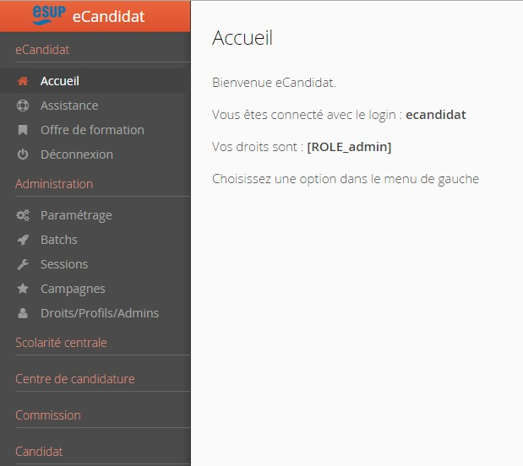
Celle-ci décrit chacun des 6 domaines de l'application :

Le domaine Administration.
Destiné à priori à un profil technique. Ce domaine permet de gérer les paramétrages techniques applicables à l’ensemble d’un établissement.
Ce domaine permet en particulier de créer une nouvelle campagne, de créer les profils utilisateurs (droits d'accès applicatifs) ou

de gérer l'internationalisation de l'application (4 langues maximum).

Le domaine Scolarité centrale.
Permet le paramétrage général applicable à l’ensemble d’un établissement. Ce domaine permet en particulier de personnaliser tous les mails envoyés et de gérer les types de décisions. Il est possible de créer de nouveaux types de décisions et d'y associer des mails crées spécifiquement pour ce type de décision. Ce domaine permet également de gérer les motivations des décisions défavorables(obligatoire dans eCandidat au moment de la saisie d'une décision de type défavorable sur un candidat), les pièces justificatives qui sont alors disponibles pour tous les centres de candidatures et les formulaires complémentaires (via l'outil limeSurvey).

Le domaine Centre de candidature.
Un centre de candidature est une entité regroupant des commissions. Cela peut correspondre à une composante, un groupement de composantes, un groupement de formations (formations en e-learning par exemple) ou tout autre combinaison au choix de l'établissement. Ce domaine permet de définir les commissions, d'y associer une ou plusieurs formations définies également à ce niveau (choix en particulier du calendrier de candidature), de définir des pièces justificatives partagées entre les formations du centre de candidature et non visibles des autres centres de candidature, d'ajouter des formulaires complémentaires (via l'outil limeSurvey) et de traiter les candidatures à une commission (saisie de l'état du dossier, des pièces justificatives, du type de traitement, de la décision, etc.). Les décisions saisies ne sont pas immédiatement visibles des candidats, celles-ci doivent être valid ées pour être visibles. Il peut effectuer des extractions de listes (export) en déterminant éventuellement les données qu’il souhaite y voir figurer.

Le domaines Candidatures.
Ce domaine permet de visualiser les candidatures d’une commission pour toutes les formations rattachées à celle-ci. Il est possible de basculer d’une commission à une autre, de trier/filtrer en fonction des formations rattachées à la commission. L’utilisateu r peut visualiser les candidatures, accéder aux dossiers de candidatures et, selon ses droits, effectuer les actions nécessaires à la gestion des candidatures. Il peut effectuer des extractions de listes (export) en déterminant éventuellement les données qu’il souhaite y voir figurer.

Le domaine Candidat.
Ce domaine permet de rechercher et visualiser tous les écrans d'un candidat à l'identique de ceux qui lui sont présentés. Un menu supplémentaire "Administration" permet de saisir ou modifier le code étudiant pour synchroniser ce compte avec le SI, de lancer une synchronisation avec Apogée afin de répercuter une modification apportée au dossier de l'étudiant. La gestionnaire peut agir en modification sur tous les écrans du candidat et en particulier faire candidater le candidat à une formation en dehors des dates de candidature.

La partie pour les candidats.
La création d'un compte s'effectue en saisissant 3 informations : un nom, un prénom et une adresse email. Un lien de validation est alors envoyé à l'adresse afin de valider l'adresse et créer le compte. Le candidat renseigne alors ses informations personnelles (o bligatoire), son baccalauréat (obligatoire), son cursus externe, ses stages (facultatif) et ses expériences professionnelles (facul tatif). Si le candidat est en cours de scolarité, une authentification CAS lui est proposée permettant de rapatrier les données du SI et renseigner le menu "Cursus interne". Une fois les écrans obligatoires renseignés, il peut choisir de candidater sur une ou plusieurs formations parmi celles proposées. Les formations sont présentées par centre de candidature et type de diplôme. Un moteur de

recherche en texte libre est également proposé :

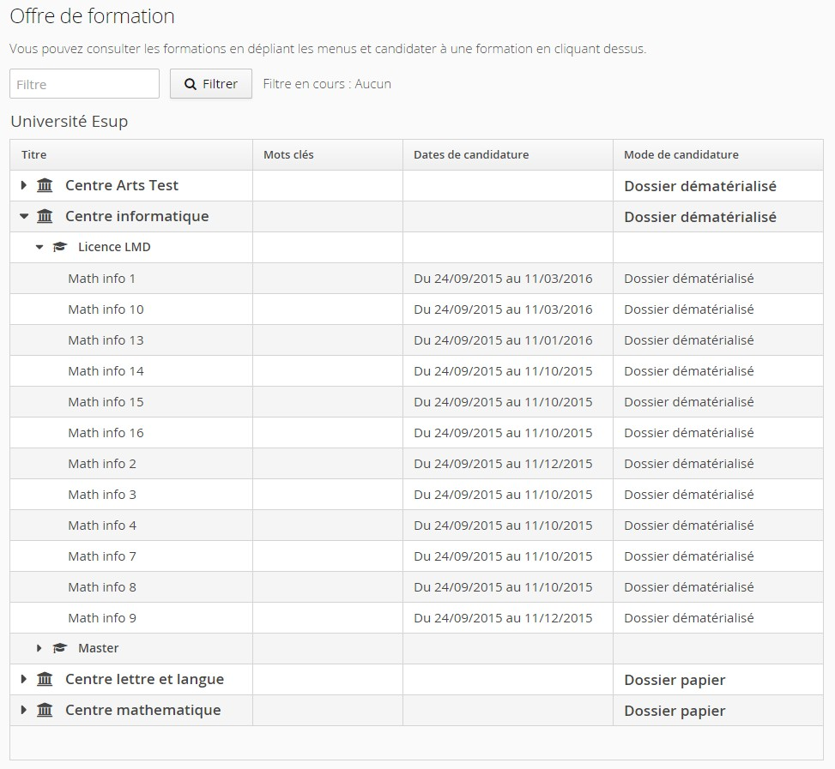

Administration

Préalable

Ce domaine permet de gérer les paramétrages techniques applicables à l’ensemble d’un établissement.

Acteurs

Administrateur

Pré-requis

Être connecté au back-office Disposer des droits suffisants

Accès à l'écran

Connexion > Au sein du domaine Administration, choix de l’onglet directement

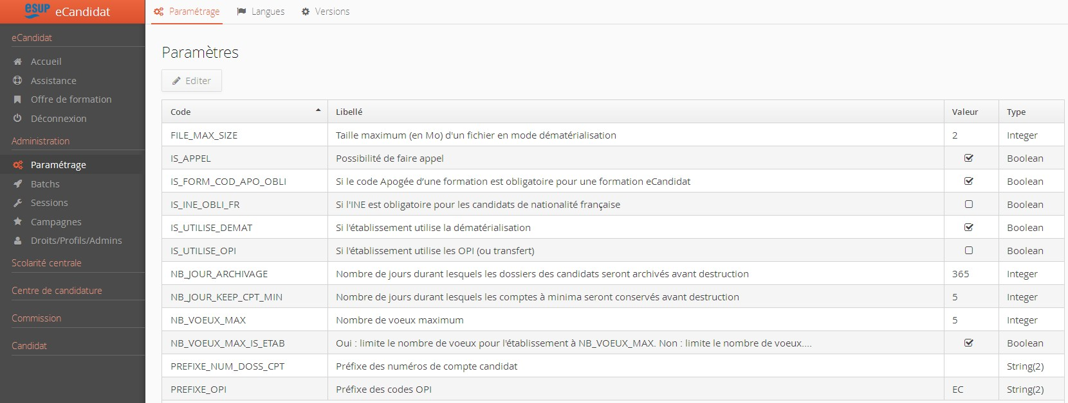

Administration - Batchs

Préalable

Cet écran permet de définir les batchs à l’œuvre sur l'ensemble de l'application.

Acteurs Administrateur
Pré-requis

Être connecté au back-office ; Disposer de droits suffisants ;
Avoir procédé à l'interfaçage avec les outils connexes souhaités (SI Formation et Vie de l'étudiant, dématérialisation, application transfert...)

Accès à l'écran Administration > Batchs

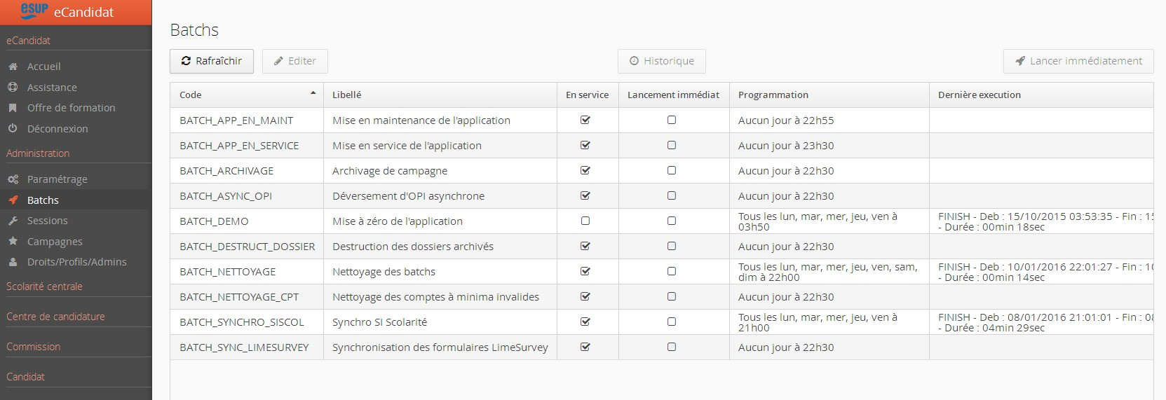

Pour définir un batch, se positionner sur l'item souhaité et cliquer sur le bouton "Éditer"
Pour consulter l'historique d'exécution d'un batch, se positionner sur l'item souhaité et cliquer sur le bouton "Historique"
Il est possible de lancer l'exécution d'un batch indépendamment de la programmation définie, se positionner sur l'item souhaité et cliquer sur le bouton "Lancer immédiatement"

BATCH_APP_EN_MAINT. Mise en maintenance de l'application

La définition et l’activation du batch permettent une mise en maintenance programmée de l’application.

BATCH_APP_EN_SERVICE. Mise en service de l'application

La définition et l’activation du batch permettent une mise en service programmée de l’application.

BATCH_ARCHIVAGE. Archivage de campagne

La définition et l’activation du batch permettent de programmer l’archivage de la campagne active.

BATCH_ASYNC_OPI. Déversement d'OPI asynchrone

La définition et l’activation du batch permettent de programmer le déversement en mode asynchrone des données OPI depuis l’application vers la table OPI exploitée par l’établissement.

BATCH_DESTRUCT_DOSSIER. Destruction des dossiers archivés

La définition et l’activation du batch permettent de programmer la suppression des dossiers candidats archivés à l’issue de l’opération d’archivage de campagne.

BATCH_NETTOYAGE. Nettoyage des batchs

Permet de programmer un nettoyage des batchs qui tournent depuis trop longtemps et dont le traitement est certainement arrêté. Exemple : Dans le cas d’un arrêt du serveur, si le batch est en train de tourner : le batch s'arrêtera. Toutefois l'état du batch resterait en « Running », ce qui empêcherait de le relancer. BATCH_NETTOYAGE permet donc de recouvrer un état neuf sur ce point.

BATCH_NETTOYAGE_CPT. Nettoyage des comptes à minima invalides

La définition et l’activation du batch permettent de programmer une suppression des comptes candidats a minima non validés.

BATCH_SYNCHRO_SISCOL. Synchro SI Scolarité

La définition et l’activation du batch permettent de programmer le lancement de la synchronisation avec les référentiels du système d’information Formation, Vie de l’étudiant de l’établissement.

BATCH_SYNC_LIMESURVEY. Synchronisation des formulaires LimeSurvey

La définition et l’activation du batch permettent de programmer le lancement de la synchronisation avec les formulaires LimeSurvey

déclarés dans l’application.

Administration - Campagnes

Préalable

Cet écran permet de gérer les campagnes de candidatures au niveau de l’ensemble de l’application.

L’administrateur peut créer une nouvelle campagne, et ainsi archiver la campagne précédente pour la rendre inactive. Il n’est pas possible en effet de gérer concomitamment deux campagnes.

Acteurs Administrateur
Pré-requis

Être connecté au back-office ; Disposer de droits suffisants ;
Avoir effectué les paramétrages nécessaires dans le SI Formation Vie de l’étudiant (création d’une année universitaire N+1 à l’état
« Ouvert à l’initialisation »).

Accès à l'écran

Administration > Campagnes

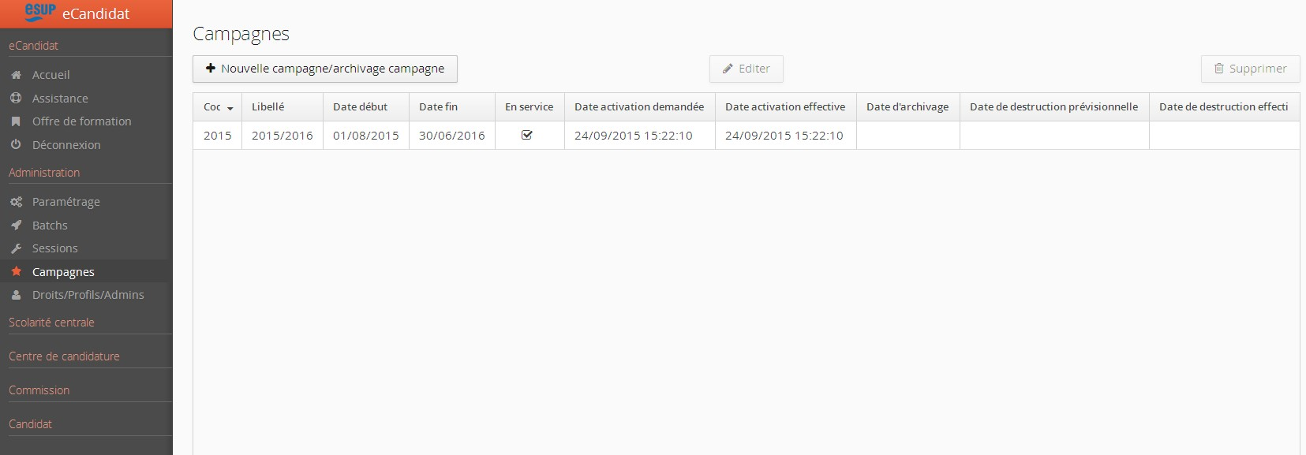

Édition de campagne

L’écran de création d’une campagne est accessible au moyen du bouton « Nouvelle campagne/archivage campagne ».

Définir un code de campagne. Le bouton « Chercher » permet de visualiser les années universitaires définies dans le SI FVE (APOGEE), et leur état (EtaAnuIAE = Etat inscription administrative de l’année universitaire). Cet état peut être positionné sur 3 valeurs : Fermé (F), Ouvert (O), Ouvert à l’initialisation (I). Sélectionner l’année universitaire voulue au niveau de l’écran.

Note. En règle générale, la campagne de candidature étant en amont de la rentrée universitaire N+1, on se positionnera sur l’année universitaire N+1 ; celle-ci doit au préalable avoir été créée dans APOGEE.

Définir un libellé (champ libre dans la limite de 50 caractères). Définir les dates de début et de fin de la campagne.
Définir une date d’activation (date, horaire). L’activation de la campagne interviendra en fonction de ce paramètre, la « campagne à archiver » sera alors inactivée.
Valider en cliquant sur « Enregistrer ».

Le paramétrage de la campagne active peut être modifié en se positionnant sur la ligne de celle-ci au niveau de l’écran « Campagnes » et en cliquant sur « Editer », ou en double-cliquant sur cette ligne.

Administration - Droits/Profils/Admins

Préalable

Le menu Droits/Profils/Admins permet de gérer les profils des utilisateurs de l’application (onglet « Droits »), et de définir les administrateurs de la solution (onglet « Administrateurs »).

Acteurs Administrateur
Pré-requis

Être connecté au back-office ; Disposer de droits suffisants ;
Avoir effectué les paramétrages nécessaires dans le SI Formation Vie de l’étudiant (création d’une année universitaire N+1 à l’état
« Ouvert à l’initialisation »).

Accès à l'écran

Administration > Droits/Profils/Admins

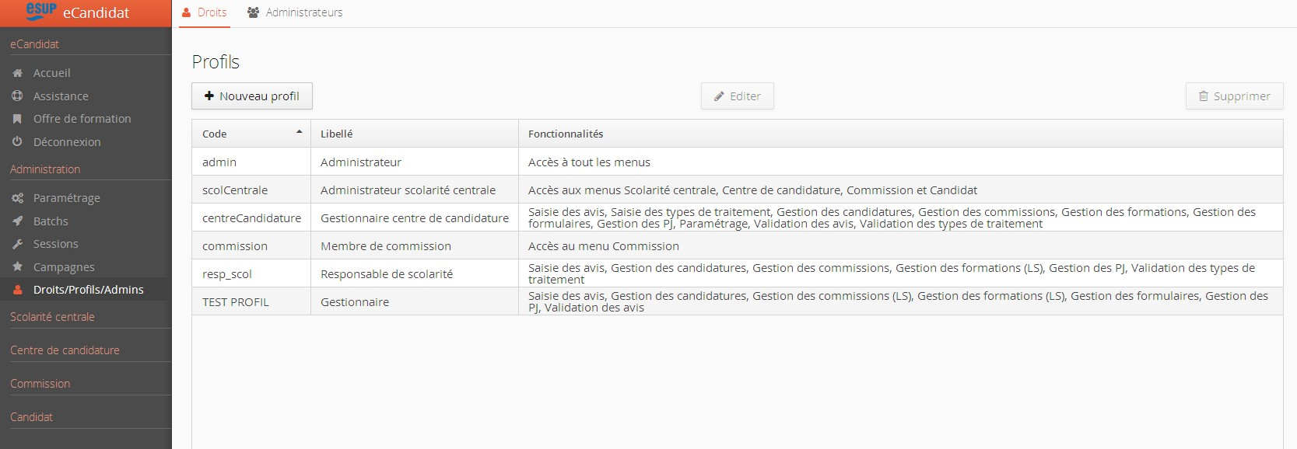

Droits

L’écran des droits permet à l’administrateur de définir les profils d’utilisateurs et de leur affecter les droits nécessaires. Ces profils seront ensuite rattachés aux utilisateurs en fonction de leurs rôles au sein de l’activité.

4 profils non-modifiables sont livrés par défaut :

Administrateur (admin). Il s’agit du rôle le plus haut placé dans l’accès aux fonctionnalités de l’application. L’administrateur dispose des droits en modification sur toutes les fonctionnalités de la solution (paramétrages et gestion). Il procède aux paramétrages généraux de l’application (Administration) liés au fonctionnement technique même de la solution.
Administrateur scolarité centrale (scolCentrale). L’administrateur scolarité centrale réalise les paramétrages fonctionnels généraux (définition des mails, des types de décision, motivations d’avis, pièces justificatives et formulaires principaux, nomenclature). Il crée les centres de candidature et y affecte les utilisateurs.
Gestionnaire centre de candidature (centreCandidature). L’utilisateur concerné dispose de droits de paramétrage et de gestion sur un périmètre donné (centre de candidature) en fonction notamment de son habilitation sur un centre de gestion (CGE).
Membre de commission (commission). Il s’agit des utilisateurs rattachés aux commissions comme membres de jury. Ce rôle, généralement dévolu aux enseignants intervenant dans les jurys de commission, permet d’accéder aux candidatures rattachées à la/les commission(s) sur laquelle/lesquelles l’utilisateur est habilité.

Créer un profil d’utilisateur

Il est possible à l’administrateur de créer un profil supplémentaire par rapport aux profils par défaut.

Cliquer sur le bouton « Nouveau profil » pour lancer l’édition de profil. Définir un code et un libellé
Rattacher les fonctionnalités au profil en sélectionnant le(s) item(s) souhaité(s) dans le bloc « disponible » puis en cliquant sur la flèche 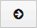 pour le(s) faire passer dans le bloc « Sélectionnées ». Il est possible de sélectionner plusieurs items en utilisant les touches Maj et Ctrl du clavier. Utiliser le bouton 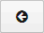 en ayant sélectionné le(s) item(s) souhaité(s) dans le bloc
« Sélectionnées » pour supprimer une/des fonctionnalité(s) du profil.
Important : les fonctionnalités sélectionnées sont placées par défaut en « Lecture seule » lors de l’affectation au profil. Si l’utilisateur doit pouvoir effectuer des modifications/ajouts/suppressions, veiller à décocher la valeur « Fonctionnalité(s) en lecture seule » pour la/les fonctionnalité(s) concernée(s).
Valider en cliquant sur « Enregistrer ».
Le profil ainsi créé apparait dans le tableau récapitulatif des profils définis dans l’application.

Le profil créé peut être modifié au moyen du bouton « Éditer ». Il peut également être supprimé au moyen du bouton « Supprimer » (les profils par défaut ne peuvent être supprimés).

Administrateurs

Cet écran permet à un administrateur de créer un compte Administrateur ou Administrateur scolarité centrale pour un individu.

Il est indispensable que l’individu soit présent dans l’annuaire LDAP de l’établissement.
L’écran récapitulatif présente les différents comptes Administrateurs créés au niveau de l’application. Ils peuvent être de 3 types (profils) : Administrateur (admin).
Administrateur scolarité centrale (scolCentrale).
Administrateur technique (adminTechnique). Cet utilisateur est créé directement en paramétrage technique lors de l’installation de l’application.

Créer un administrateur

Cliquer sur le bouton « Nouvel administrateur » pour lancer l’édition de compte.
Renseigner le champ « Recherche de personnel » (3 caractères au moins) et lancer la recherche en cliquant sur « Chercher ». Sélectionner l’individu parmi les résultats de recherche.
Déterminer le « Profil à appliquer » dans la liste déroulante : Administrateur (admin) ou Administrateur Scolarité Centrale (scolCentrale).
Valider en cliquant sur « Enregistrer ».
Le compte ainsi créé apparaît dans le tableau récapitulatif des administrateurs avec son profil.

Le compte créé peut être supprimé au moyen du bouton « Supprimer » (seul le compte « Administrateur technique » ne peut être supprimé au niveau de l’application).

Administration - Langues

Préalable

Cet écran permet de procéder à l’activation d'une langue, entrainant la possibilité d'internationaliser les contenus dynamiques de l’application.

Cette activation va en effet permettre de renseigner les différents éléments de paramétrage dans la langue choisie (libellés des types de décision, traitement, motivations, pièces justificatives…).

Acteurs Administrateur
Pré-requis

Être connecté au back-office ; Disposer de droits suffisants ;
Paramétrage en internationalisation des contenus statiques et dossier candidat (cf. Internationalisation de la partie Personnalisation de l’installation technique d’eCandidat V2).

Accès à l'écran

Administration > Paramétrage > onglet Langues

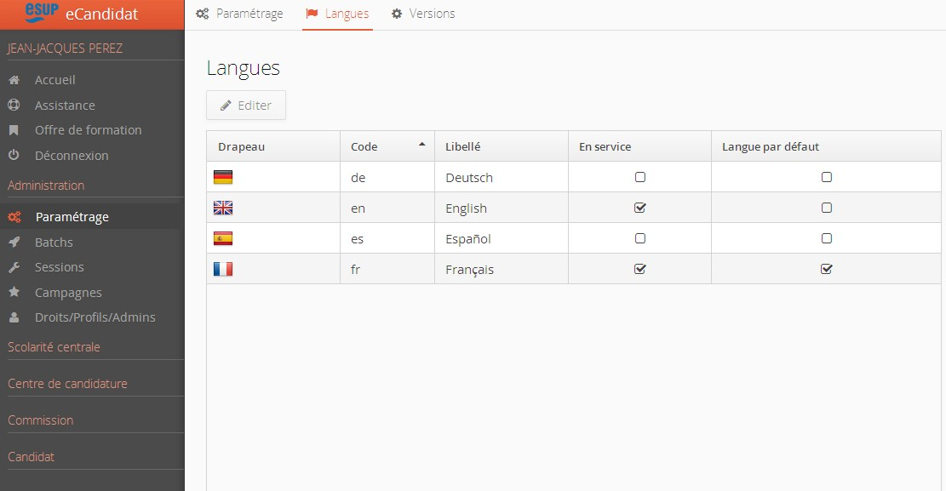

Activer une langue

Choix de la langue

Pour activer une langue, se positionner sur la ligne de votre choix, et cliquer sur Editer (ou double-cliquer sur la ligne correspondant à la langue de votre choix).

Une modale s'ouvre :

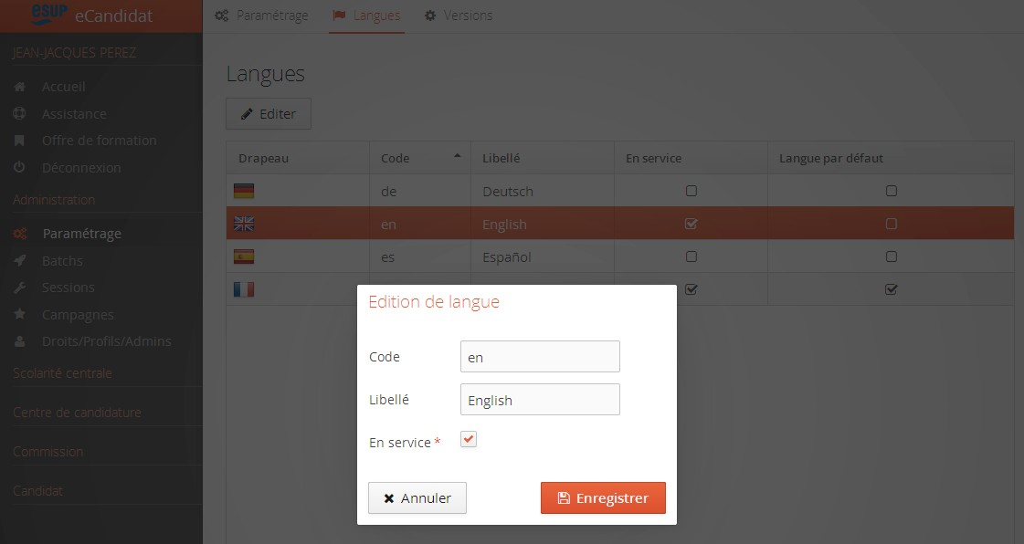

Mise en service

Cocher la case « En service » puis Enregistrer la saisie.

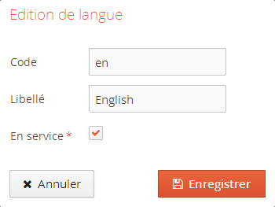

Administration - Paramétrage

Préalable

Cet écran permet de définir les paramétrages techniques à l’œuvre sur l'ensemble de l'application.

Acteurs Administrateur
Pré-requis

Être connecté au back-office ; Disposer de droits suffisants ;
Avoir procédé à l'interfaçage avec les outils connexes souhaités (SI Formation et Vie de l'étudiant, dématérialisation, application transfert...)

Accès à l'écran

Administration > Paramétrage

Pour définir un paramètre, se positionner sur l'item souhaité et cliquer sur le bouton "Éditer"

FILE_MAX_SIZE. Taille maximum (en Mo) d'un fichier en mode dématérialisation

Il s’agit de la taille maximale (exprimée en Mo) autorisée par l’établissement pour le dépôt d’un fichier dans le cas où l’établissement autorise la transmission des documents (pièces justificatives) sous forme dématérialisée. Taille par défaut : 2 Mo, maximum autorisé : 10 Mo.

IS_APPEL. Possibilité de faire appel

L’activation de la variable au niveau de l’établissement permet de saisir des avis « en appel » qui seront notifiés comme tels aux candidats.

IS_FORM_COD_APO_OBLI. Si le code Apogée d'une formation est obligatoire pour une formation eCandidat

L’activation de la variable au niveau de l’établissement restreint la création des formations dans eCandidat aux seules formations ouvertes au recrutement dans le SI Formation Vie de l’Etudiant(FVE).

Si la variable est inactive, il est possible de créer des formations fictives en plus des formations issues du SI FVE.

IS_INE_OBLI_FR. Si l'INE est obligatoire pour les candidats de nationalité française

L’activation de la variable au niveau de l’établissement rend obligatoire la saisie de l’INE pour les candidats de nationalité française.

IS_MAINTENANCE. Si l'application est en maintenance : fonctionnalité déplacée dans Admin / sessions

Permet de fermer l’application aux candidats et utilisateurs. L’application est inaccessible (prévoir une fenêtre de type « Application en maintenance »).

IS_UTILISE_DEMAT. Si l'établissement utilise la dématérialisation

L’activation de la variable au niveau de l’établissement active la gestion des pièces sous forme électronique. Les paramétrages en mode dématérialisé sont activés. Le candidat transmettra sa candidature (dossier + pièces) par voie dématérialisée.

IS_UTILISE_OPI. Si l'établissement utilise les OPI (ou transfert)

L’activation de la variable au niveau de l’établissement rend possible la génération d’une OPI suite à la confirmation d’une candidature favorable pour laquelle le « déversement OPI » a été paramétré. Les données collectées par l’établissement sont réinvesties par lui selon des modalités propres.

NB_JOUR_ARCHIVAGE. Nombre de jours durant lesquels les dossiers des candidats seront archivés avant destruction

L’établissement paramètre le nombre de jours de conservation des données des candidats avant destruction.

NB_JOUR_KEEP_CPT_MIN. Nombre de jours durant lesquels les comptes a minima seront conservés avant destruction

Permet de fixer au niveau établissement le nombre de jours de conservation des dossiers candidats créées a minima. Les comptes a minima (nom, prénom, adresse électronique) doivent être validés par les candidats concernés en se connectant via le lien qui leur a été adressé. Une fois ce laps de temps passé, les comptes a minima sont supprimés définitivement, s’ils n’ont pas été activés.

NB_VOEUX_MAX. Nombre de voeux maximum

Permet d’indiquer le nombre de vœux maximum attendu pour chaque centre de candidature défini dans l’application. Cette valeur par défaut peut être redéfinie au niveau de chaque centre de candidature.

NB_VOEUX_MAX_IS_ETAB. Oui : limite le nombre de vœux pour l’établissement à NB_VOEUX_MAX. Non : limite le nombre de vœux au paramétrage du centre de candidature (NB_VOEUX_MAX par défaut)

Permet de verrouiller (variable à l’état : OUI) le nombre de vœux maximum défini sur NB_VOEUX_MAX pour l’ensemble de l’application ; il n’est plus possible alors de proposer un nombre de vœux différent par centre de candidature. La désactivation (état : NON) de la variable implique que NB_VOEUX_MAX est proposé par défaut aux centres de candidatures (valeur modifiable sur chacun), le nombre de vœux maximum au niveau de l’application correspond alors à la somme des NB_VOEUX_MAX définis sur le(s) centre(s) de candidature.

PREFIXE_NUM_DOSS_CPT. Préfixe des numéros de compte candidat

Permet de préfixer sur 2 caractères les numéros des comptes de candidats. Les numéros de comptes candidats sont créés sur 8 caractères. Si aucune valeur n’est saisie dans ce champ, les 8 caractères seront générés aléatoirement. Si 1 (ou 2) caractère(s) est saisi, les 7 (ou 6) suivants seront générés aléatoirement.

PREFIXE_OPI. Préfixe des codes OPI

Permet de préfixer sur 2 caractères les numéros des codes OPI générés. Ainsi le code OPI aura une longueur de 10 caractères (2 caractères saisis + 8 caractères du numéro de dossier). Si on ne saisit qu’un seul caractère, même principe avec une longueur de 9 caractères.

Administration - Sessions

Préalable

Cet écran permet de visualiser les sessions d’utilisateurs en cours de connexion au niveau de l’application.

L’administrateur peut intervenir sur les sessions (blocage ou déconnexion), se substituer à un utilisateur, ou adresser un message général aux utilisateurs connectés.

Acteurs Administrateur
Pré-requis

Être connecté au back-office ; Disposer de droits suffisants

Accès à l'écran Administration > Sessions

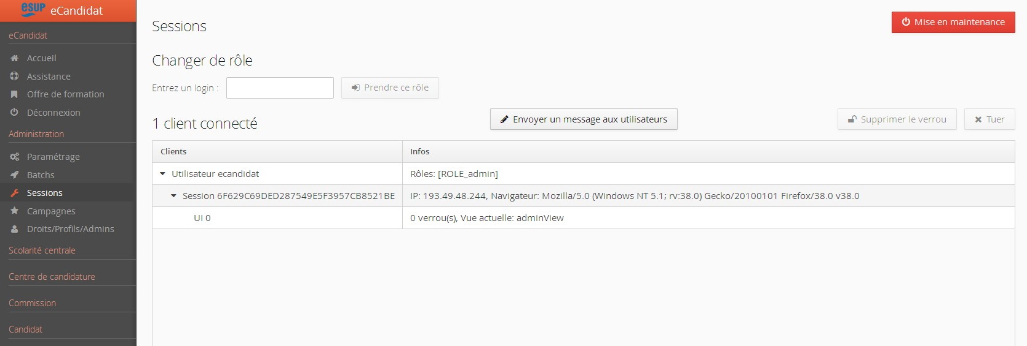

Changer de rôle

Il est possible pour l’administrateur de prendre le rôle d’un utilisateur. Cette fonctionnalité permet de faciliter l’assistance ou de reproduire un cas dans la situation même de l’utilisateur concerné.

Entrer le login de l’utilisateur Cliquer sur « Prendre ce rôle »

Envoyer un message aux utilisateurs

L’administrateur peut adresser un message général aux utilisateurs connectés.

Cliquer sur le bouton « Envoyer un message aux utilisateurs » Saisir le texte du message dans le champ prévu
Cliquer sur OK

Le message s’affiche en pop-up en haut de l’écran de l’utilisateur.

Mettre l’application en maintenance

Il est possible pour l’administrateur de fermer l’application aux candidats et utilisateurs. L’application est inaccessible (prévoir une fenêtre de type « Application en maintenance »).

Cliquer sur le bouton « Mise en maintenance »
Pour rouvrir l’application aux utilisateurs et candidats : cliquer sur « Mise en service ».

Tuer

L’administrateur peut interrompre une session en cours pour un utilisateur.

Sélectionner l’utilisateur en se positionnant sur la ligne dédiée Cliquer sur le bouton « Tuer»
Confirmer en cliquant sur « oui » dans la modale.

Supprimer le verrou

Lorsqu’il est sur un écran, un utilisateur verrouille les champs de celui-ci pour tous les autres utilisateurs qui s’y connecteraient. L’administrateur peut supprimer ce verrou et libérer les actions pour un autre utilisateur sur ce même écran.

Sélectionner l’utilisateur en se positionnant sur la ligne dédiée et dérouler les sessions et UI d’un utilisateur pour afficher le verrou en cours.
Se positionner sur le verrou
Cliquer sur le bouton « Supprimer le verrou» Confirmer en cliquant sur « oui » dans la modale.

Administration - Versions

Préalable

L’administrateur peut visualiser les versions des systèmes à l’œuvre au travers de l’application. Il peut en outre vérifier la connexion avec les systèmes tiers connectés.

Acteurs Administrateur
Pré-requis

Être connecté au back-office ; Disposer de droits suffisants ;
Avoir procédé à l'interfaçage avec les outils connexes souhaités (SI Formation et Vie de l'étudiant, dématérialisation...)

Accès à l'écran

Administration > Paramétrage > onglet Versions

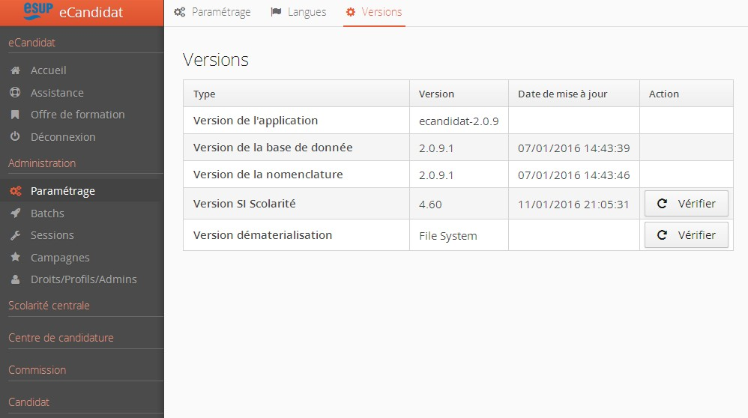

Version de l’application : version eCandidat installée
Version de la base de donnée : version de la base de données eCandidat installée.
Version de la nomenclature : version de la nomenclature eCandidat définie. Permet de savoir si la nomenclature doit être à mise à jour au lancement du serveur. Uniquement informatif.
Version SI Scolarité : version du système d'information Formation et Vie de l'étudiant (APOGEE) lié à l'application
Version dématérialisation : système de dépôt des documents dématérialisés défini dans l’établissement (serveur de fichiers, GED)

Pour vérifier la connexion avec le SI Scolarité ou le système de dématérialisation, cliquer sur le bouton « Vérifier ». Un message pop-up signale l’état de la connexion.

Scolarité centrale

Préalable

Ce domaine permet de gérer les paramétrages généraux applicables à l’ensemble d’un établissement. Les modèles saisis se répercutent sur l’ensemble des centres de candidature (des paramétrages supplémentaires peuvent être ajoutés sur chaque centre de candidature)

Acteurs

Scolarité centrale

Pré-requis

Être connecté au back-office Disposer des droits suffisants

Accès à l'écran

Connexion -> Au sein du domaine Scolarité centrale choix de l’onglet directement

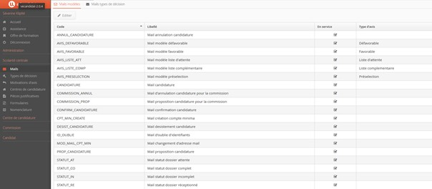

Scolarité centrale - Mails Modèles et Mails types de décision

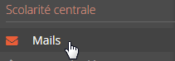

Cet écran permet de :

consulter et personnaliser le contenu des mails modèles envoyés en fonction de l'action réalisée (création d'un compte, changement de statut du dossier, saisie d'une décision, etc.) ;
consulter et créer des mails par type de décision ( des types de décision personnalisés peuvent être crées dans eCandidat).

- L’ensemble des Mails modèles disponibles en fonction du type d’envoi est présenté. Étapes
  - Dans l'onglet Mails modèles, cliquez sur le message à éditer

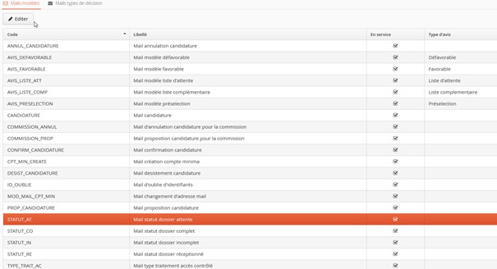

  - Cliquez sur Editer pour accéder à la modification du corps du mail choisi

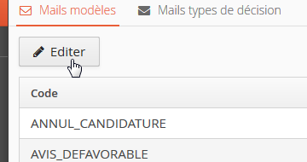

  - Éditez le mail en insérant le texte souhaité :

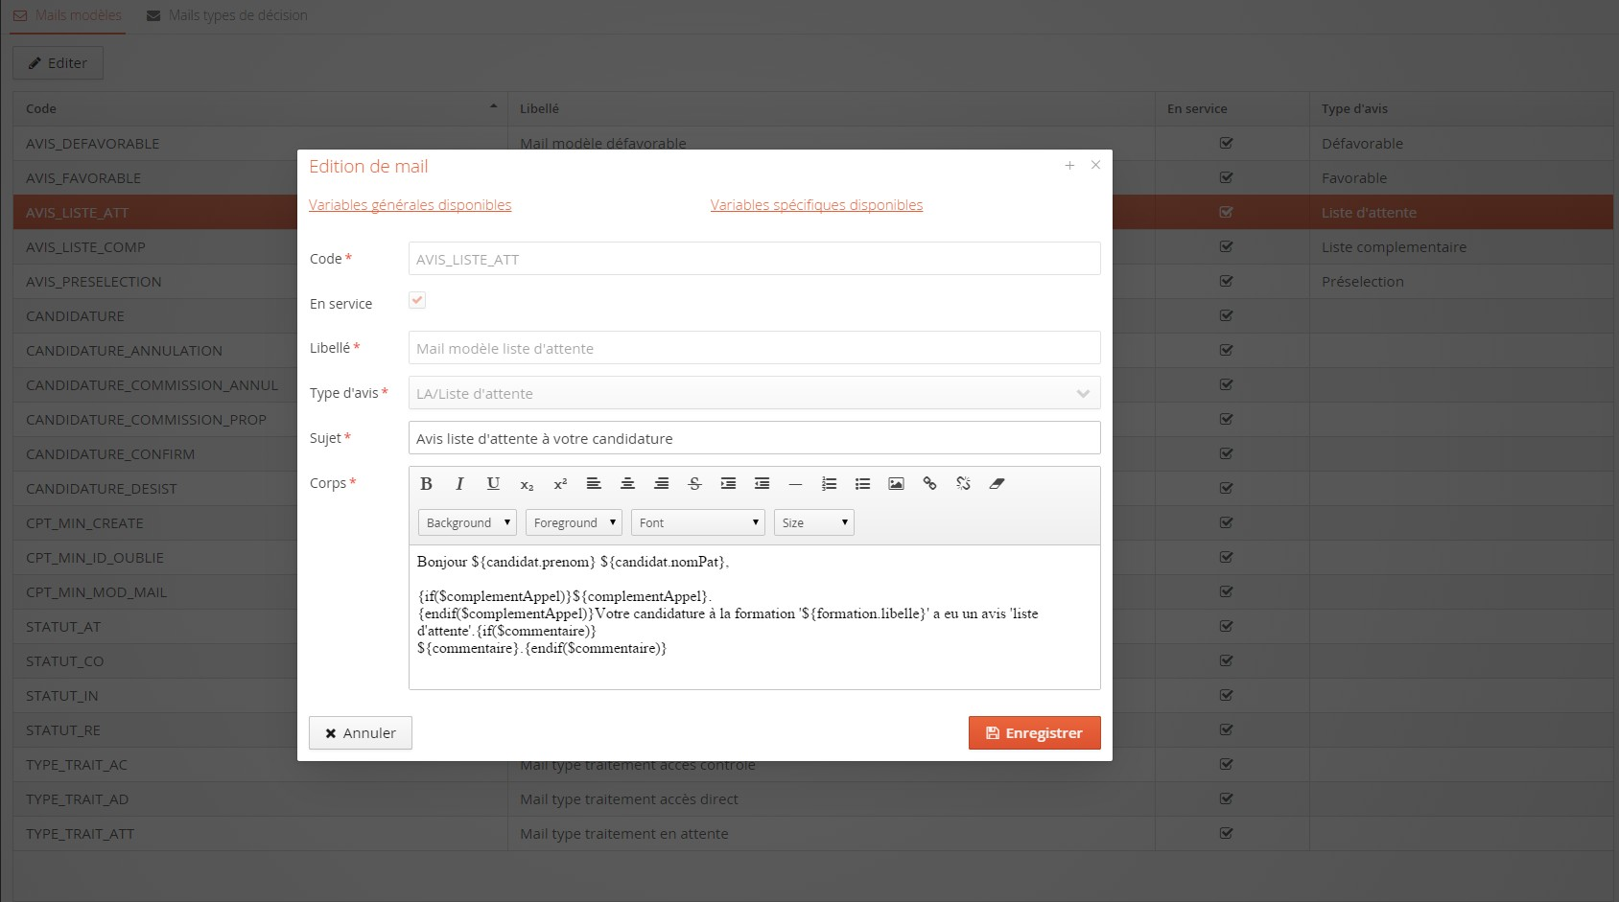

Vous pouvez utiliser l'ensemble des outils mis à disposition :

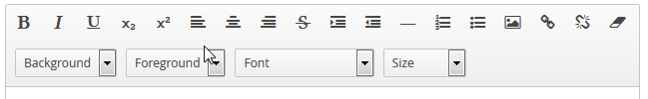

  - Vous pouvez y insérer des variables qui permettent la personnalisation du message au candidat :

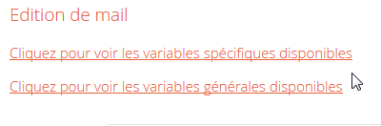

Vous pouvez ensuite copier/coller les variables dans votre message

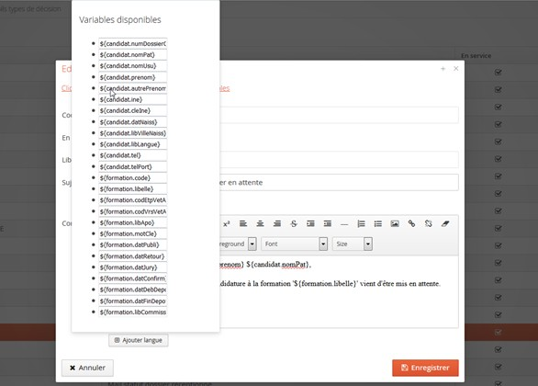

  - N'oubliez pas d'enregistrer vos modifications

- Création et édition des Mails Types de décision

En fonction de chaque type de décision appliquée à une candidature, un mail type est envoyé.

  - Cliquer sur Mails types de décision

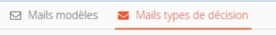

Vous pouvez : Ajouter un nouveau Mail Type, Editer un mail déjà créé ou supprimer un Mail type

  - Ajout d'un mail type :

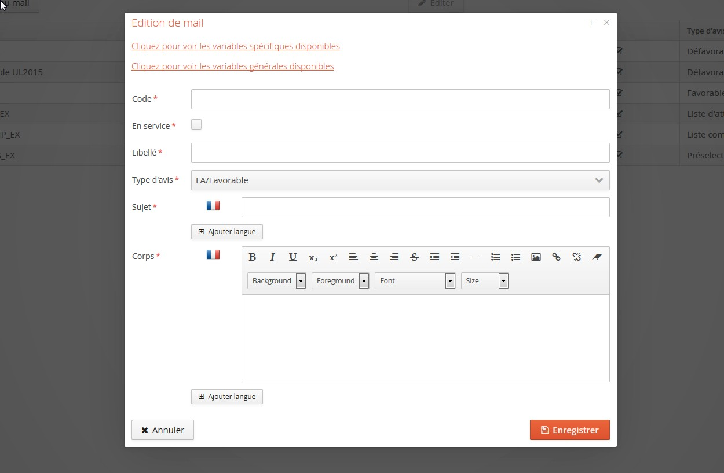

Vous devez indiquer :

un code (court) et un libellé long
vous devez spécifier le type d'avis auquel se rapporte ce mail dans le menu déroulant

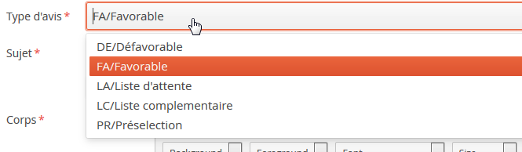

indiquez ensuite le sujet du message. Par exemple pour un mail type de décision favorable, "Votre candidature à l'Université ... - Avis favorable"
puis complétez votre message type en y insérant les variables disponibles pour que ce message soit personnalisé lors de l'envoi N'oubliez pas d'enregistrer.

Scolarité centrale - Types de décision

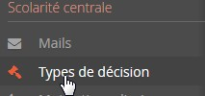

Dans cet onglet vous paramétrez les types de décisions disponibles pour votre établissement :

Les types existants peuvent être modifiés et nouveaux types de décision peuvent être ajoutés. Ces nouveaux types de décision peuvent être utilisés par tous les centres de candidature.

- - Nouveau type de décision

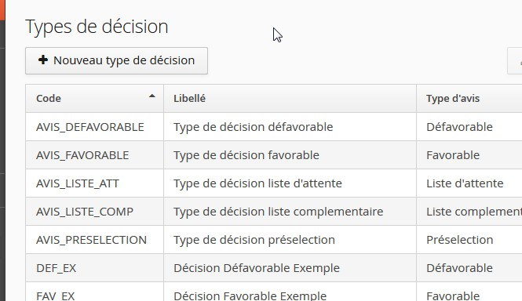

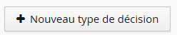Cliquez sur , vous accédez à l'écran de paramétrage :

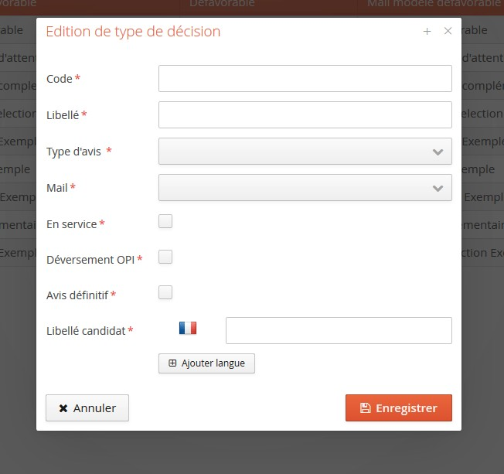

Vous devez indiquer :

un code et un libellé
un type d'avis à sélectionner dans le menu déroulant :

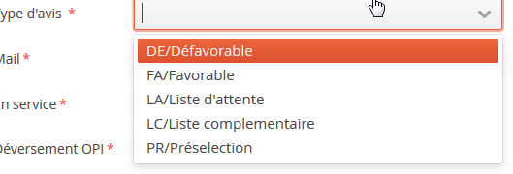

le mail qui sera associé via le menu déroulant :

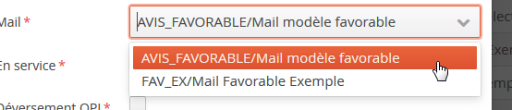

puis indiquer si ce type de décision est :

en service (et donc activé pour être utilisé)
si cette décision entraine un déversement des OPI (Opérations Préalables à l'Inscription) si ce type de décision est un avis définitif

Enfin, indiquer le libellé qui sera visible par le candidat.

- - Edition type de décision

Sélectionnez un type de décision existant, puis cliquez sur 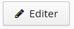

Vous pouvez ainsi modifier un type de décision déjà paramétré à condition que celui ci n'ait pas déjà été utilisé sur une candidature

L'écran général reprend dans les colonnes 5, 6 et 7 les paramétrages effectués :

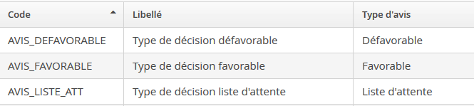

vous pouvez choisir d'afficher les colonnes ou non en cliquant sur le bouton qui apparait au passage de la souris en haut à droite du tableau
:

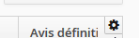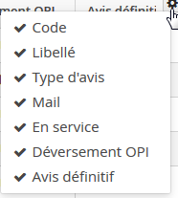->

Scolarité centrale - Motivation d'avis

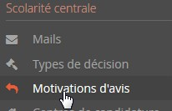

Dans eCandidat, la motivation d'un avis de type défavorable est obligatoire.
La motivation d'un avis est choisie au moment de la saisie d'un avis de type défavorable. Dans cet onglet vous paramétrez les motivations des avis défavorables :
Les types existants peuvent être modifiés.

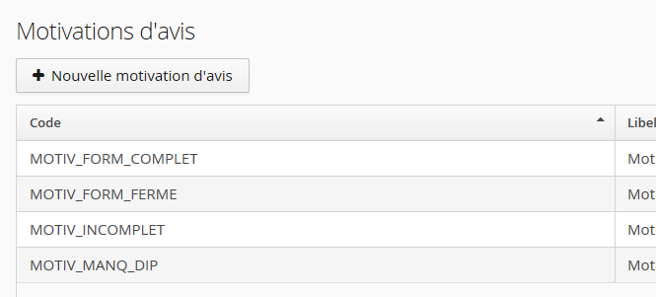

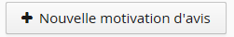Vous ajoutez un nouveau libellé de motivation en cliquant sur

La boîte de dialogue s'ouvre :

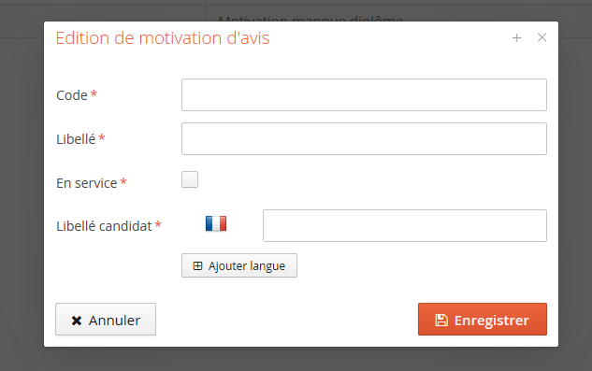

Indiquez :

un code (court)
un libellé gestionnaire
si cet avis est en service ou non (utilisable ou non par les gestionnaires) le libellé qui s'affiche au candidat

Puis Enregistrez

Vous pouvez modifier un avis en cliquant sur après avoir sélectionné une motivation.

Scolarité centrale - Centre de candidature

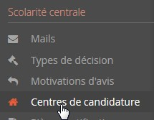

Un centre de candidature peut être selon l'organisation d'un établissement : une composante, un groupement de composantes, un groupement de formations ou tout autre combinaison...
Les droits d'accès au centre de candidature sont définis dans cet écran en choisissant un profil et l'accès à tout le centre de candidature ou seulement certaines commissions.

Le choix de la dématérialisation du dossier de candidature s'effectue à ce niveau.

- Création d'un centre de candidature

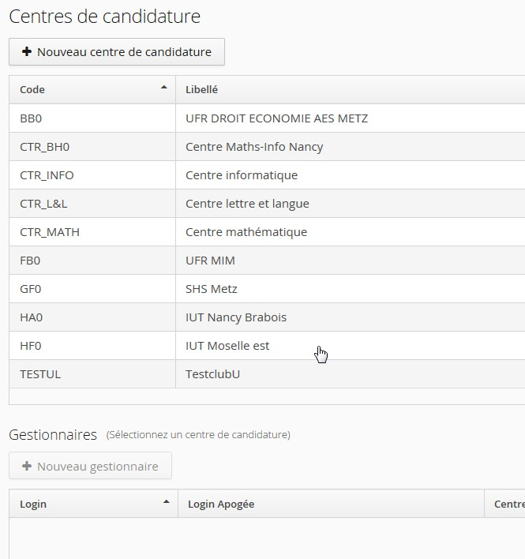

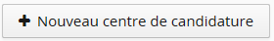Cliquez sur

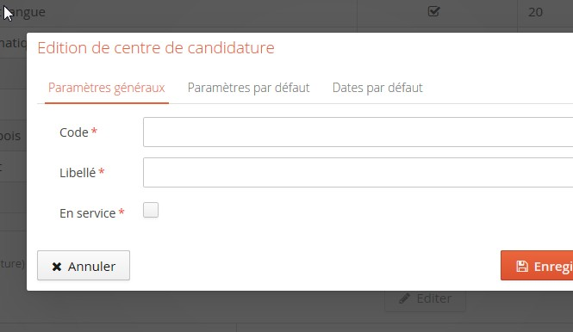

Vous devez indiquer dans les Paramètres généraux :

un code (court)
un libellé (attention à bien indiquer un libellé parlant pour les gestionnaires) indiquez si ce centre est en service

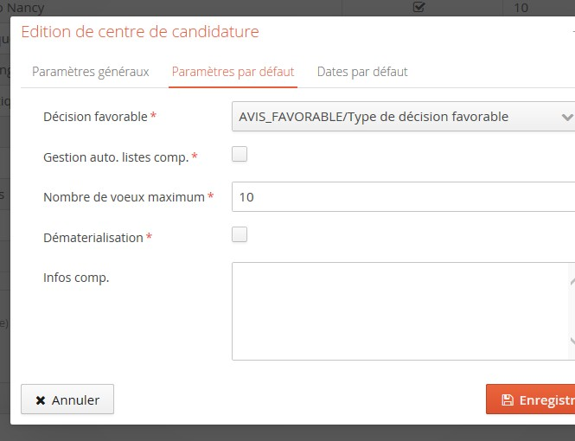

Vous devez indiquer dans les Paramètres par défaut (qui s'appliqueront à toutes les formations de votre centre mais qui seront modifiables) :

le type d'avis favorable
si le centre gère automatiquement les listes complémentaires (remontées des candidats dans la liste) le nombre de vœux maximum qu'un candidat peut faire au sein d'un centre
si le centre utilise la dématérialisation des dossiers
enfin des informations complémentaires peuvent être indiquées

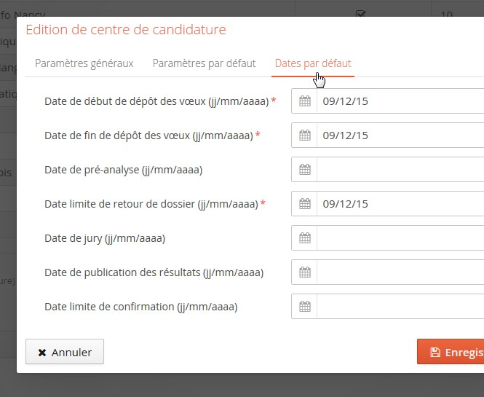

Vous devez indiquer obligatoirement dans l'écran de paramétrage des dates : la date de début de dépôt des vœux
la date de fin de dépôt des vœux
la date limite de retour de dossier par les candidats

les bornes suivantes sont facultatives dans un premier temps, lors du paramétrage global (il faudra cependant ne pas omettre de les remplir ultérieurement) :

la date de début de la pré-analyse des dossiers la date de jury
la date de publication des résultats aux candidats la date limite de confirmation par les candidats

Pour chaque centre de candidature créé, vous pouvez, après avoir sélectionné votre centre, et en cliquant sur 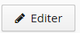 modifi er les paramétrages :

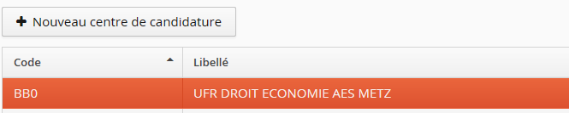

- Ajout des gestionnaires à un centre de candidature

Sélectionnez le centre choisi, puis cliquez sur +Nouveau gestionnaire :

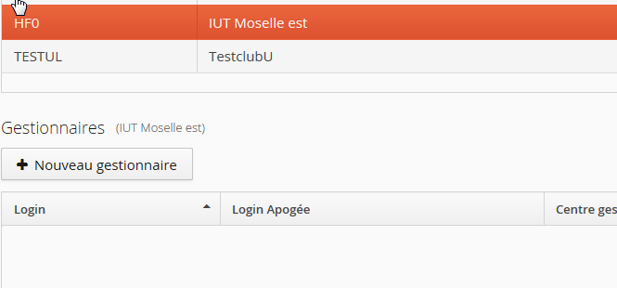

la fenêtre de recherche d'un gestionnaire apparaît :

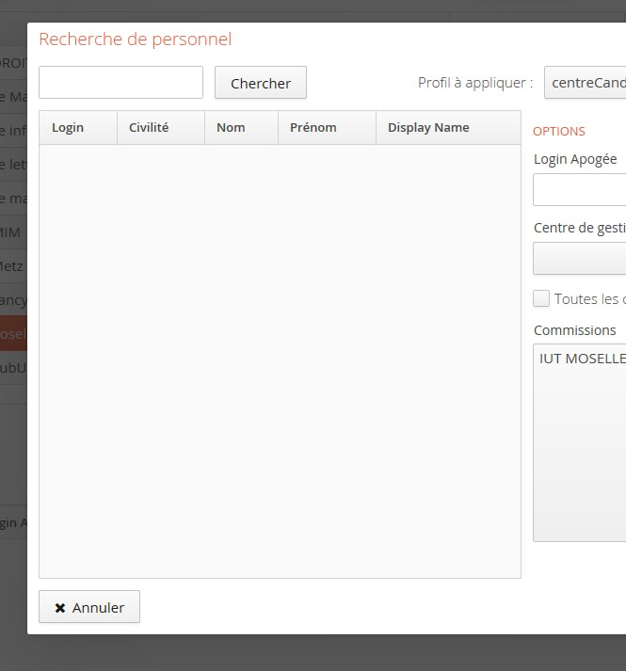

Vous pouvez rechercher le gestionnaire par son nom dans le champ de recherche :
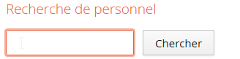

Puis sélectionnez le dans la liste :

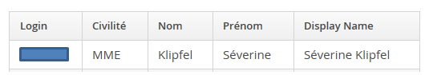

Vous devez ensuite lui appliquer un profil, indiquez éventuellement un login apogee ainsi qu'un centre de gestion apogee :

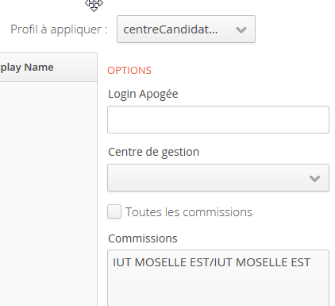

vous avez le choix de l'attribution des droits sur une des commissions créées dans ce centre ou sur toutes les commissions de ce centre.

Scolarité centrale - Pièces justificatives

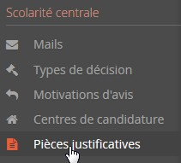

Les pièces justificatives peuvent être gérées à deux niveaux :

au niveau de la scolarité centrale : les pièces définies à ce niveau seront disponibles pour tous les centres de candidatures et non modifiables;
au niveau du centre de candidature : les pièces définies seront seulement visibles des formations du centre de candidature.

Les pièces peuvent être définies :

communes ou non à l'ensemble des formations de l'établissement (elles sont alors répercutées et demandées dans toutes les

formations quelque soit le centre de candidature)
conditionnelle ou non : le candidat peut alors indiquer qu'il n'est pas concerné par cette pièce.

I-Ajout d'une pièce justificative

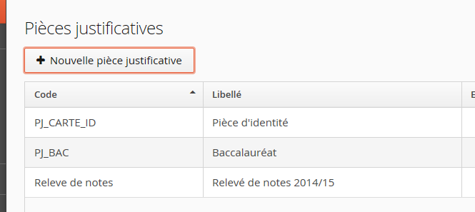

Vous devez ajouter les pièces justificatives demandées aux candidats.

Il peut s'agit de pièces à fournir, ou de pièces à remplir puis à télécharger par le candidat. Cliquez sur +Nouvelle pièce justificative,

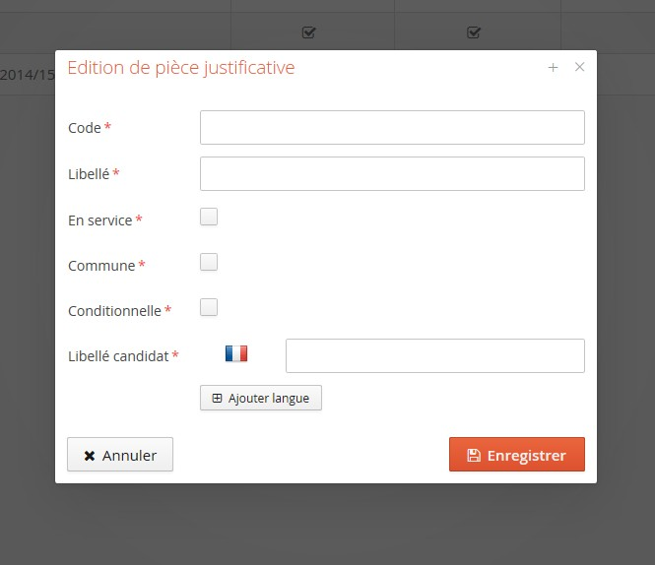

vous devrez indiquer :

un code (court) un libellé interne
si la pièce est en service ou non (et donc utilisable par les centres de candidature)
si la pièce est commune ou non à l'ensemble des formations de l'établissement (elle est alors répercutée et demandée dans toutes les formations quel que soit le centre de candidature)
si la pièce est conditionnelle : le candidat peut alors indiquer qu'il n'est pas concerné par cette pièce le libellé visible par le candidat

puis Enregistrez

Vous avez la possibilité d'ajouter un document (pdf ou png) : sélectionnez la pièce
cliquez sur + au bout de la ligne

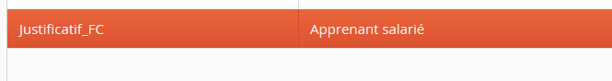

la boîte de dialogue vous invite à choisir un fichier présent sur votre ordinateur :

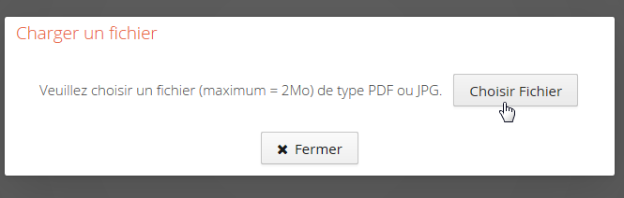

sélectionnez un fichier dans vos documents puis cliquez sur Ouvrir, votre fichier se télécharge

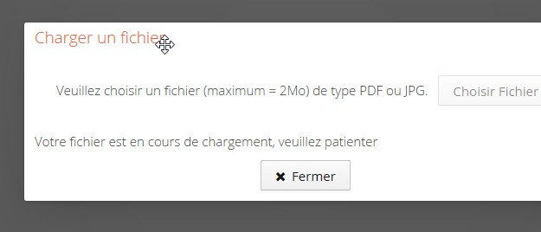

le document est désormais ajouté :

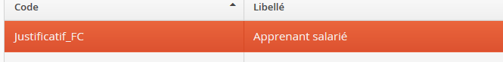

pour supprimer le document, cliquez sur , vous pouvez également visualiser la pièce en cliquant sur

Vous pouvez également modifier les pièces créées en cliquant sur après avoir sélectionné la pièce voulue.

Scolarité centrale - Formulaires

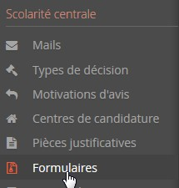

L'application permet de faire remplir aux candidats des formulaires complémentaires.

Ceux ci sont à créer via l'application Lime Survey. Ils vous permettent de poser quelques questions supplémentaires concernant, par exemple, la formation continue .

Pré-requis :

Disposer d'un compte dans l'application Lime Survey.

Création d'un formulaire dans Lime Survey :

Après vous être connecté, vous accédez à la page d'accueil

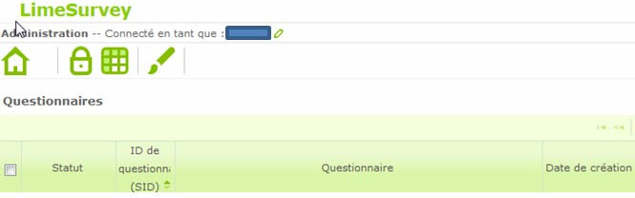

Cliquez sur en haut à droite de l'écran afin de créer un questionnaire :

Créer, mporter ou cop er un questionnaire

tnvbtbs C.:-pîer

Titre :

.. 1:
7

Xi X
j;: ·-

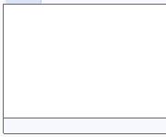
M.e.:;"-;e a'-= J : fi ll .. 1:
• 1 !.! • x, x• 1:·-
QI •
"'
1 (j""""1 (j1
.!]

M.e.:;"-;e <!e rri : fj { '
• 1

!.!
.. 1:
• x, x• 1: ·-

•w I "' • IJ""""1 IJ•
.!]
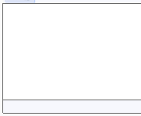
URL<!e fin : Mf.p // De.:; rijptn <!e l'URL :
Fe-rm,,t <!e 4,k : jJlmm/_,,, ,;:B
Sép r't ur <!e <! cim,, Je.:; : V.r;ule (,) B
A:::l'mÎl"IÎ5t r't ur : Séve.l'Ît"'e KUPFEL

Vous devez indiquer un titre, et un descriptif :

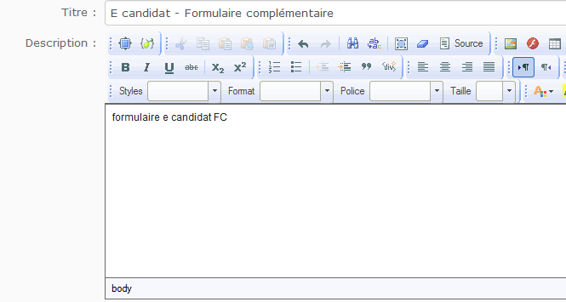

Un message d'accueil qui s'affichera à l'ouverture du formulaire par les candidats :

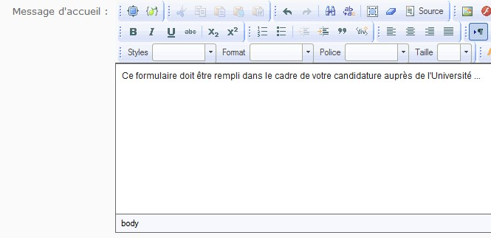

Un message de fin qui s'affichera aux candidats :

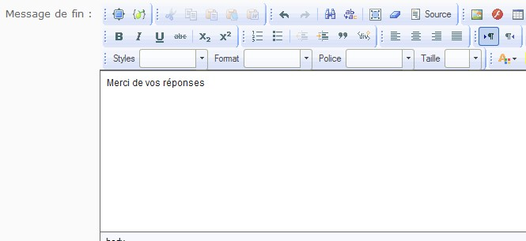

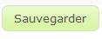Puis cliquez sur

la page suivante s'affiche lors de la sauvegarde :

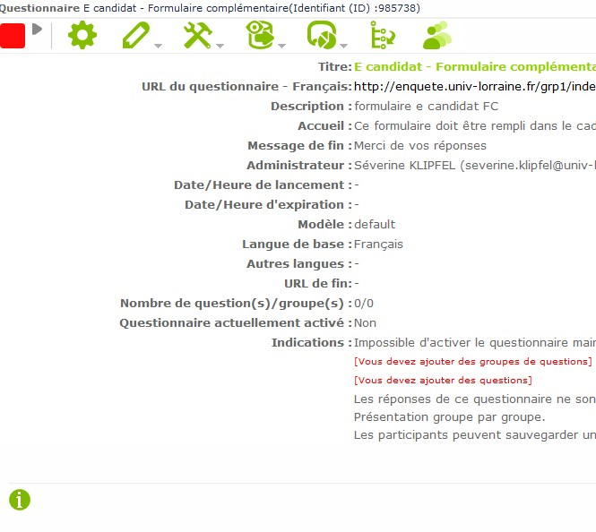

La base du formulaire est créée, vous devez maintenant créer les questions.

Cliquez sur  pour créer un groupe de questions (vous pouvez ainsi faire des rubriques différentes avec pour chacune des questions spécifiques) :

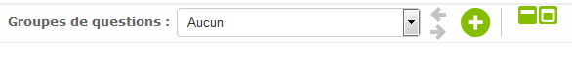

Indiquez : un titre générique et une brève description :

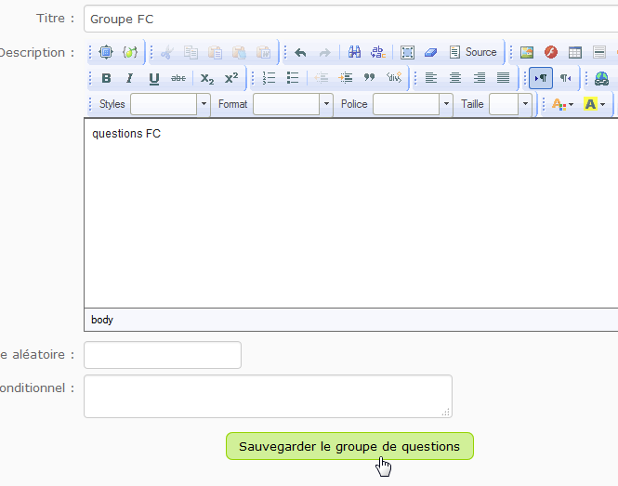

Puis sauvegardez votre groupe de questions.

Vous pouvez maintenant créer vos questions.

La première question doit toujours être le numéro de dossier du candidat, et ce, afin que les réponses puissent être rapatriées dans ECandidat.

Cliquez sur

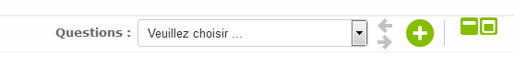

Le code de la 1ère question doit toujours être : numDossier

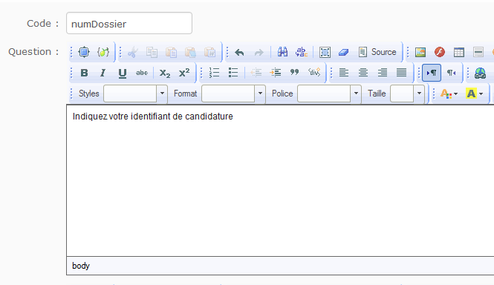

puis écrivez la question.

Spécifiez ensuite le type de question : Zone de texte court puis cochez Obligatoire = Oui

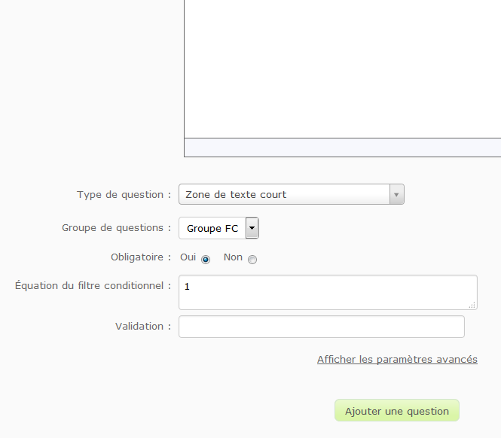

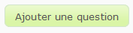et enfin cliquez sur

Ensuite ajoutez les questions une par une en y ajoutant les paramètres que vous souhaitez, en cliquant de nouveau sur en haut à

droite de l'écran :


Vous pouvez ajouter un groupe de questions en cliquant sur
au niveau du Groupe de questions :

Lorsque toutes vos questions sont créées, vous pouvez tester votre questionnaire en cliquant sur en dans le bandeau en haut à gauche de votre écran :

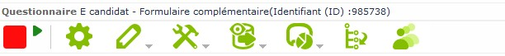

Vous pouvez encore modifier vos questions en les sélectionnant dans le menu déroulant :

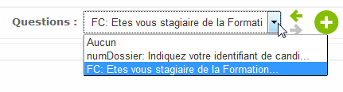

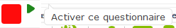Lorsque celui-ci vous convient, cliquez sur la flèche verte

l'écran de validation apparaît :

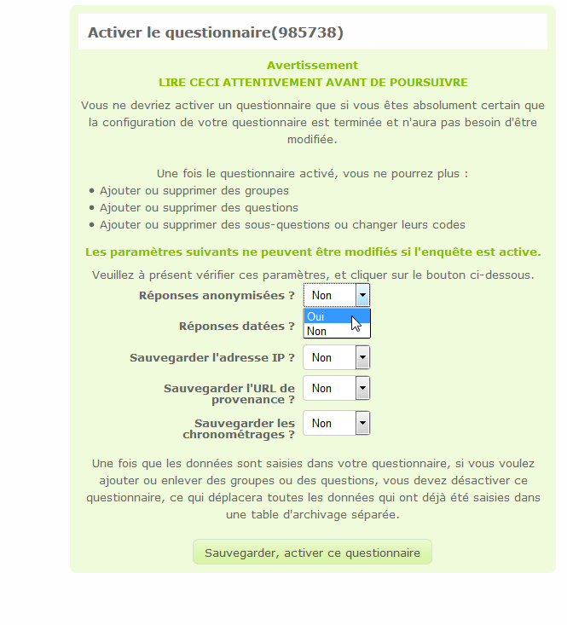

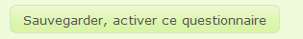Indiquez bien Réponses anonymisées = OUI

puis cliquez sur

Il vous est proposé de basculer en accès restreint, refusez en cliquant sur Non merci :

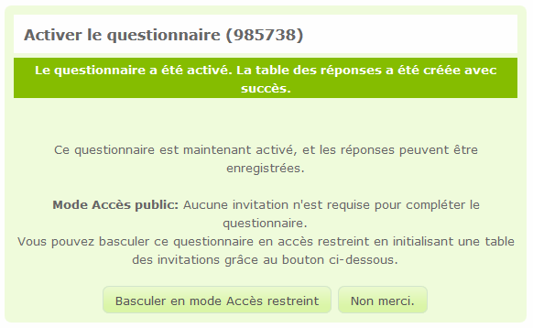

Le récapitulatif apparait :

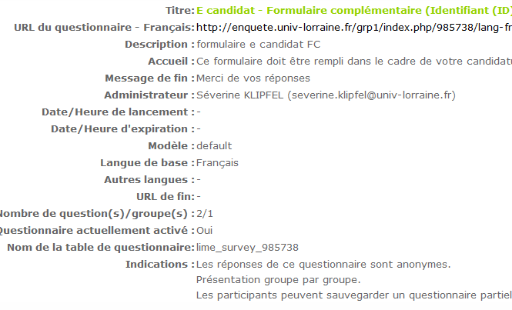

Notez bien l'ID du formulaire indiqué en vert dans le titre (numéro à 6 chiffres) et copiez l'URL du questionnaire.

Insertion d'un questionnaire dans E candidat :

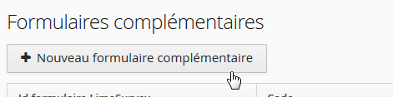Cliquez sur

Remplissez tous les champs :

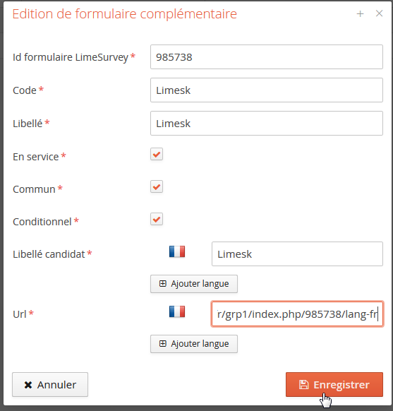

l'ID du formulaire : celui qui vous a été fourni à la fin de la création du formulaire dans Lime Survey
le code : choisissez un code court et parlant pour les gestionnaires le libellé interne
indiquez si le formulaire est en service (utilisable)
indiquez si le formulaire est commun : si la case est cochée alors il sera répercuté sur toutes les formations de l'établissement indiquez si le formulaire est conditionnel : si la case est cochée le candidat pourra indiquer qu'il n'est pas concerné et donc pourra ne pas le remplir sans que son dossier soit incomplet.
indiquez un libellé pour le candidat
puis reportez l'URL du formulaire donnée lors de la validation dans Lime survey

n'oubliez pas de cliquer sur :

Côté candidat : le candidat rempli le formulaire. Après synchronisation automatique (voir paramétrages Administration - Batchs) le gestionnaire pourra consulter les réponses du candidat :

Scolarité centrale - Nomenclature

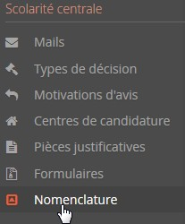

L'écran Nomenclature regroupe les items suivants : types de traitement ;
types de statut de dossier ;
types de statut des pièces justificatives ; types de statut de dossier ;
types de statut des pièces justificatives ;
FAQ : Foire aux questions (proposée hors connexion aux candidats sur la page d'accueil).

Types de traitement : les types de traitement correspondent à différents modes d'accès aux formations. Dans l'application, les types de traitement sont définis et non modifiables :

AC : Accès contrôlé AD : Accès direct AT : En attente

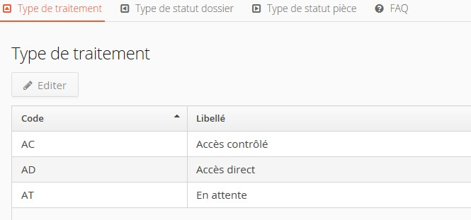

Types de statut de dossier : ils correspondent au statut du dossier de candidature. Dans l'application les types de statut sont définis et non modifiables :

AT : En attente CO : Complet IN : Incomplet
RE : Réceptionné

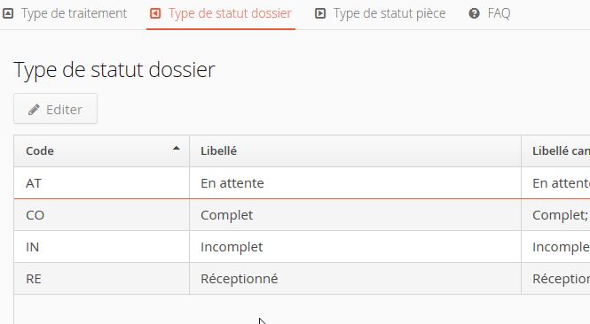

Types de statut des pièces justificatives : ils correspondent au statut des pièces fournies par le candidat. Dans l'application les types de statut sont définis et non modifiables :

AT : En attente
NC : Non concerné RE : Refusée
TR : Transmise VA : Validée

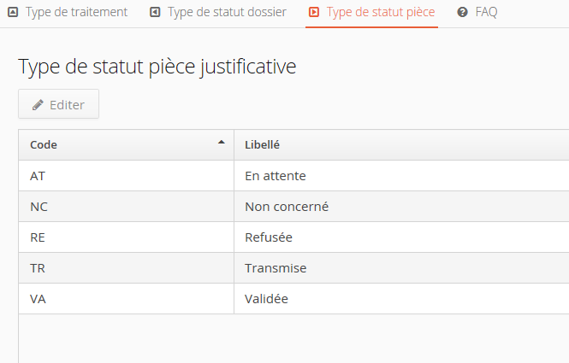

FAQ : Foire aux questions : cette page vous permet d'alimenter la foire aux questions visible par les candidats.

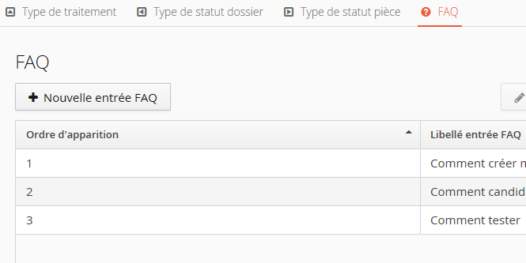

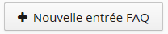Pour ajouter une question cliquez sur

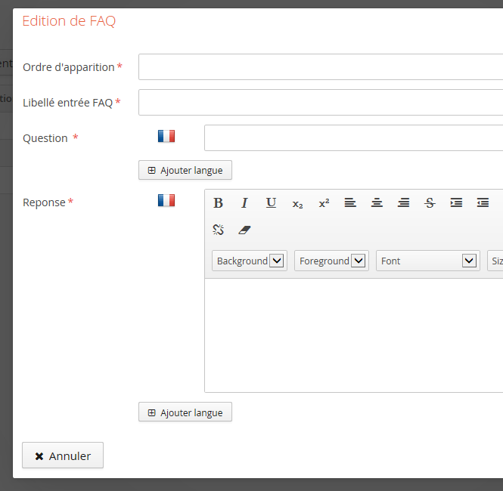

Indiquez :

L'ordre d'apparition de votre nouvelle question dans la FAQ Le libellé
La question correspondante La réponse apportée

Puis

Centre de candidature

Préalable

Ce domaine permet de gérer les commissions, les pièces justificatives spécifiques au centre de candidature, les formations, les formulaires complémentaires et consulter par commission les candidatures.
Le menu "Candidatures" permet d'effectuer toutes les opérations disponibles sur une candidature : saisie de l'état du dossier, de l'état des pièces justificatives, changement du type de traitement, saisie des décisions, validation des décisions, etc.

Acteurs

Gestionnaires (définis au niveau de la Scolarité Centrale)

Pré-requis

Être connecté au back-office Disposer des droits suffisants

Accès à l'écran

Connexion -> Au sein du domaine Centre de candidature, choix de l’onglet directement

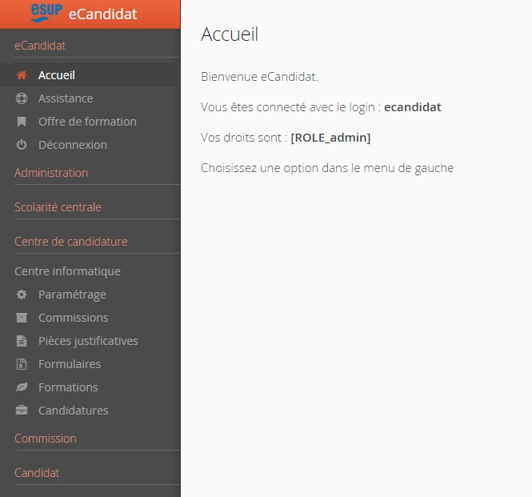

Centre de Candidature - Paramétrage

Préalable

Cet écran permet de définir certains paramétrages pour un centre de candidature.

La partie descriptif n'est pas modifiable car les centres de Candidature sont créés au niveau de la scolarité centrale. Cela permet de choisir ou pas la dématérialisation des formation rattachées à ce centre de candidature.
Cela permet de renseigner certaines valeurs par défaut pour les formation rattachées à ce centre de candidature.

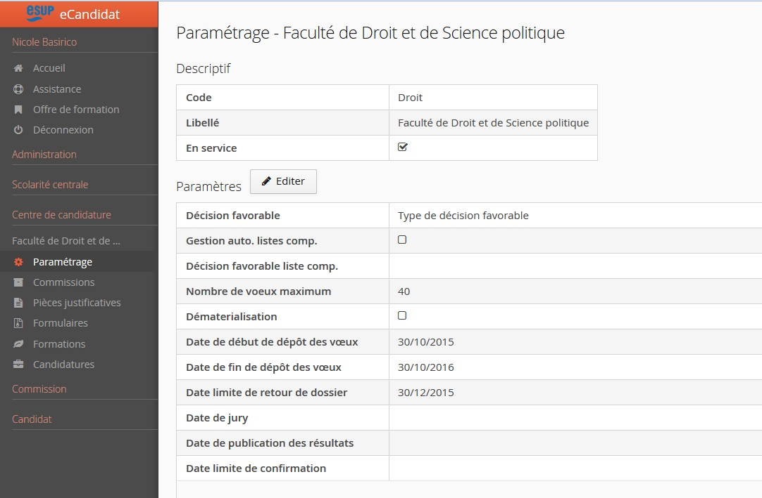

Acteurs

Gestionnaire de centre de candidature.

Pré-requis

Etre connecté au back-office ; Disposer des droits suffisants ;
Un centre de candidature doit avoir été créé.

Accès à l'écran

Centre de candidature --> Paramétrage Cliquer sur Editer

Modification du paramétrage

Onglet Paramètres généraux

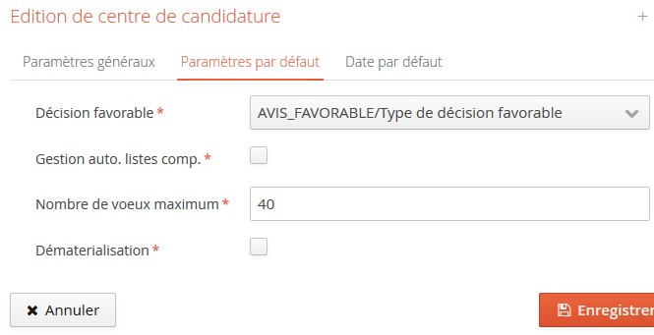

Cet onglet n'est pas modifiable.

Onglet Paramètres par défaut

Décision favorable Choix du libellé dans un menu déroulant.

Gestion auto. des listes comp. Pour une gestion automatique de la liste complémentaire.

Nombre de vœux maximum Pour limiter le nombre de vœux d'un candidat dans le centre de candidatures (en général 3 ou 4...).

Dématérialisation Pour choisir la forme dématérialisée pour les dossiers des candidats.

Onglet Dates par défaut

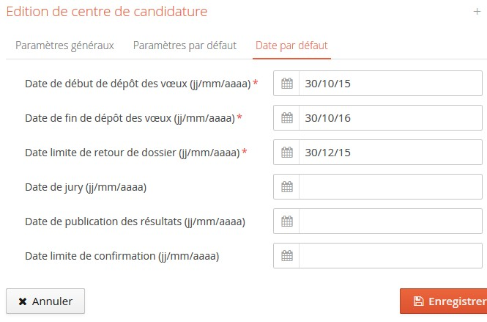

Il s'agit des dates par défaut lors de la création d'une formation.

Date de début de dépôt des vœux Saisir une date au format jj/mm/aa ou cliquer sur l'icône pour choisir la date dans un calendrier.

Date de fin de dépôt des vœux Saisir une date au format jj/mm/aa ou cliquer sur l'icône pour choisir la date dans un calendrier. Date limite de retour de dossier Saisir une date au format jj/mm/aa ou cliquer sur l'icône pour choisir la date dans un calendrier. Date de jury Saisir une date au format jj/mm/aa ou cliquer sur l'icône pour choisir la date dans un calendrier.
Date de publication des résultats Saisir une date au format jj/mm/aa ou cliquer sur l'icône pour choisir la date dans un calendrier.
Date limite de confirmation Saisir une date au format jj/mm/aa ou cliquer sur l'icône pour choisir la date dans un calendrier.

Validation des modifications

Cliquer sur Enregistrer

Centre de Candidature - Commissions

Préalable

Cet écran permet de créer, modifier et supprimer une commission. Il permet également de saisir les membres d'une commission.

Les commissions sont crées dans le centre de candidature. Il faut choisir une commission pour accéder à la gestion de celle-ci. Il suffit de cliquer sur le libellé de la commission pour choisir une nouvelle commission dans l'écran qui s'ouvre :

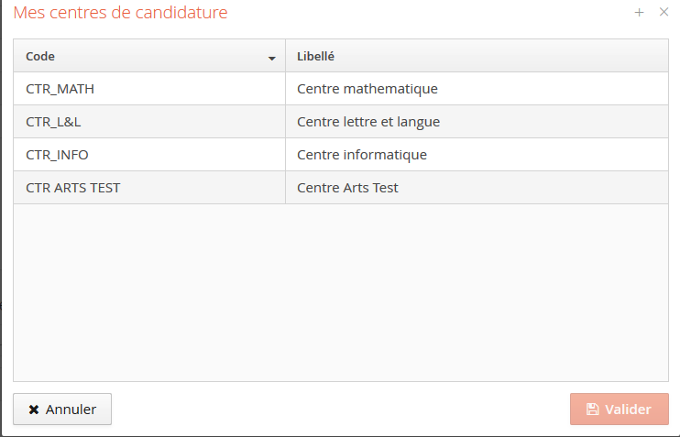

Acteurs

Gestionnaire du centre de candidature.

Pré-requis

Être connecté au back-office ; Disposer de droits suffisants ;
Un centre de candidature a été créé.

Accès à l'écran

Centre de candidature --> Commissions

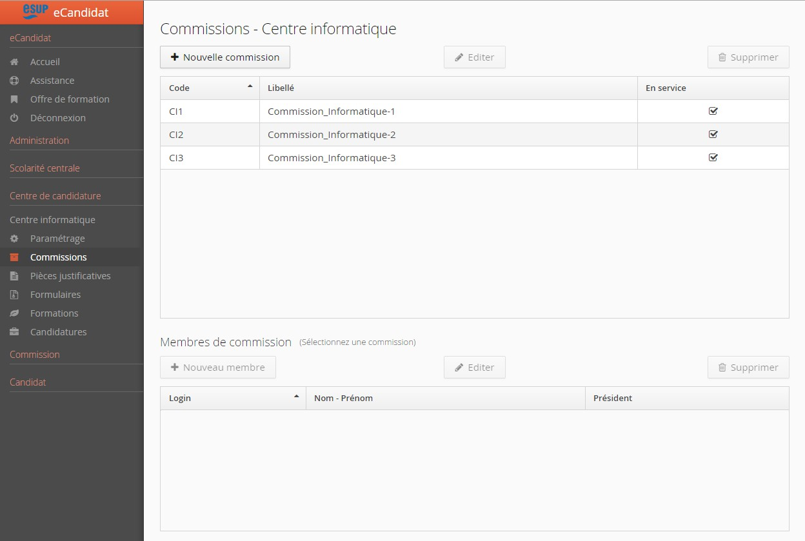

Sur les tableaux présentant la liste des commissions et les membres de commission, il est possible de choisir les colonnes qui vont apparaître. Pour cela, il suffit de cliquer sur l'icône qui apparaît dans la dernière colonne :

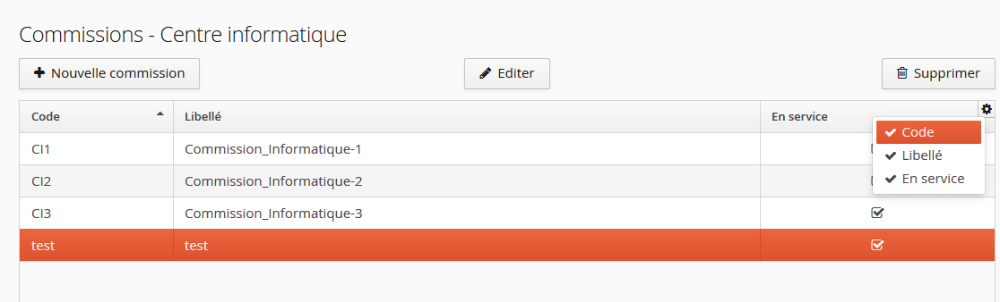

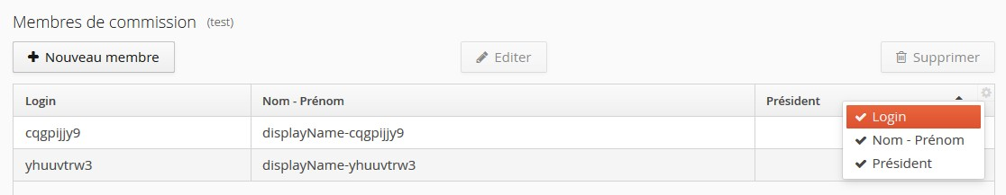

Création d'une commission

Étapes

  - Cliquer sur le bouton "+Nouvelle commission" au centre de l'écran ;
  - Dans la fenêtre qui s'ouvre, saisir les informations suivantes :

    - Premier onglet : "Paramétrages généraux"

Le code de la commission (champ obligatoire) ; Le libellé de la commission (champ obligatoire) ;
Cocher la case "En service" pour activer la commission pour la campagne en cours ; Saisir l'adresse email de contact de la commission ;
Saisir un numéro de téléphone (facultatif) ; Saisir un numéro de fax (facultatif) ;

    - 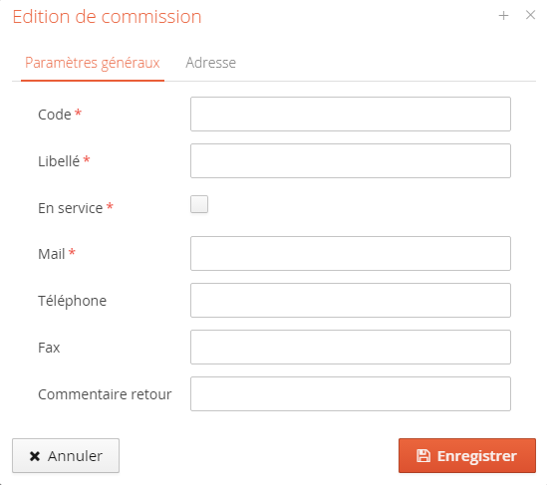Second onglet : "Adresse"

Le pays (obligatoire) ;
Le code postal (obligatoire) ; Choisir la commune dans la liste déroulante (obligatoire) ;
Saisir l'adresse (obligatoire) ; Saisir le complément d'adresse 1 (facultatif) ;
Saisir le complément d'adresse 2 (facultatif).

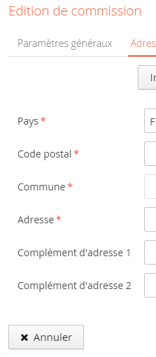

Cliquer sur le bouton  pour créer la commission. Elle apparaît sur l'écran où sont listées toutes les commissions du centre de candidature sélectionné :

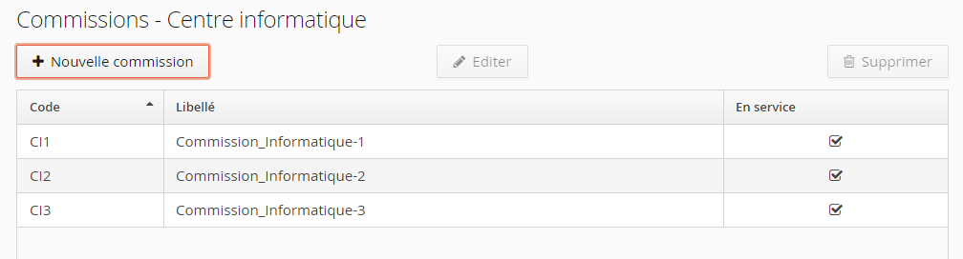

Les champs obligatoires non saisis sont signalés pour un point d'exclamation rouge et surlignés en rouge :

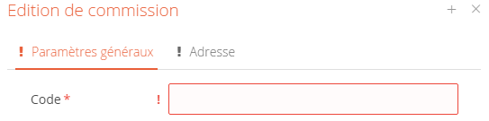

Modification d'une commission

Étapes

- Sélectionner une commission en cliquant dessus :
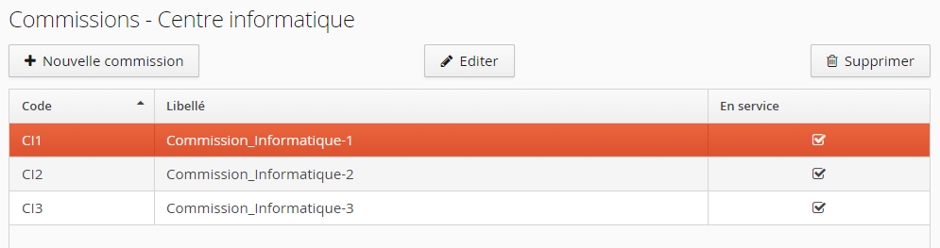
- Cliquer sur le bouton "Editer" au centre de la page ;
- Modifier les informations souhaitées dans l'onglet "Paramétrages généraux" et/ou "Adresse" :

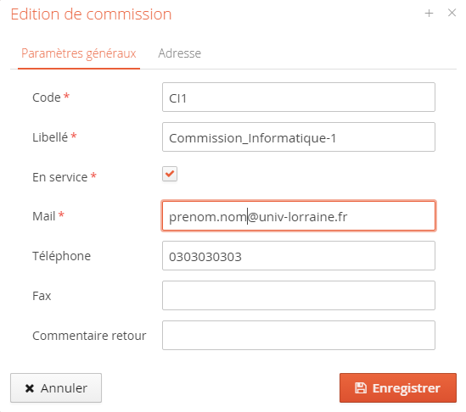4.
Cliquer sur le bouton
pour enregistrer ses modifications.

Suppression d'une commission

Étapes

- Sélectionner une commission en cliquant dessus :

- Cliquer sur le bouton "Supprimer" à droite de la page ;
- Une confirmation est demandée :
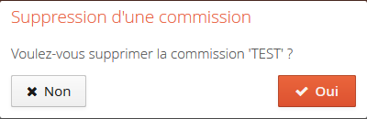
- Cliquer sur oui pour supprimer définitivement la commission.

Règle de gestion

Il est impossible de supprimer une commission si celle-ci est rattachée à moins une candidature (archivée ou pas).

Centre de Candidature - Pièces justificatives

Préalable

Cet écran permet de créer, modifier et supprimer des pièces justificatives rattachées à un centre de candidature.

Les pièces justificatives créées dans le centre de candidature ne seront visibles que pour ce centre de candidature. Quand elles sont affectées à une formation, elles deviennent obligatoires pour cette formation.
Il faut choisir une pièce justificative pour accéder à la gestion de celle-ci; un clic sur le libellé suffit. On peut également associer un document sous format pdf à une pièce jointe.
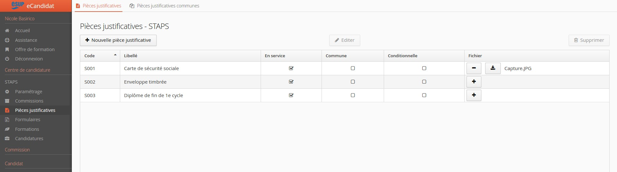

Acteurs

Gestionnaire de centre de candidature.

Pré-requis

Etre connecté au back-office ; Disposer des droits suffisants ;
Un centre de candidature doit avoir été créé.

Accès à l'écran

Centre de candidature --> Pièces justificatives

On peut choisir les colonnes à afficher (rouage en haut à droite).

On peut choisir l'ordre de tri par clic dans l'entête de la colonne correspondante.

On peut choisir la largeur des colonnes (de la même manière que dans un tableau excel)

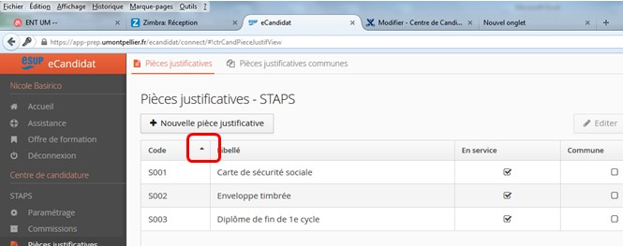

On sélectionne la pièce par un double clic sur la ligne

Création d'une pièce justificative

Étapes

Cliquer sur Nouvelle pièce justificative

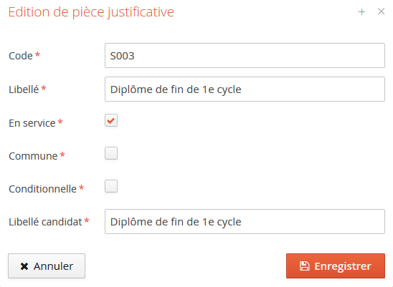

Les champs obligatoires sont signalés par une astérisque rouge.

Le champ En service est prépositionné à Oui (coche mise). Non coché, il sert à invalider une pièce sans la supprimer.

Les champs obligatoires non renseignés sont signalés pour un point d'exclamation rouge et surlignés en rouge.

La case à cocher Commune rend la pièce justificative commune à toutes les formations du centre de candidature sélectionné.

La case à cocher Conditionnelle rend la pièce justificative conditionnelle. Le candidat peut cliquer sur un bouton qui lui permet de préciser si il est concerné par cette pièce ou pas.

Libellé candidat est le libellé que voit l'étudiant dans son dossier Gestion de la pièce jointe
Dans la colonne Fichier cliquer sur pour associer un fichier

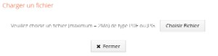

Cliquer sur Choisir Fichier

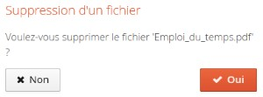Dans la colonne Fichier cliquer sur pour supprimer le lien vers le fichier associé

Dans la colonne Fichier cliquer sur pour voir le fichier associé

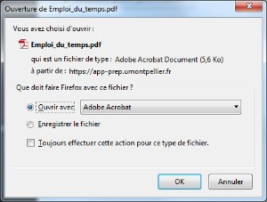

Cliquer sur le bouton pour valider.

Modification d'une pièce justificative

Étapes

Sélectionner la pièce justificative à modifier à l'aide d'un clic sur le libellé puis sur le bouton Editer

Pour le contenu se référer au paragraphe Création

Valider les modifications en cliquant sur le bouton Enregistrer

Suppression d'une pièce justificative

Étapes

Sélectionner la pièce justificative à l'aide d'un clic sur le libellé, puis sur le bouton Supprimer

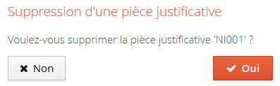

Cliquer sur Oui pour supprimer la pièce

Pièces justificatives communes

Cet onglet permet simplement de visualiser les pièces communes à tous les centres de candidature. Ces pièces justificatives ont été définies au niveau de la scolarité centrale.

Centre de Candidature - Formulaires

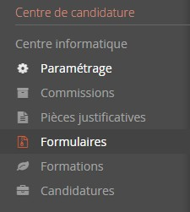

Préalable

L'application permet de faire remplir aux candidats des formulaires complémentaires.
Ceux ci sont à créer via l'application Lime Survey. Ils permettent de poser des questions supplémentaires par rapport aux informations proposées en standard (informations personnelles, baccalauréat, cursus post-bac, stages et expériences professionnelles).
Cet écran possède 2 onglets : Formulaires & Formulaires communs
Disposer d'un compte dans l'application Lime Survey. Pour la création d'un formulaire, merci de suivre les indications données sur la page des formulaires du domaine scolarité centrale.

Acteurs

Gestionnaires du centre de candidature.

Pré-requis

Être connecté au back-office ; Disposer de droits suffisants ;
Un centre de candidature a été crée.

Accès à l'écran

Centre de candidature --> Formulaires

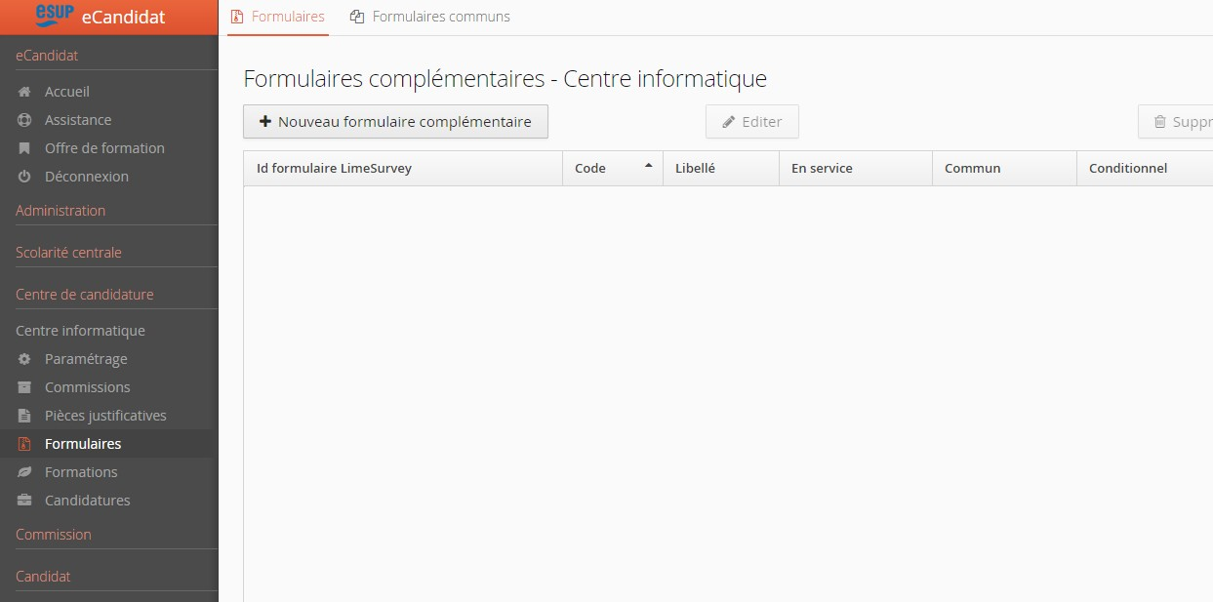

Onglet Formulaires communs

L'onglet Formulaires communs permet de consulter les formulaires crées en central et qui ont été cochés communs, donc qui seront associés automatiquement à toutes les formations de l'établissement :

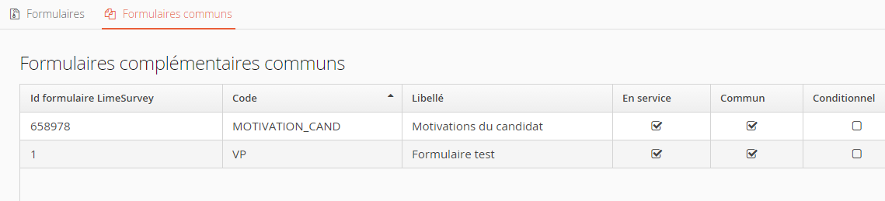

Onglet Formulaires, ajout d'un formulaire

Étapes

- Cliquer sur le bouton Nouveau formulaire complémentaire
- Remplir les champs proposés :
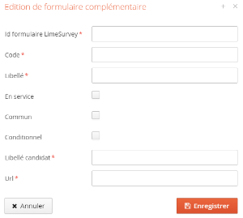
  - L'identifiant du formulaire limeSurvey (indiqué dans LimeSurvey après avoir finalisé son formulaire, c'est un numéro à 6 chiffres) ;

  - le code : choisissez un code court et parlant pour les gestionnaires
  - le libellé interne
  - indiquez si le formulaire est en service (utilisable)
  - indiquez si le formulaire est commun : si la case est cochée alors il sera répercuté sur toutes les formations du centre de candidature
  - indiquez si le formulaire est conditionnel : si la case est cochée le candidat pourra indiquer qu'il n'est pas concerné et donc pourra ne pas le remplir sans que son dossier soit incomplet.
  - indiquez un libellé pour le candidat
  - puis reportez l'URL du formulaire donnée lors de la validation dans Lime survey.
- Valider en cliquant sur le bouton Enregistrer.

Le formulaire complémentaire est maintenant disponible pour toutes les formations du centre de candidature. Dans l'écran des formations, après avoir cliqué sur le bouton Editer pièces complémentaires, dans l'onglet Formulaires :

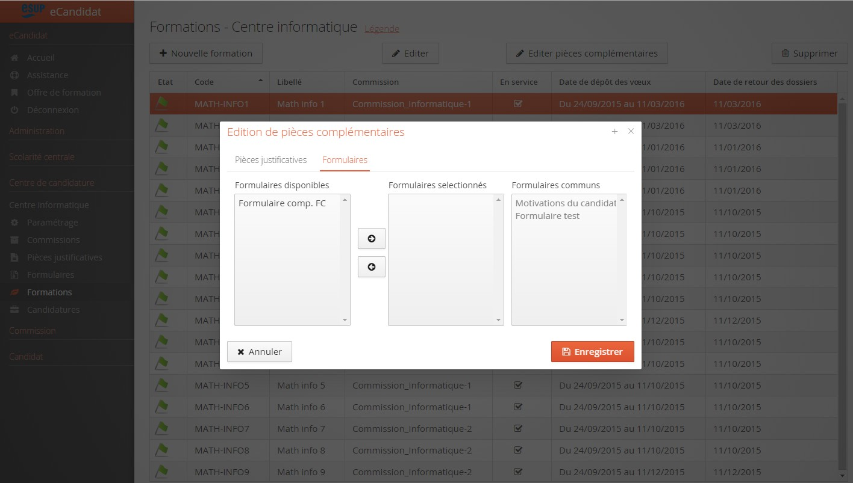

Si le formulaire a été coché Commun ou s'il est utilisé sur une formation (voir ci-dessus), il sera proposé au candidat :

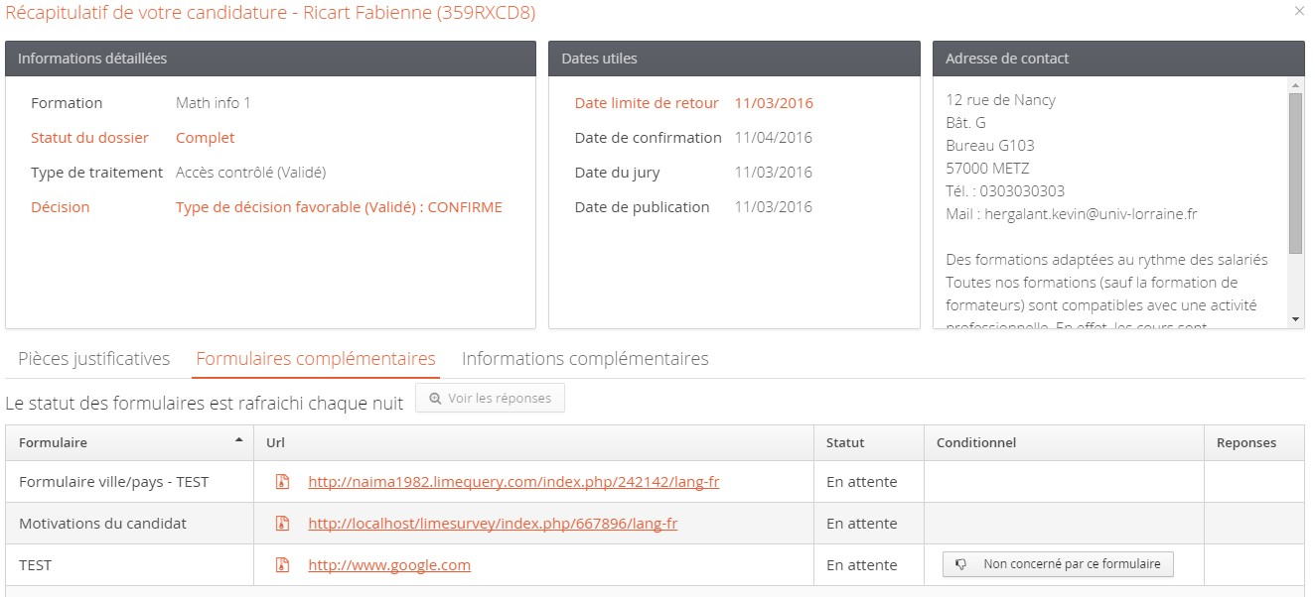

Onglet Formulaires, modification d'un formulaire

Étapes

- Cliquer sur la ligne a modifier
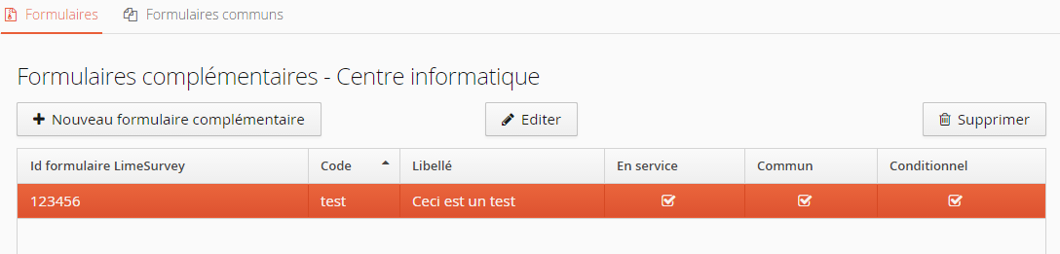
- Cliquer sur le bouton Editer
- Modifier les champs souhaités ;

- Valider en cliquant sur le bouton Enregistrer.

Onglet Formulaires, suppression d'un formulaire

Étapes

- Cliquer sur la ligne que vous souhaitez supprimer
- Cliquer sur le bouton Supprimer

Une confirmation est demandée :
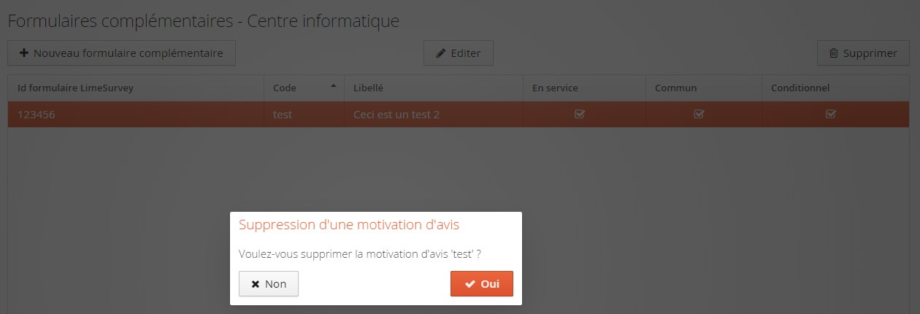
- En cliquant sur Oui, le formulaire est supprimé.

Centre de Candidature - Formations

Préalable

Cet écran permet de créer, modifier et supprimer des formations rattachées à un centre de candidature et de leur affecter des pièces justificatives.

Les formations ayant des dates qui ne sont pas incluses entre les dates de début et de fin de la campagne en cours ne seront pas affichées dans l’offre de formation.
Acteurs

Gestionnaire du centre de candidature.

Pré-requis

Être connecté au back-office ; Disposer de droits suffisants ;
Un centre de candidature a été crée.

Accès à l'écran

Centre de candidature --> Formation

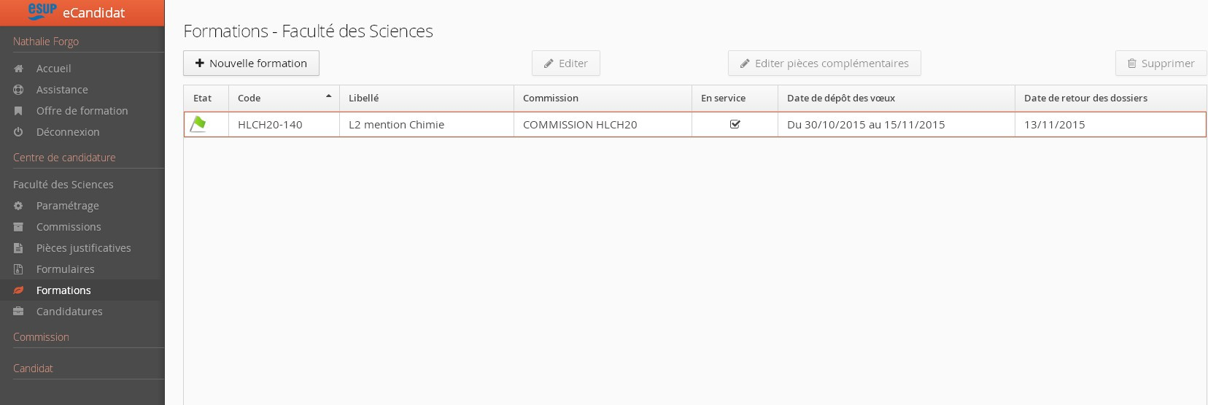

Sur les tableaux présentant la liste des formations, il est possible de choisir les colonnes qui vont apparaître. Pour cela, il suffit de

cliquer sur l'icône qui apparaît en survolant le titre de la dernière colonne :

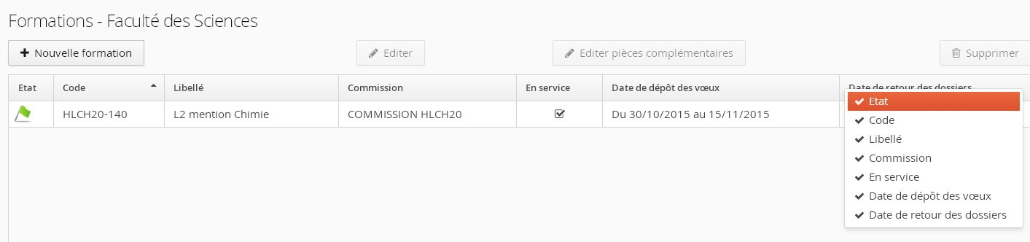

Création d'une formation

Étapes

  - Cliquer sur le bouton "+Nouvelle formation" au centre de l'écran
  - Dans la fenêtre qui s'ouvre, saisir les informations suivantes :

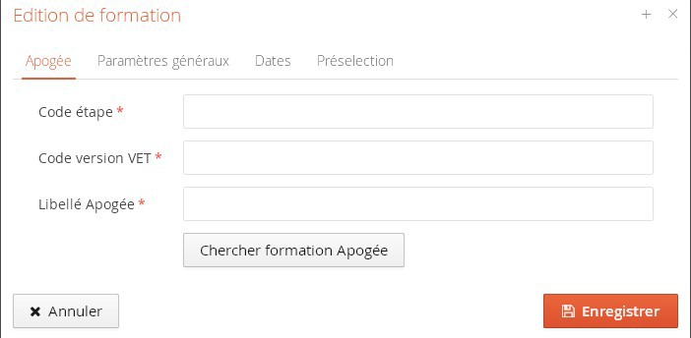

- Premier onglet : "Apogée" - Si le paramètre « VET Apogée obligatoire » a été paramétré (Administration)

Cliquer sur le bouton 'Chercher formation Apogée"
Dans la fenêtre qui s'ouvre, saisir dans la zone de recherche une code étape ou une partie du libellé web de la version d'étape
Sélectionner la formation choisie puis cliquer sur le bouton 'valider', les champs Code Etape, code version VET et libellé sont pré-remplis et non-modifiable

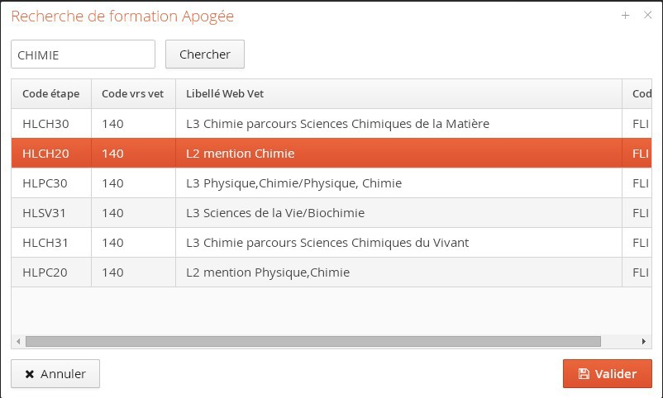

Après validation, les champs Code Etape, code version VET et libellé sont pré-remplis et non-modifiables

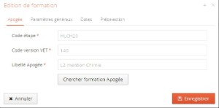

- Second onglet : "Paramètres généraux"

Le code de la formation pré-affiché et modifiable (obligatoire) Le libellé de la formation pré-affiché et modifiable (obligatoire) Cocher la case "En service" pour activer la formation Sélectionner la commission dans la liste de valeurs (obligatoire)

Sélectionner le type de traitement* dans la liste de valeurs (obligatoire) Sélectionner le CGE dans la liste de valeurs(obligatoire)
Sélectionner la décision favorable dans la liste de valeurs (obligatoire)
Cocher la case "Gestion auto. des listes complémentaires" pour activer la gestion automatique des listes complémentaires Le type de diplôme pré-affiché et non modifiable
Les mots clés (qui seront affichés dans l'écran "Offre de Formation")

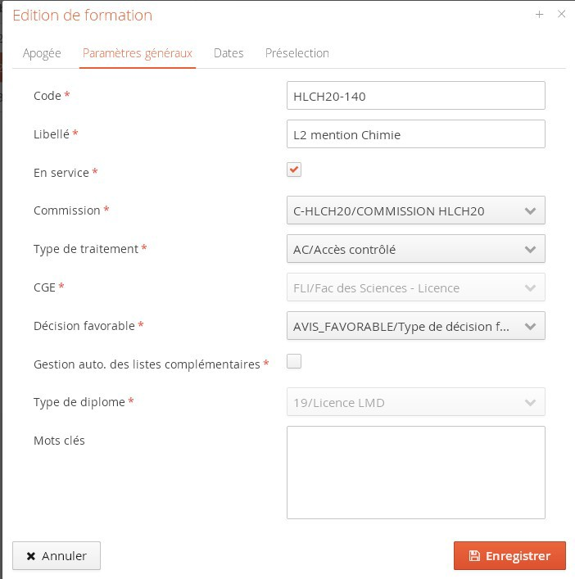

- troisième onglet : "Dates"

La date début dépôt par défaut affichage de la date début dépôt paramétrée dans le centre de candidature (obligatoire) La date fin dépôt par défaut affichage de la date fin dépôt paramétrée dans le centre de candidature (obligatoire)
La date de retour des dossiers par défaut affichage de la date de retour des dossiers paramétrée dans le centre de candidature (obligatoire)
La date de jury (facultative)
La date de publication des résultats (facultative) La date limite de confirmation (facultative)

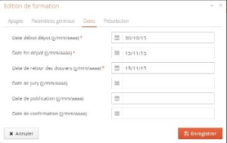

- quatrième onglet : "Présélection"

Les données des épreuves de sélection (la date, l’heure, le lieu)

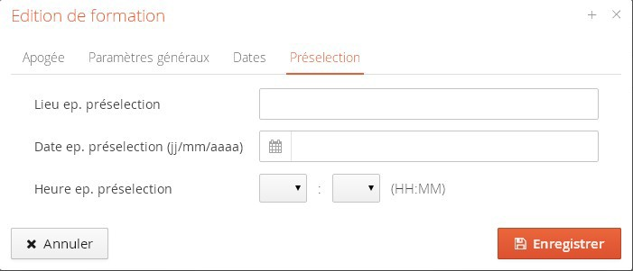

* Le type de traitement : voir le glossaire pour sa définition.
Lorsque le candidat choisi la formation en accès direct, le type de traitement de la candidature est "En attente". Après examen de son dossier, si les conditions sont réunies, on modifie alors le type de traitement à "Accès direct". La validation du type de traitement donne automatiquement un avis favorable validé.
Même si la formation est en accès direct, le type de traitement d'une candidature peut passer à accès sélectif.
L'inverse est également vrai.
Après examen du dossier, si le candidat ne peut pas intégrer la formation, on peut saisir un avis défavorable (le type de traitement reste en attente).

Affectation de pièces justificatives à une formation

Étapes

  - Sélectionner la formation à modifier à l'aide d'un clic sur le libellé puis sur le bouton Editer pièces complémentaires*
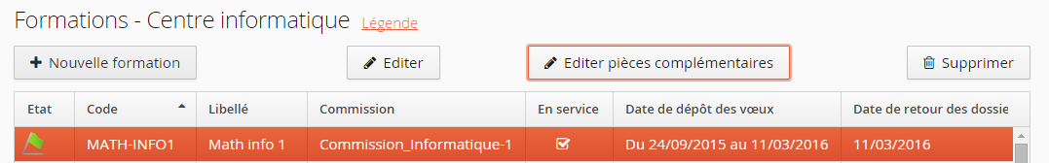
  - Choisir les pièces justificatives ou les formulaires qui seront demandées au candidat pour la formation sélectionnée :
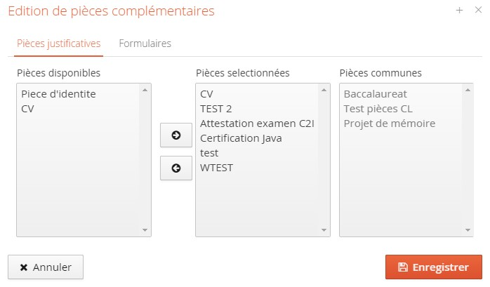
Les pièces justificatives ou les formulaires définies comme pièces communes ou formulaires communs au niveau de la scolarité centrale, sont automatiquement ajoutés à toutes les formations quelque soit le centre de candidature. Les pièces ou formulaires définies au niveau de la scolarité centrale mais non cochées communes sont disponibles dans la partie "Pièces communes" ou "Formulaires communs".
  - Cliquer sur le bouton Enregistrer.

Modification d'une formation

Étapes

- Sélectionner la formation à modifier à l'aide d'un clic sur le libellé puis sur le bouton Editer

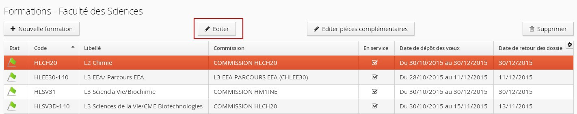

- Pour le contenu se référer au paragraphe Création

- Valider les modifications en cliquant sur le bouton Enregistrer

Suppression d'une formation

Étapes

Sélectionner la formation à supprimer à l'aide d'un clic sur le libellé puis sur le bouton Supprimer

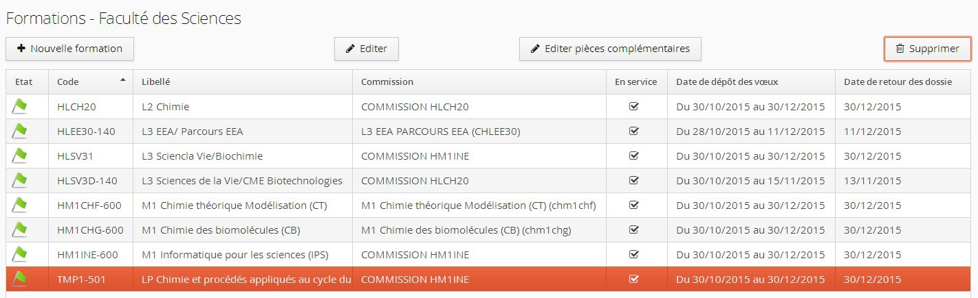

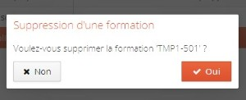

Si la formation possède des candidatures pour la campagne ouverte ou pour des dossiers archivés, un message d'erreur bloquant apparaît

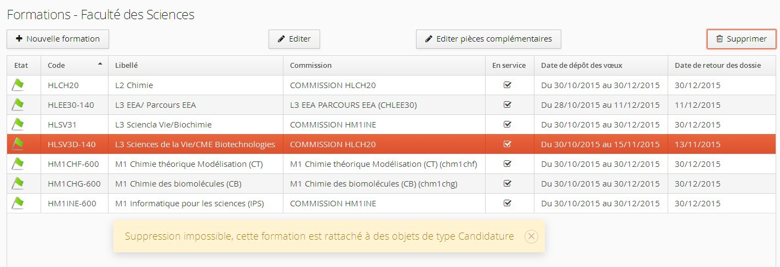

Centre de Candidature - Candidatures

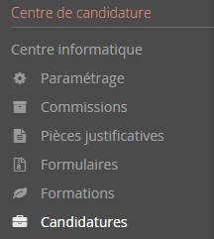

Acteurs

Gestionnaire de centre de candidature.

Pré-requis

Etre connecté au back-office ; Disposer des droits suffisants ;
Un centre de candidature doit avoir été créé et des commissions doivent être affectées au centre de candidature du gestionnaire.

Accès à l'écran

Centre de candidature --> Candidatures

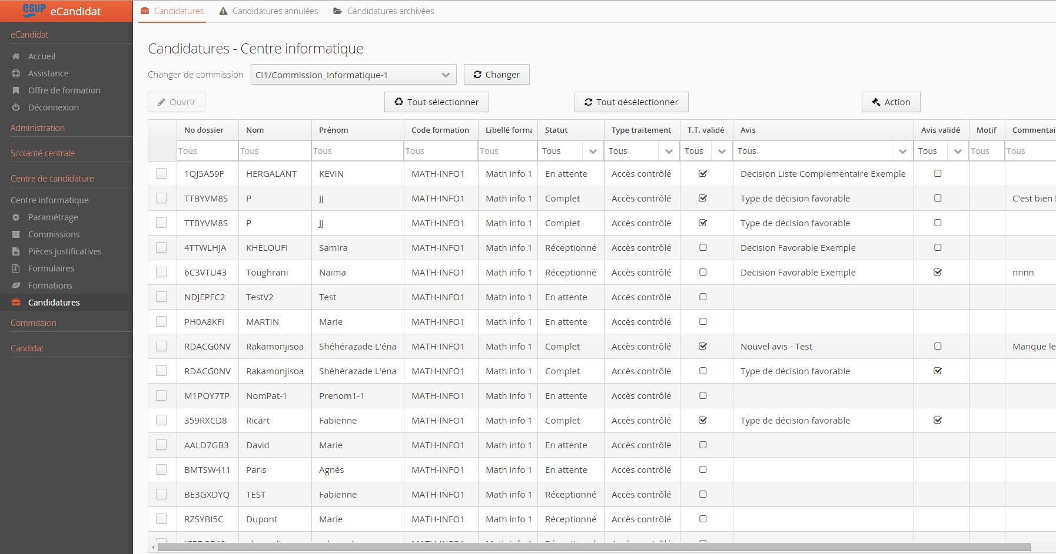

Choisir une commission

L'écran se positionne par défaut sur la première commission que vous gérez et dans l'onglet "Candidatures" (cf libellé en haut en rouge). L'onglet "Candidatures annulées/archivées" sera abordé dans un prochain paragraphe dans cette documentation. En cliquant sur le bouton "Changer", vous pouvez sélectionner une autre commission parmi celles affichées dans la liste déroulante que celle actuellement affichée :

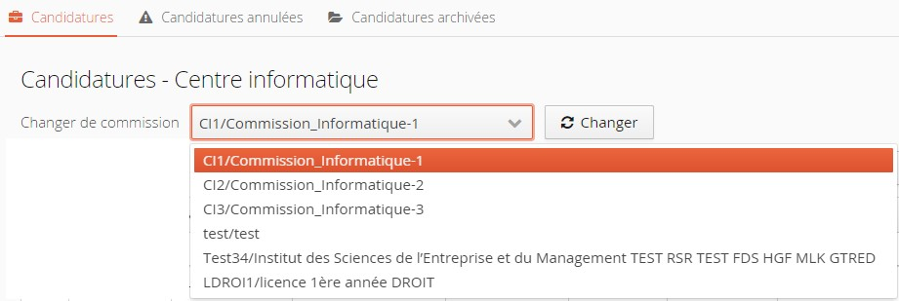

Sélectionner les colonnes à afficher

Il est possible de choisir les colonnes à afficher dans le tableau présentation les candidatures à la commission sélectionnée. Pour cela, il suffit de cliquer sur l'icône qui apparaît dans la dernière colonne du tableau :
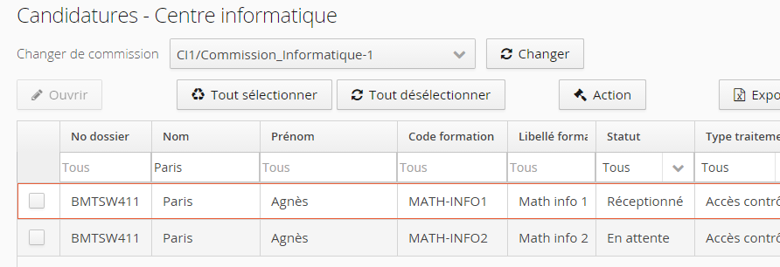

La liste des colonnes apparaît, il suffit de cliquer sur un nom de colonne pour l'afficher ou la masquer :

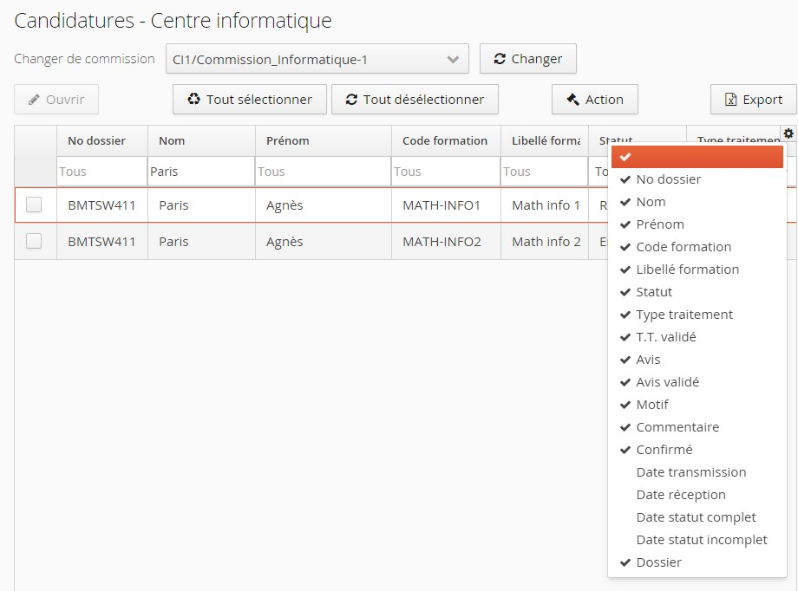

Rechercher un candidat

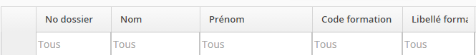

Par défaut, tous les candidats de la commission sont affichés. Pour affiner ou rechercher un candidat en particulier, il est possible de rentrer des critères qui se combinent sur le mode "ET" :

choix d'un n° de dossier en particulier,
choix d'un nom complet, du début d'un nom ou même d'une suite de lettres figurant à l'intérieur d'un nom : exemple URA permettra d'afficher URANI, mais aussi DURAND, MALURA,
ce principe se retrouve dans tous les champs où il n'est pas proposé de liste de valeurs.

Pour les champs où est présent le bouton "liste de valeurs" 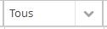, il vous suffit de sélectionner la valeur sur laquelle vous allez faire la recherche.

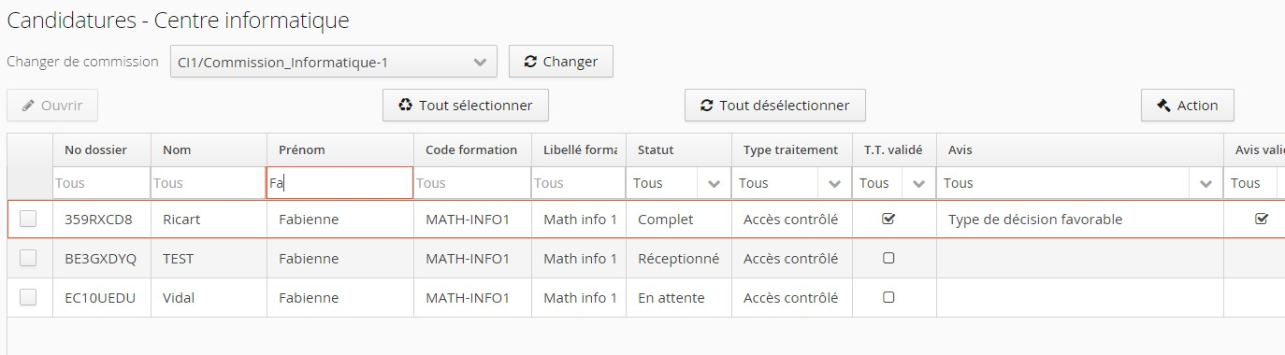

Vous pouvez sélectionner un ou des dossiers, en cochant ceux-ci dans la première colonne, afin d'y appliquer différentes opérations.
Après avoir effectué votre sélection, deux boutons sont disponibles : Actions et Export.

Bouton Actions :

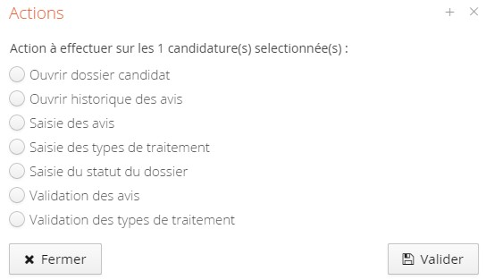

Action "Ouvrir dossier candidat"

Permet de naviguer vers le dossier du candidat sélectionné. Pas de sélection multiple possible.

Étapes

- Sélectionner la candidature en cochant la case correspondante ;
- Cliquer sur le bouton action ;
- Choisir Ouvrir dossier candidat. On consulte alors : Ses coordonnées :

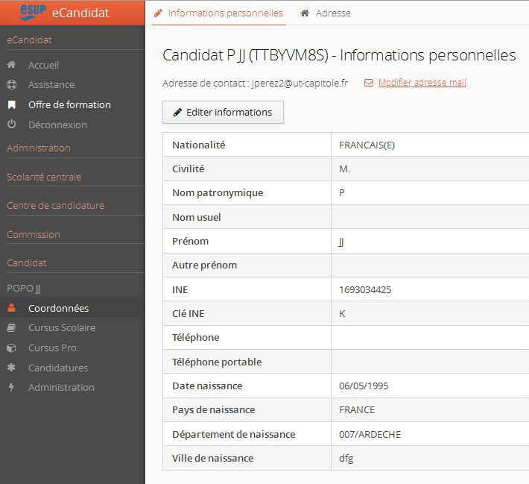

son baccalauréat, son cursus externe et interne (si étudiant en cours de scolarité), ses stages et son expérience professionnelle :

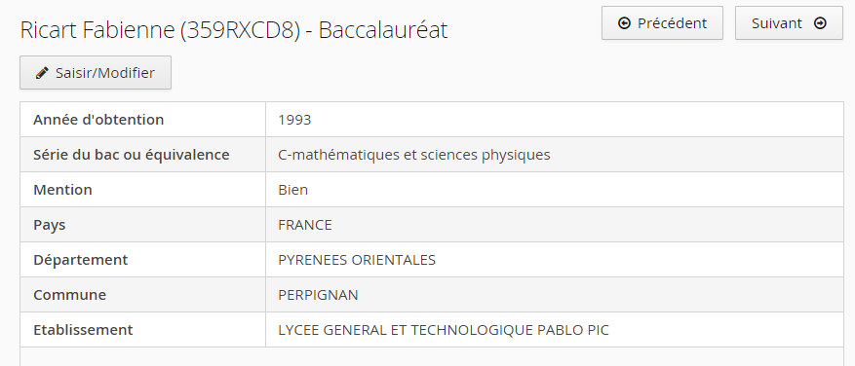

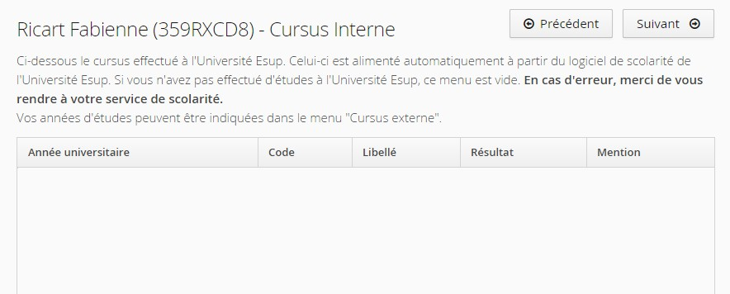

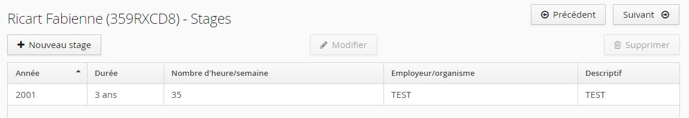

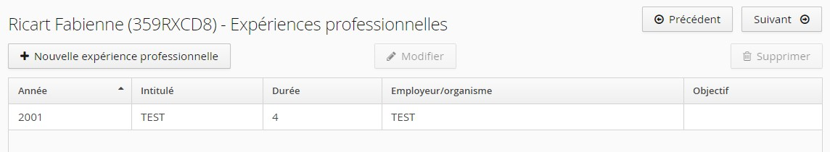

les formations auxquelles il a candidaté :

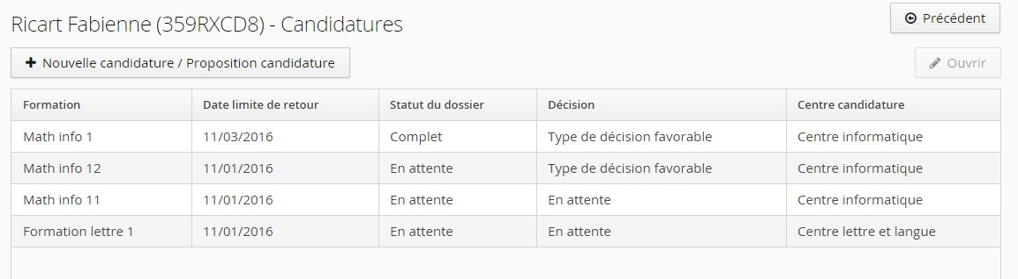

et les données informatiques le concernant (administration)

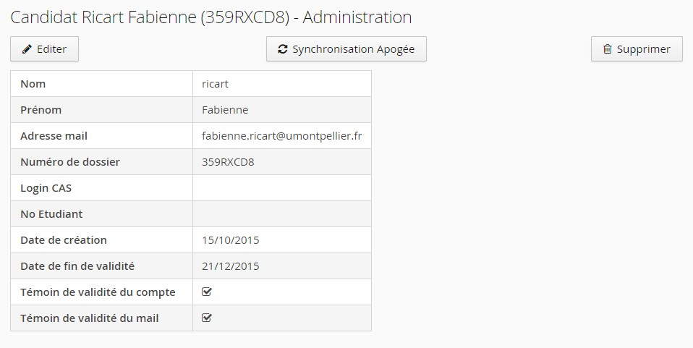

Toutes les données (non grisées) sont accessibles en édition "Editer" et peuvent être modifiées par le(la) gestionnaire d'un centre de candidature, certaines d'entre elles pouvant être supprimées (une candidature à une formation par exemple) en sélectionnant la ligne en question et en cliquant sur le bouton "Supprimer". Il vous est également possible d'ajouter une candidature pour le compte d'un candidat (dans le cas d'une campagne fermée aux candidats) à l'aide du bouton " + Proposition de candidature".

Pour tout besoin d'information complémentaire sur des champs en particulier, se référer au Module 4 - Dossier Candidat.

Action "Ouvrir historique des avis" :

Action disponible pour une seule candidature sélectionnée en cochant la case correspondante.

Étapes

- Sélectionner la candidature en cochant la case correspondante ;
- Cliquer sur le bouton action. L'ensemble des avis enregistrés pour une candidature est affiché :

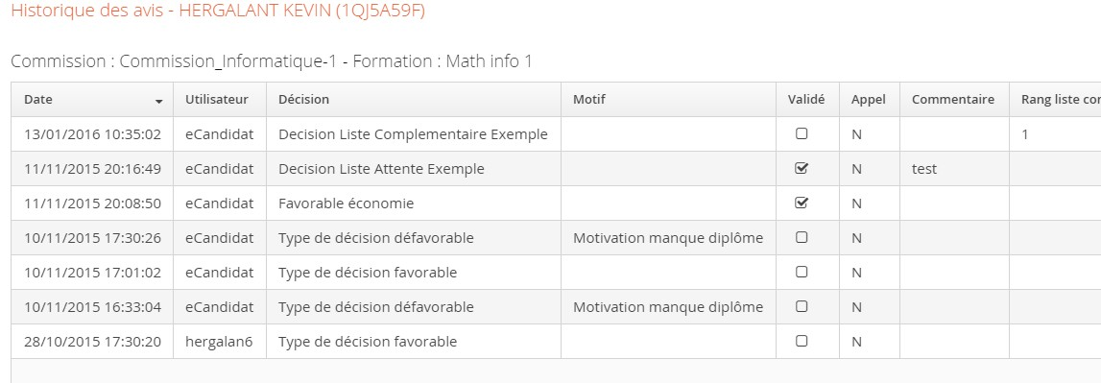

Action "Saisie des avis"

Permet de saisir une décision sur la ou les candidatures sélectionnées. Le candidat n'est pas prévenu, les avis doivent être validés dans un second temps pour être affichés au candidat et envoyés par mail.

Étapes

- Sélectionner les candidatures en cochant les cases correspondantes ;
- Cliquer sur le bouton action :

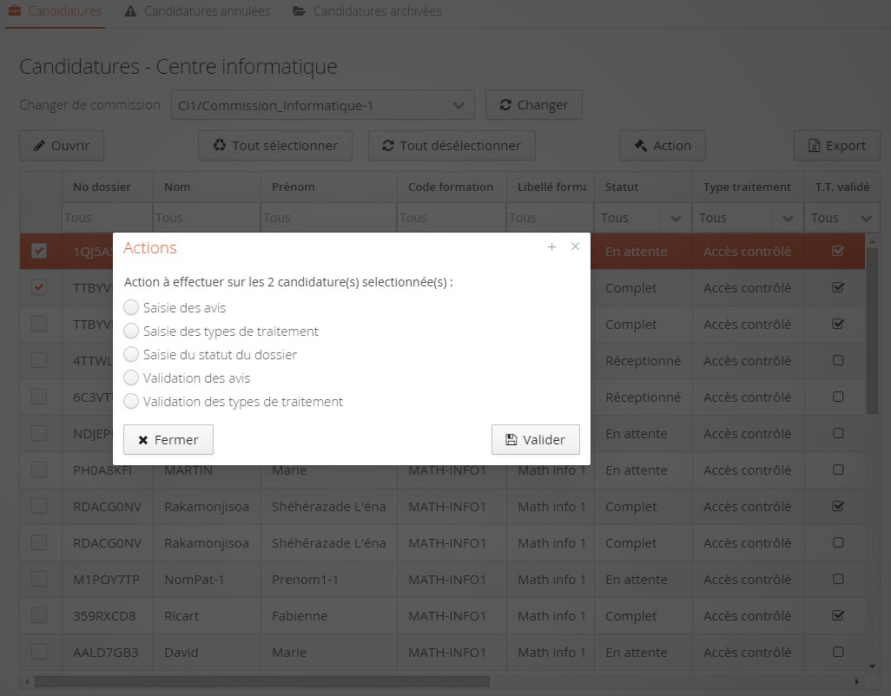

- Le nombre de candidatures sélectionnées est affiché, il suffit de cliquer sur l'item "Saisie des avis" pour pouvoir sélectionner l'avis parmi ceux définis pour l'établissement :

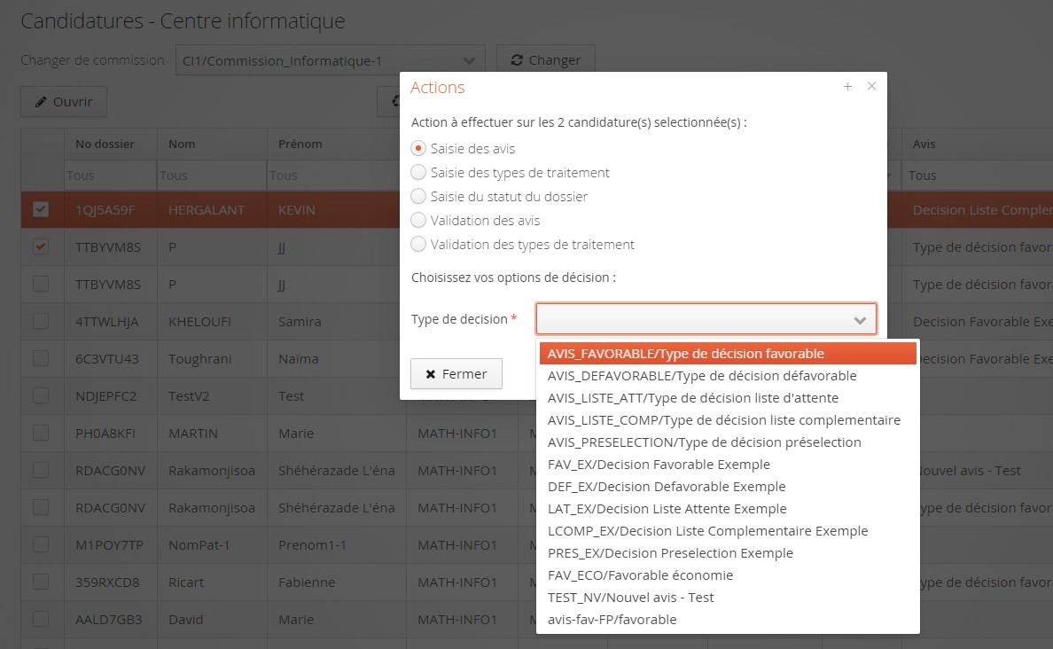

Champs complémentaires qui s'affichent après avoir choisi la décision :

un champ commentaire (facultatif) ;
la motivation en cas d'avis défavorable ; le rang en cas de liste complémentaire ;
le lieu, date et heure en cas de décision "présélection"

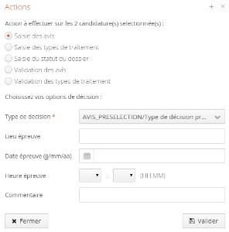

- Cliquer enfin sur le bouton valider pour enregistrer l'avis sur la ou les candidatures :

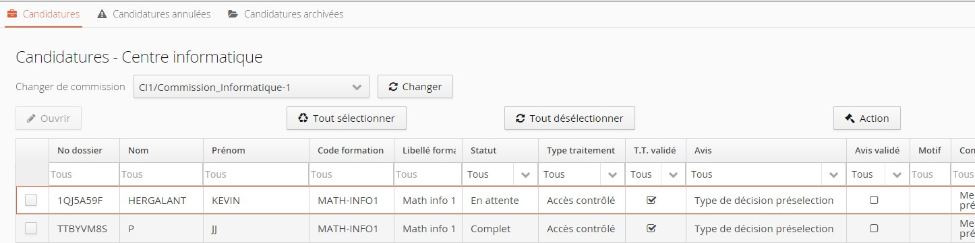

Action "Validation des avis"

Les décisions doivent être validées pour être transmises au candidat.

Étapes

- Sélectionner les candidatures en cochant les cases correspondantes ;
- Cliquer sur le bouton action :

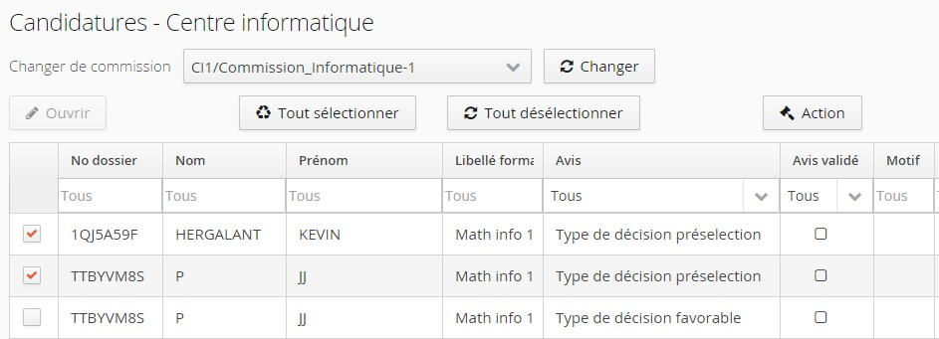

- Après avoir cliqué sur le bouton "Action", il suffit de sélectionner "Validation des avis" puis de cliquer sur le bouton "Valider" :

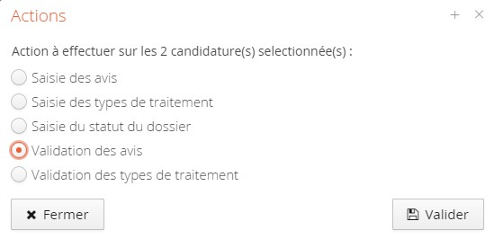

- Les décisions sont validées, un mail est envoyé au candidat pour l'avertir.

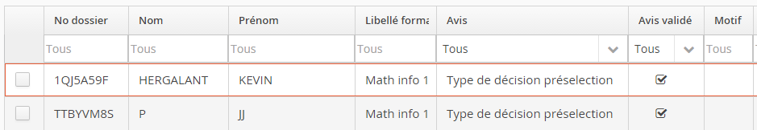

Action "Saisie des types de traitement"

Le type de traitement est défini lors de la création d'une formation. Il peut prendre 2 valeurs : "Accès direct" ou "Accès contrôlé". Une candidature prend par défaut le type de traitement de la formation, mais peut être modifié suite à l'examen du dossier.

- Pour cela, il suffit de sélectionner les candidatures en cochant les cases correspondantes :

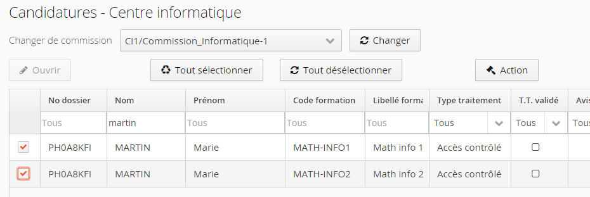

- Puis cliquer sur le bouton action :

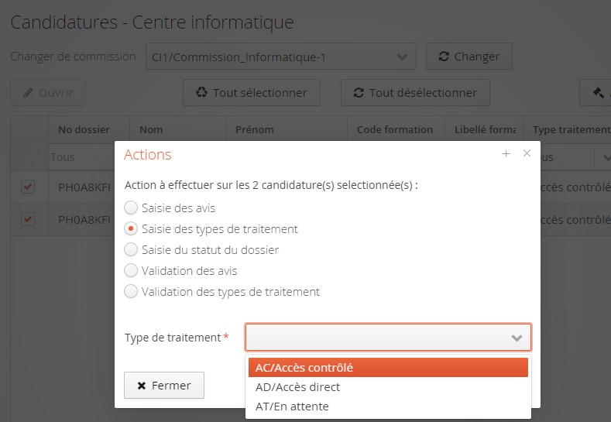

Trois valeurs sont alors disponibles : "Accès contrôlé", "Accès direct" ou "En attente".

4. Il suffit de cliquer sur le bouton Valider pour enregistrer le type de traitement sur la ou les candidatures :

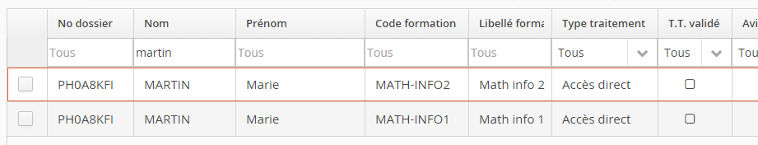

Les types de traitement doivent être validés.

Action "Validation des types de traitement"

Étapes

- Pour cela, il suffit de sélectionner les candidatures en cochant les cases correspondantes, puis cliquer sur le bouton Action. Il suffit alors de choisir "Validation des avis" :

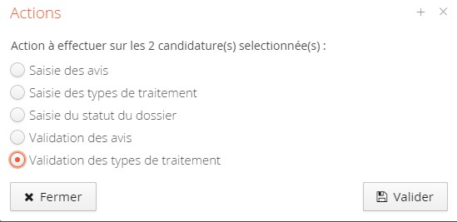

- Cliquer sur le bouton "Valider". Les types de traitement sont alors validés pour la ou les candidatures sélectionnées :

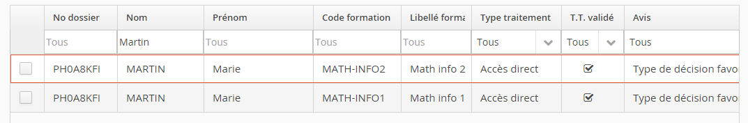

Action "Saisie du statut du dossier"

Le statut d'une candidature peut prendre valeurs :

En attente : c'est la valeur par défaut lorsque le candidat vient de candidater à une formation ;
Réceptionné : le dossier prend ce statut automatiquement dans le cas d'une formation dématérialisée quand le candidat a terminé

de télécharger ses pièces et a cliqué sur le bouton ; Complet ;
Incomplet.

Étapes

- Pour cela, il suffit de sélectionner les candidatures en cochant les cases correspondantes, puis cliquer sur le bouton Action. Il suffit alors de choisir "Saisie du statut du dossier".
Pour tous les statuts sauf "En attente", la date de changement de statut doit être renseignée. Par défaut, c'est la date du jour qui est proposée.

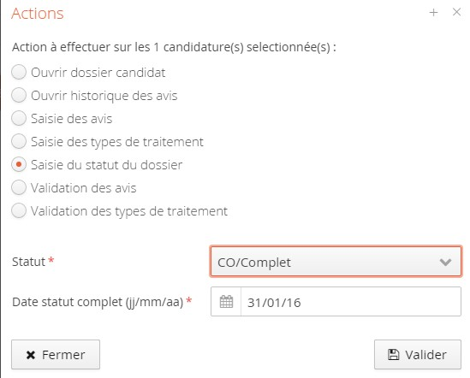

- Cliquer sur Valider pour enregistrer.

Saisie de l'état des pièces justificatives d'une candidature

Étapes

- Pour cela, il suffit de sélectionner une ligne pour sélectionner une candidature, puis cliquer sur le bouton "Ouvrir" :

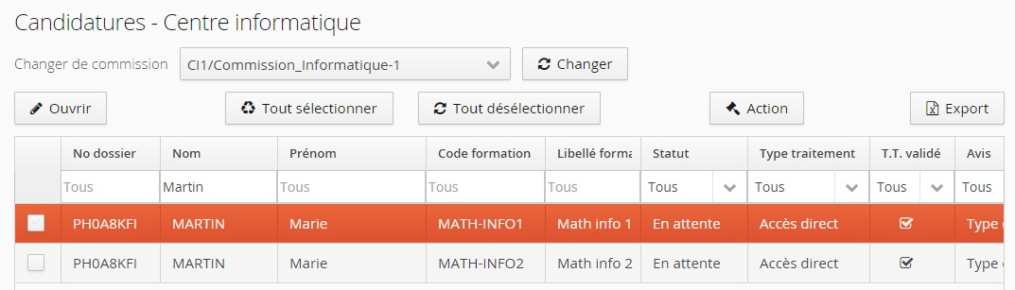

- On consulte alors la page de la candidature.
L'état de chaque pièce transmise par le candidat peut être modifiée en :

  - sélectionnant la ou les pièces concernées ;
  - cliquer sur le bouton "Saisie de l'état des pièces justificatives".

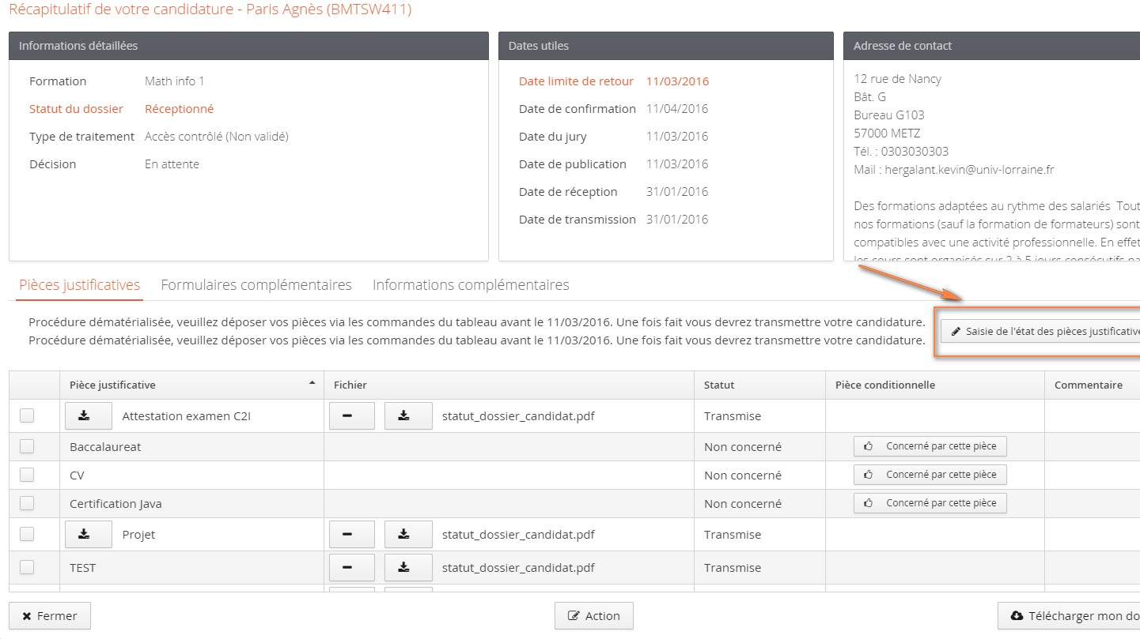

Les statuts disponibles pour une pièce : refusée, validée, transmise (valeur par défaut pour une formation dématérialisée une fois la candidature transmise). Il est possible de saisir un commentaire pour chaque pièce. Si le candidat a sélectionné "Non concerné par cette pièce", il n'est pas possible de saisir un état pour cette pièce justificative.

- Cliquer sur le bouton Valider pour enregistrer :

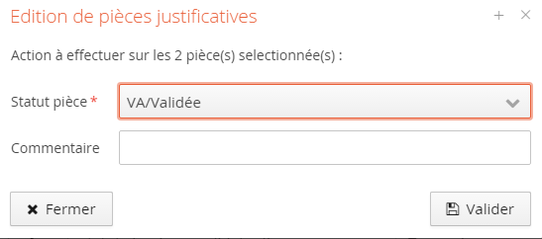

L'état apparaît alors en face de la ou les pièces avec éventuellement le commentaire saisi :

Export sous excel

Étapes

- Au préalable vous devez avoir sélectionné une ou plusieurs candidatures, voire toutes par le bouton "Tout sélectionner".
En cliquant sur le bouton "Export" vous obtenez une nouvelle invite où vous allez pouvoir choisir les données que vous souhaitez exporter :

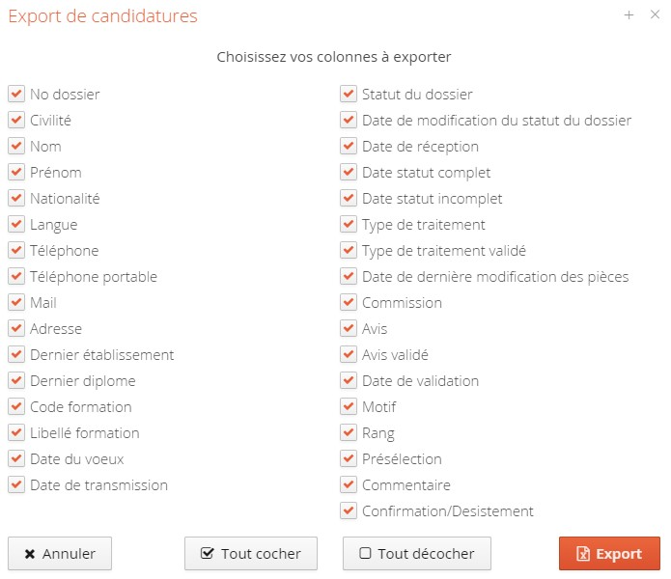

- Une fois les éléments à exporter choisis, cliquer sur "Export" pour lancer le traitement.

- Les données sont exportées au format tableur.

Annulation d'une candidature

Étapes

- Une fois le candidat sélectionné, cliquer sur Action "Ouvrir dossier candidat", puis se positionner sur "Candidatures" dans le menu propre au candidat situé en bas à gauche.
Vous obtenez alors l'affichage des formations auxquelles le candidat a postulé.

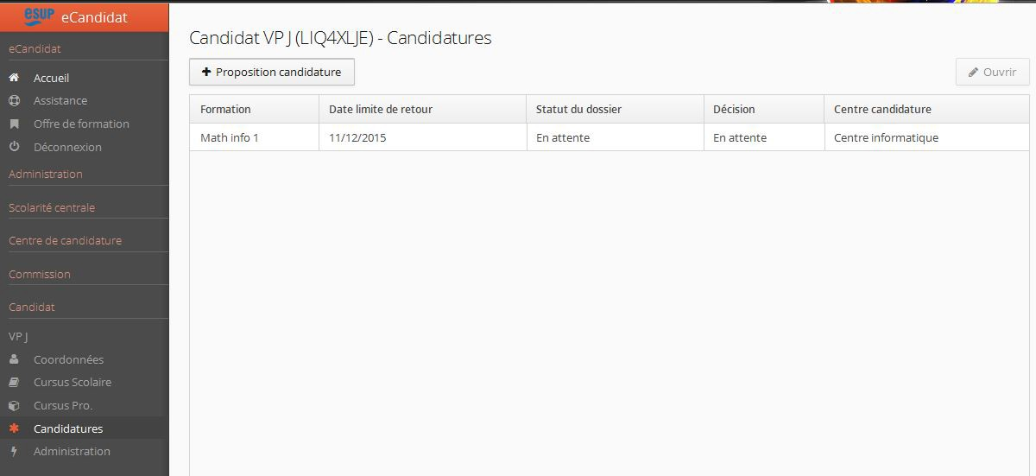

- Se positionner sur la formation à supprimer. Cliquer sur "Ouvrir".

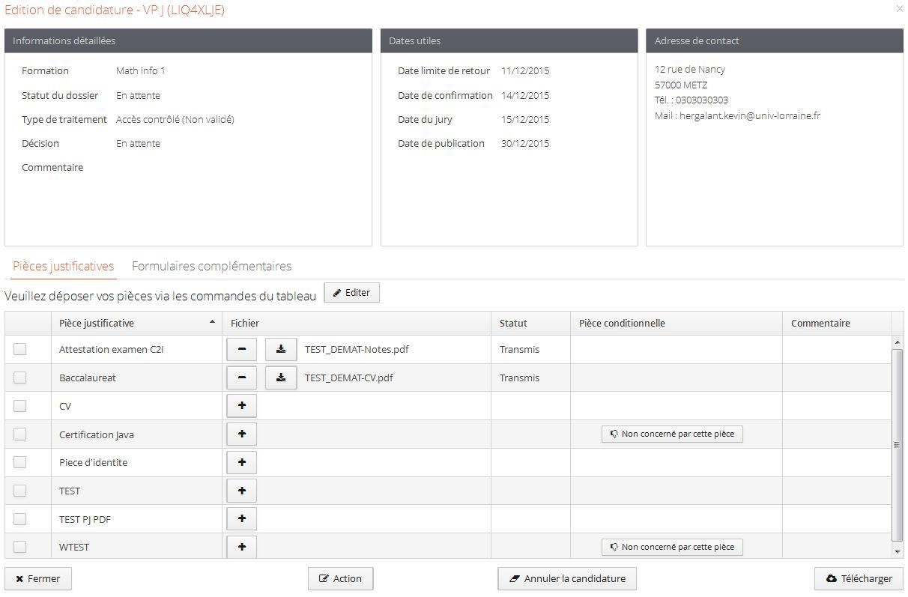

- Si les éléments affichés correspondent bien à la formation à supprimer, cliquer en bas sur "Annuler la candidature". Il vous est alors demandé de confirmer (ou non) cette annulation, l'opération étant irréversible.

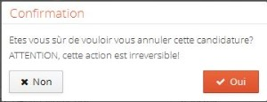

Une fois l'opération validée, un message d'information est envoyé au candidat.

Téléchargement du dossier "candidat"

Étapes

- A l’extrême droite de l'écran, on a, pour chaque candidat, la possibilité de télécharger son dossier via le bouton :

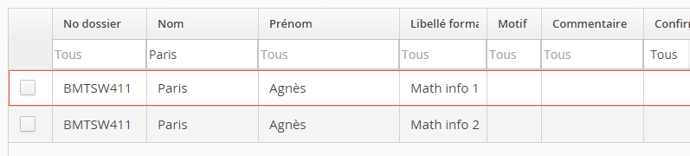

- En cliquant sur l'icône dossier, on obtiendra soit seulement le dossier numérique du candidat en mode "candidatures non dématérialisées", soit le dossier et les pièces justificatives qu'il aura téléchargées en mode "candidatures dématérialisées", l'ensemble en format PDF.

Centre de candidature - Saisie des résultats

Préalable

Cet écran permet de visualiser les candidatures d’un centre de candidature, par commission pour toutes les formations rattachées à celle-ci. Il est possible de basculer d’une commission à une autre, de trier/filtrer en fonction des formations rattachées à la commission. Le changement de centre de candidature se fait au moyen d’un clic sur le libellé de celui-ci (cliquer pour afficher la modale des centres de candidature accessibles en fonction des droits de l’utilisateur).

L’utilisateur peut visualiser les candidatures, accéder aux dossiers de candidatures, et effectuer les actions nécessaires à la gestion des candidatures. Il peut effectuer des extractions de listes (export) en déterminant éventuellement les données qu’il souhaite y voir figurer.

NB.

La saisie de résultats n’implique pas leur notification aux candidats. En effet, l’application distingue deux actions :

la saisie des résultats : des avis sont saisis au niveau des candidatures et visibles en mode gestionnaire (application et extractions),
la validation des résultats : les avis sont publiés aux candidats par courriel et affichage sur leur espace.

Cette partition permet notamment de procéder à des contrôles de saisie, ou d’effectuer des publications de résultats de manière concomitante pour différentes formations.

Acteurs

Gestionnaire de centre de candidature

Pré-requis

Être connecté au back-office Disposer de droits suffisants

Accès à l'écran

Centre de candidature > Candidatures
Changer de commission. Cliquer sur la liste de valeurs des commissions du centre de candidature Sélectionner la commission dans le menu déroulant et cliquer sur le bouton « Changer »
Visualiser les différentes colonnes au moyen de la barre de défilement horizontale au bas de l’écran
Définir les colonnes souhaitées en cliquant sur l’engrenage qui apparait dans le coin supérieur droit de la zone en-tête Ajuster la largeur des colonnes (placer le curseur de souris au niveau de la bordure de colonne dans la zone en-tête)
Trier les valeurs (alphanumérique) en cliquant dans l'en-tête de la colonne correspondante (cliquer à nouveau pour définir l’ordre de tri). Les signes 5 ou 6 indiquent l’ordre de tri, et la colonne triée.
Filtrer les valeurs selon les critères admis en fonction des en-têtes de colonnes : saisie libre (caractère ou chaine de caractère contenu dans les données) ou listes de valeurs accessibles en cliquant sur

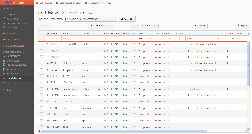

Définir le périmètre de gestion

Sélectionner la commission de rattachement de la formation à gérer :

Changer de commission. Cliquer sur la liste de valeurs des commissions du centre de candidature et sélectionner la commission dans le menu déroulant. Cliquer sur le bouton « Changer ».

Ajuster l’affichage. Il est possible de personnaliser l’affichage de la liste des candidatures pour améliorer la lisibilité :

Visualiser les différentes colonnes au moyen de la barre de défilement horizontale au bas de l’écran
Définir les colonnes souhaitées en cliquant sur l’engrenage qui apparait dans le coin supérieur droit de la zone en-tête Ajuster la largeur des colonnes (placer le curseur de souris au niveau de la bordure de colonne dans la zone en-tête)

Poser des filtres et tris sur les listes

Trier les valeurs (alphanumérique) en cliquant dans l'en-tête de la colonne correspondante (cliquer à nouveau pour définir l’ordre de tri). Les signes ou indiquent l’ordre de tri, et la colonne triée.
Filtrer les valeurs selon les critères admis en fonction des en-têtes de colonnes : saisie libre (caractères ou chaine de caractères
contenus dans les données) ou listes de valeurs accessibles en cliquant sur . Il est possible d’associer plusieurs filtres concomitamment (exemple : N° de dossier + code formation).

Les actions de saisie de résultats sont possibles après avoir sélectionné (sur le périmètre défini) les candidatures à traiter :

Cocher la case de la/des ligne(s) correspondant à la/aux candidature(s) souhaitée(s)

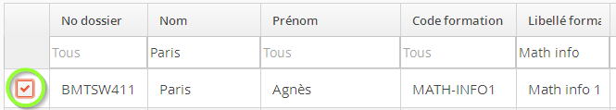

Saisie de masse. Il est possible de sélectionner l’ensemble des candidatures correspondant au périmètre défini en utilisant le bouton « Tout sélectionner », toutes les candidatures sont cochées. En cas d’erreur, il reste possible d’annuler cette sélection avec le bouton « Tout désélectionner ».

Une fois effectuée la restriction de la population, l’utilisateur peut réaliser les actions relatives à la saisie des résultats.

Saisir des résultats

Cliquer sur le bouton « Actions »
Une modale propose les différentes actions possibles en fonction des droits utilisateurs Un compteur précise le nombre de candidatures impactées par l’action
Cocher « Saisie des avis »
Une invite apparait pour déterminer le type de décision à affecter aux X candidatures sélectionnées. Sélectionner le résultat en déroulant le menu. En fonction du type de décision retenu, des éléments complémentaires sont attendus (cf. ci-dessous).
Il est possible d’affecter un commentaire (saisie libre dans la limite de 500 caractères) pour tous les types de décision. Cliquer sur le bouton « Valider « pour enregistrer la saisie
Éléments complémentaires des types de décision :

Avis défavorable : Il est nécessaire de motiver les avis défavorables. Sélectionner le motif retenu par la commission en déroulant le menu « Motivation d’avis ».
Liste complémentaire : Il est nécessaire d’indiquer un rang de classement. Saisir le rang retenu par la commission dans le champ
« rang ». Attention : incompatible avec une saisie multiple !
Présélection : Indiquer le lieu, le jour et l’heure de la convocation à l’épreuve de sélection. Attention : peut être incompatible avec une saisie multiple !

Valider les résultats

Effectuer la restriction des candidatures (Définir le périmètre de gestion) dont les avis doivent être publiés.

Cliquer sur le bouton « Actions »
Une modale propose les différentes actions possibles en fonction des droits utilisateurs Un compteur précise le nombre de candidatures impactées par l’action
Cocher « Validation des avis »
Cliquer sur le bouton « Valider « pour lancer le traitement

Saisir des Types de traitement

Effectuer la restriction des candidatures (Définir le périmètre de gestion).

Cliquer sur le bouton « Actions »
Une modale propose les différentes actions possibles en fonction des droits utilisateurs Un compteur précise le nombre de candidatures impactées par l’action
Cocher « Saisie des types de traitement »
Une invite apparait pour déterminer le type de traitement à affecter aux X candidatures sélectionnées. Sélectionner le type en déroulant le menu.
Cliquer sur le bouton « Valider « pour enregistrer la saisie

Valider les Types de traitement

Effectuer la restriction des candidatures (Définir le périmètre de gestion) dont les avis doivent être publiés.

Cliquer sur le bouton « Actions »
Une modale propose les différentes actions possibles en fonction des droits utilisateurs Un compteur précise le nombre de candidatures impactées par l’action
Cocher « Validation des types de traitement »
Cliquer sur le bouton « Valider « pour lancer le traitement

Export de candidatures

Effectuer la restriction des candidatures (Définir le périmètre de gestion).

Cliquer sur le bouton « Export »
Une modale propose les différentes données (colonnes) concernées par l’export. Utiliser les boutons « Tout cocher » et « Tout décocher » pour faciliter la sélection.
Cliquer sur le bouton « Export » pour lancer le traitement Les données sont exportées au format tableur

Commission

Préalable

Ce domaine permet de visualiser les candidatures d’une commission pour toutes les formations rattachées à celle-ci. Il est possible de basculer d’une commission à une autre, de trier/filtrer en fonction des formations rattachées à la commission.

L’utilisateur peut visualiser les candidatures, accéder aux dossiers de candidatures et, selon ses droits, effectuer les actions nécessaires à la gestion des candidatures. Il peut effectuer des extractions de listes (export) en déterminant éventuellement les données qu’il souhaite y voir figurer.

Acteurs

Membre de commission

Pré-requis

Être connecté au back-office Disposer de droits suffisants

Accès à l'écran

"Commission" dans le panneau latéral

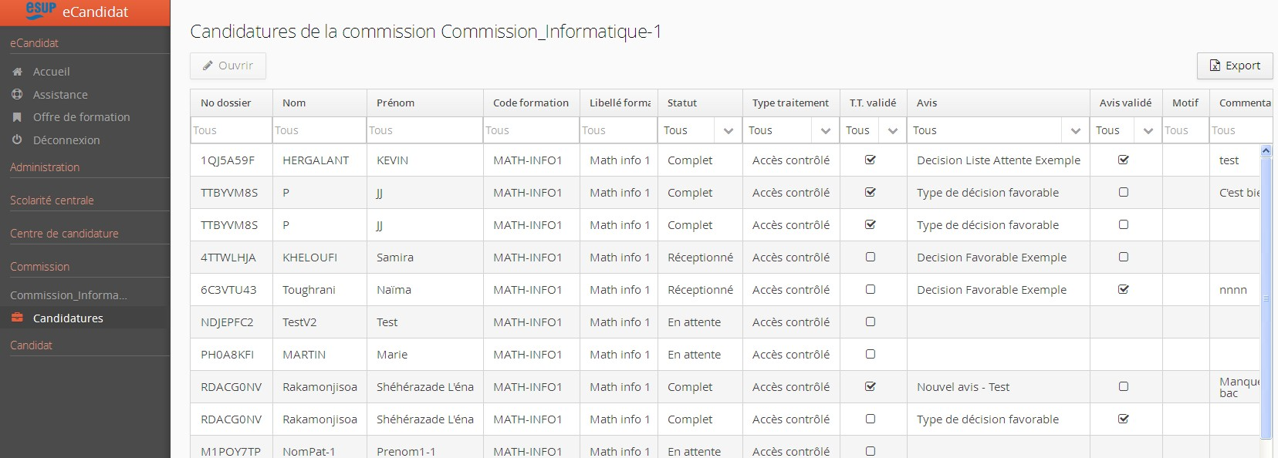

Sélectionner une commission
Cliquer sur le libellé de la commission en cours dans le panneau latéral.

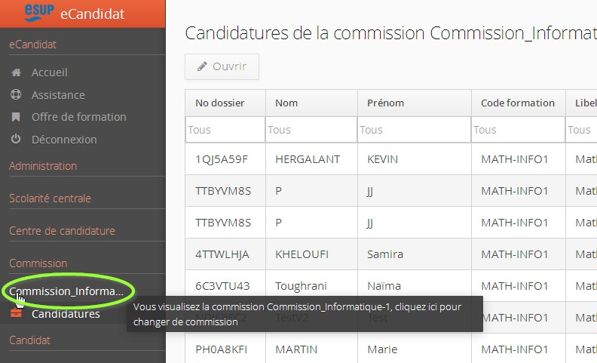

Une fenêtre s'affiche avec les commissions accessibles en fonction des droits de l'utilisateur.
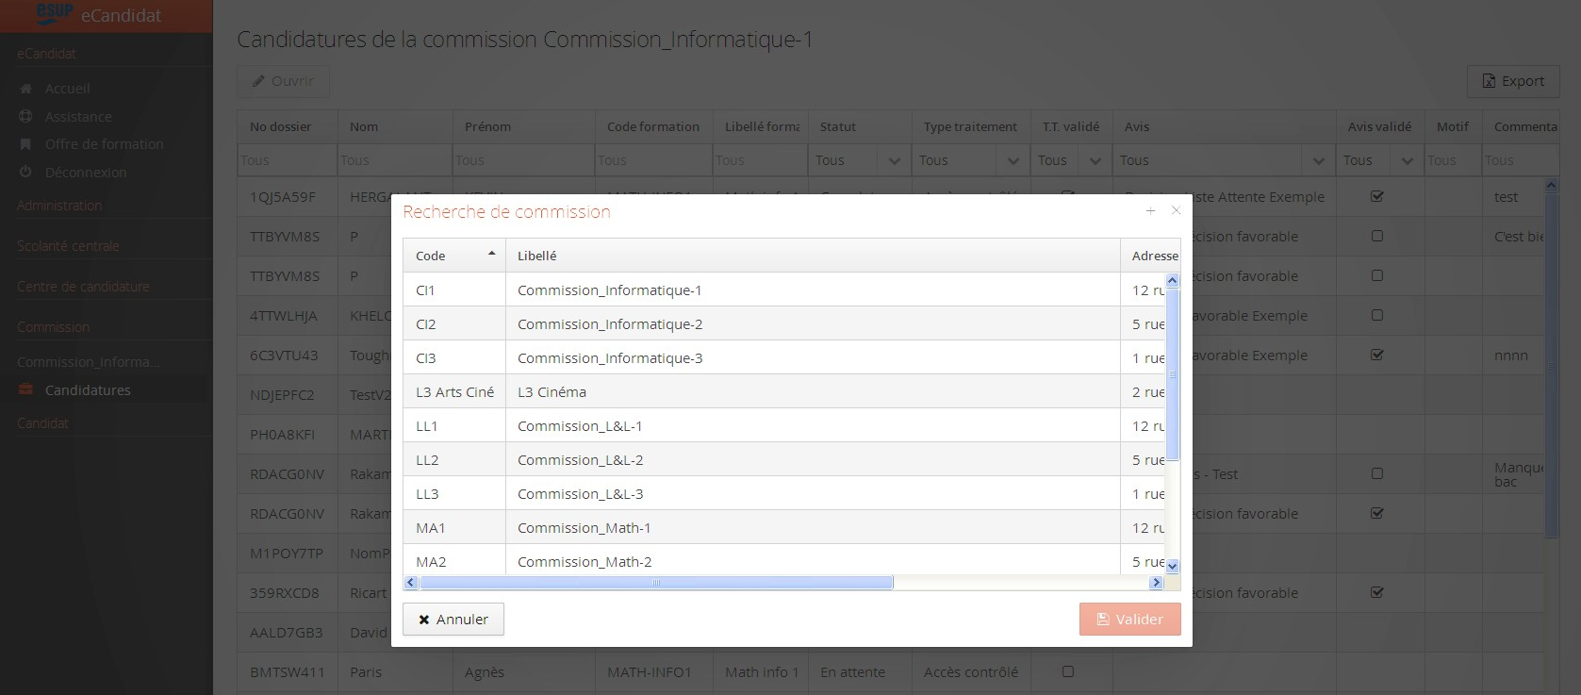

Se positionner sur l'item souhaité et cliquer sur le bouton "Valider" pour afficher les candidatures de cette commission.

Visualiser les candidatures d'une commission

Dans cet écran, il est possible pour l'utilisateur de :

Visualiser les différentes colonnes au moyen de la barre de défilement horizontale au bas de l’écran
Définir les colonnes souhaitées en cliquant sur l’engrenage qui apparait dans le coin supérieur droit de la zone en-tête Ajuster la largeur des colonnes (placer le curseur de souris au niveau de la bordure de colonne dans la zone en-tête)
Trier les valeurs (alphanumérique) en cliquant dans l'en-tête de la colonne correspondante (cliquer à nouveau pour définir l’ordre de tri). Les signes 5 ou 6 indiquent l’ordre de tri, et la colonne triée.
Filtrer les valeurs selon les critères admis en fonction des en-têtes de colonnes : saisie libre (caractère ou chaine de caractère contenu dans les données) ou listes de valeurs accessibles en cliquant sur

Ajuster l’affichage. Il est possible de personnaliser l’affichage de la liste des candidatures pour améliorer la lisibilité :

Visualiser les différentes colonnes au moyen de la barre de défilement horizontale au bas de l’écran
Définir les colonnes souhaitées en cliquant sur l’engrenage qui apparait dans le coin supérieur droit de la zone en-tête Ajuster la largeur des colonnes (placer le curseur de souris au niveau de la bordure de colonne dans la zone en-tête)

Poser des filtres et tris sur les listes

Trier les valeurs (alphanumérique) en cliquant dans l'en-tête de la colonne correspondante (cliquer à nouveau pour définir l’ordre de tri). Les signes ou indiquent l’ordre de tri, et la colonne triée.
Filtrer les valeurs selon les critères admis en fonction des en-têtes de colonnes : saisie libre (caractères ou chaine de caractères
contenus dans les données) ou listes de valeurs accessibles en cliquant sur . Il est possible d’associer plusieurs filtres concomitamment (exemple : N° de dossier + code formation).

La saisie/validation de résultats est possible selon les droits de l'utilisateur en accédant au détail d'une candidature (double-clic sur la ligne de la candidature concernée). Se reporter à la Saisie de résultats pour plus détails. Attention, les actions ne sont possibles que candidature par candidature : pas de saisie de masse.

Export de candidatures
Effectuer la restriction des candidatures comme indiqué ci-dessus, puis : Cliquer sur le bouton « Export »
Une modale propose les différentes données (colonnes) concernées par l’export. Utiliser les boutons « Tout cocher » et « Tout décocher » pour faciliter la sélection.
Cliquer sur le bouton « Export » pour lancer le traitement Les données sont exportées au format tableur

Candidats

Préalable

Ce domaine permet aux candidats d'utiliser la plateforme et de candidater aux formations paramétrées dans le logiciel.

Acteurs

Candidats

Accès à l'écran

Page d'accueil non connecté d'eCandidat

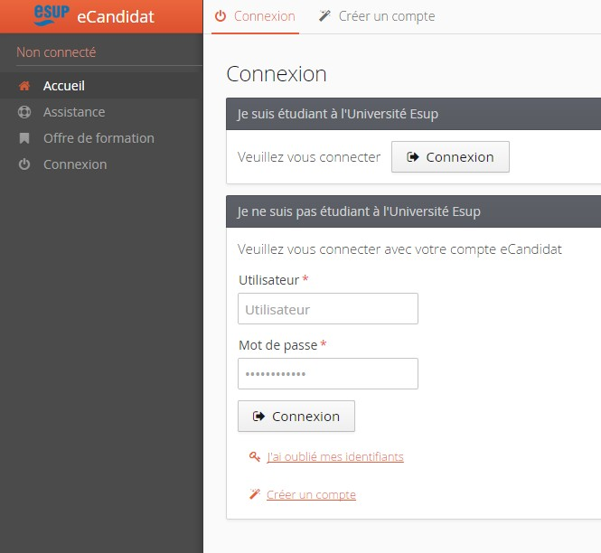

Candidats - Page d'accueil

Préalable

Il est possible, depuis cette page d'accueil :

de se connecter à e-candidat (pour gérer son dossier et sa/ses candidatures),
de créer un compte (autant de comptes que d’établissements, mais un seul compte regroupant l'ensemble des candidatures d'un même établissement),
de consulter l'offre de formation,
d'accéder aux rubriques d'assistance (FAQ...) de se déconnecter.

Acteurs

Accès réservé aux candidats.

Pré-requis

L'accès à l'application est possible uniquement avec un compte (interne ou externe à l'établissement) personnel. La consultation de l'offre de formation et des rubriques d'assistance ne requiert pas de compte e-candidat.

Accès à l'écran

L'accès à la page d'accueil est possible via l'adresse web de l'application e-candidat de chaque établissement.

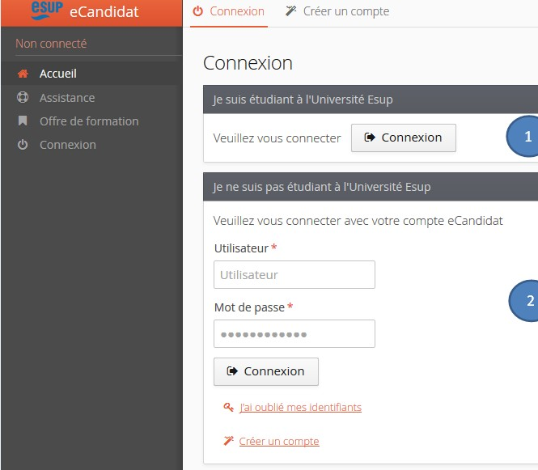

Fonctionnalité n°1 : Comment se connecter à e-candidat ?

Cas n°1 : Candidat étudiant dans établissement

L'accès à e-candidat se fera avec le compte de l'étudiant, en cliquant sur le premier bouton de connexion :

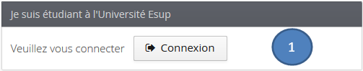

Cas n°2 : Candidat extérieur à l'établissement

La création d'un compte est requise, en suivant les 5 étapes ci-après décrites :

cliquer sur  renseigner le formulaire ci-après :

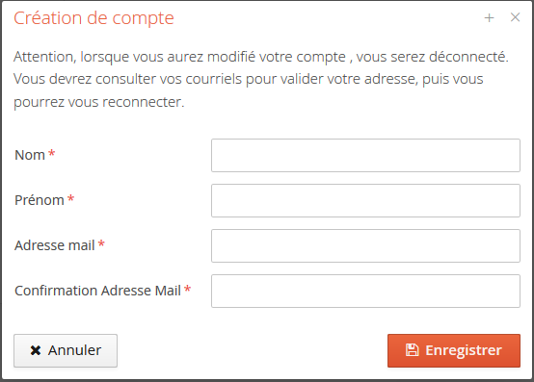En
cas de succès, le message suivant apparait :

En cas de message :
n'oubliez pas de relever vos courriels, et de cliquer sur le lien de validation (ou copier/coller le lien dans votre navigateur) de votre compte afin d'activer votre compte d'accès à e-candidat.

Attention, le message suivant indique que vous avez déjà crée un compte avec l'adresse électronique :

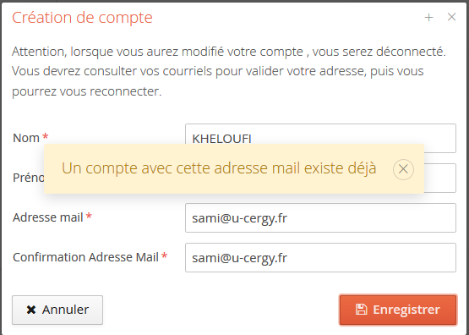

Vous devez, dans ce cas, demander un nouveau mot de passe, en cliquant sur le lien

Mot de passe oublié ?

Il vous est possible de demander la création d'un nouveau mot de passe, via le lien .

Saisissez votre adresse mail d’inscription dans la fenêtre ci-après :

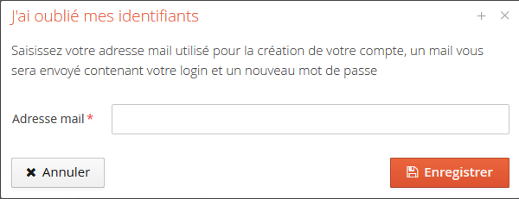

Vous recevrez vos nouveau identifiants (login et mot de passe) par courriel, à l'adresse communiquée lors de la création de votre compte (ecandidat).

Besoin d'assistance ?

Le menu , en haut à gauche de la page d'accueil, permet, selon les modalités de chaque établissement, de consulter la Foire Aux Questions, la documentation, ou contacter l'équipe technique en charge d'e-candidat.

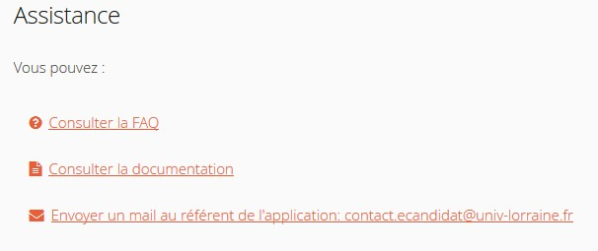

Consulter l'offre de formation :

Le menu , en haut à gauche de la page d'accueil, permet de consulter l'ensemble des formations (titre de la formation, date d’ouverture de la campagne de recrutement...) ouvertes à la candidature via la plateforme e-candidat.

Remarque : Les boutons 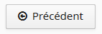/ 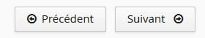situés en haut à droite de chaque page, permettent de naviguer dans les menus du comptes

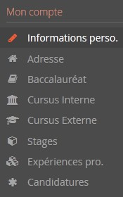

Candidats - Informations personnelles

Préalable

Cet écran permet de saisir ou modifier les informations personnelles (nationalité, INE, état civil, coordonnées téléphoniques, mail de contact...).

Acteurs

Accès et fonctionnalités réservés aux candidats.

Pré-requis

L'accès est réservé aux candidats détenteurs d'un compte d'accès à e-candidat.

Accès à l'écran

Accès via la rubrique "Mon compte", menu "Informations. perso".

Une fois connecté, le menu "mon compte" permet d’accéder à la gestion des données personnelles des candidats.

Saisir vos données personnelles

Dans le cas où les informations personnelles n'ont pas encore été renseignées, l'écran se présentera ainsi :

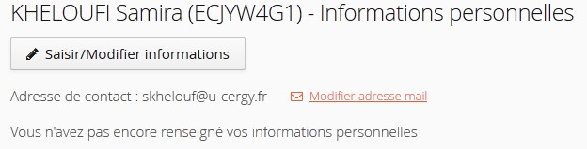

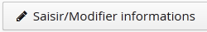Pour saisir vos informations personnelles, cliquez sur le bouton

ATTENTION : le caractère indique que vous devez obligatoirement renseigner l'information demandée.

Sélectionnez votre nationalité et saisissez votre INE (Identifiant National d’Étudiant) dans la fenêtre ci-après :

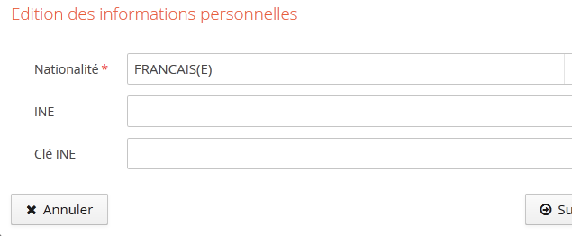

La saisie du code INE n'est pas obligatoire. Cliquez sur "Suivant" pour valider votre saisie.

Vous serez alors dirigé vers la fenêtre suivante :

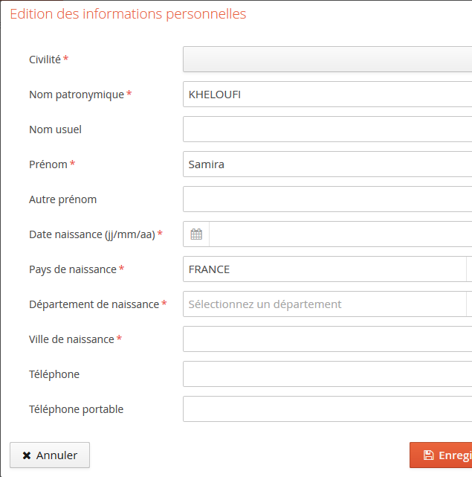

Les informations demandés doivent être renseignées avec soin !

Les informations renseignées apparaissent ainsi :

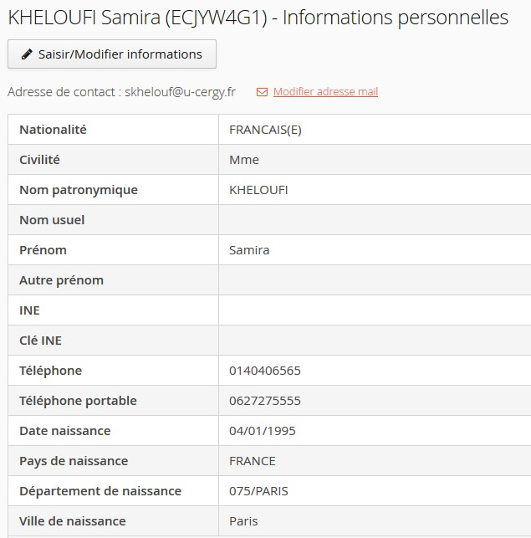

Modification des données personnelles

Étapes (en titre 3)

Le bouton permet de modifier les informations personnelles.

L'adresse de mail de contact est modifiable uniquement depuis le menu

Candidats - Adresse

Préalable

Cet écran permet de saisir ou modifier les adresses (domicile) des candidats.

Acteurs

Accès et fonctionnalités réservés aux candidats.

Pré-requis

L'accès est réservé aux candidats détenteurs d'un compte d'accès à e-candidat.

Accès à l'écran

Accès via la rubrique "Mon compte", menu "Adresse".

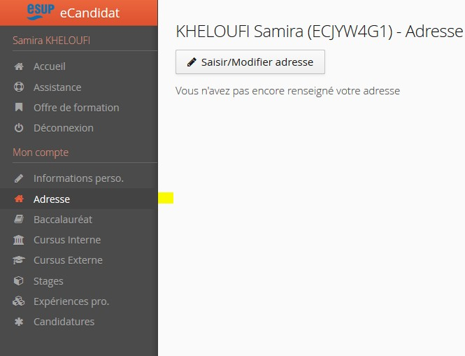

Enregistrement de l'adresse :

La saisie de l'adresse est possible depuis le bouton , qui permet d’accéder à la fenêtre ci-après :

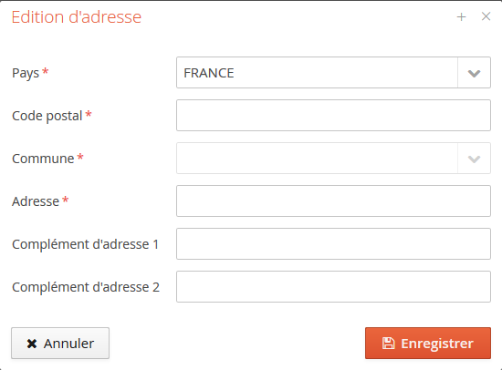

Modification de l'adresse :

La modification de l'adresse est possible depuis le bouton , qui permet d’accéder à la fenêtre ci-après :

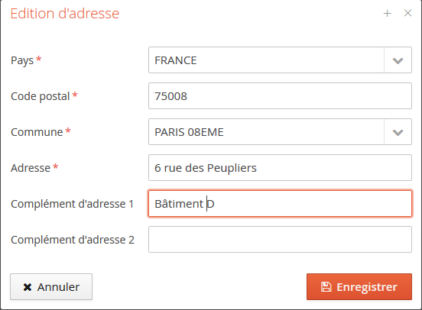

Remarque : il n'est pas possible de supprimer son adresse de domiciliation.

Candidats - Baccalauréat

Préalable

Cet écran permet de saisir ou modifier le détail (année d'obtention, option etc.) du baccalauréat (ou équivalence) des candidats.

Acteurs

Accès et fonctionnalités réservés aux candidats.

Pré-requis

L'accès est réservé aux candidats détenteurs d'un compte d'accès à e-candidat.

Accès à l'écran

Accès via la rubrique "Mon compte", menu "Baccalauréat".

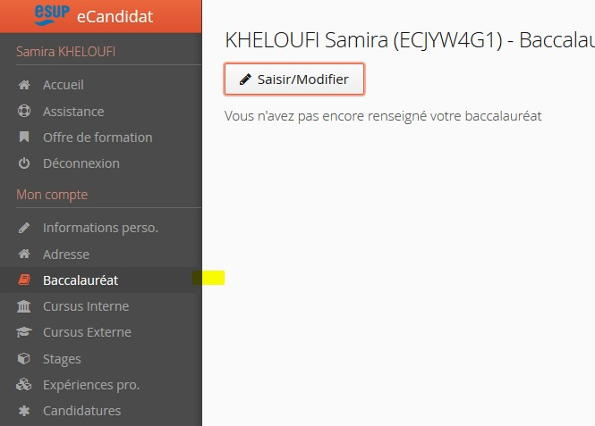

Saisie du baccalauréat (ou équivalence)

Cliquer sur le bouton pour saisir son baccalauréat (ou équivalence).

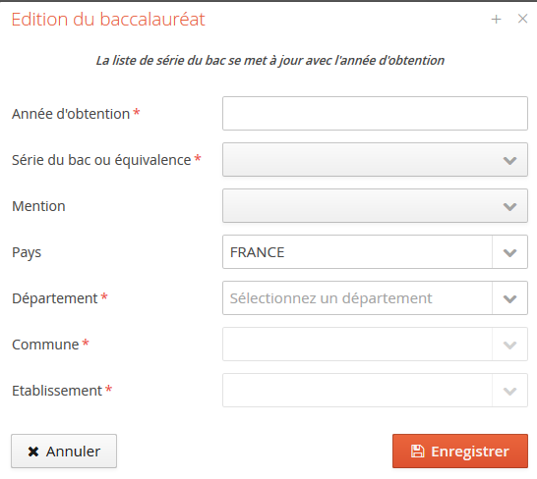

Modification du baccalauréat (ou équivalence)

Cliquer sur le bouton pour modifier le baccalauréat (ou équivalence).

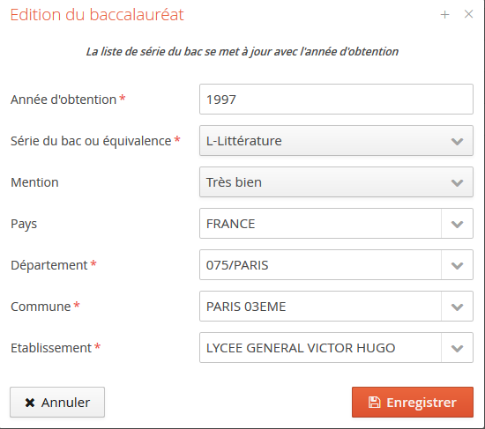

Remarque : Il n'est possible de saisir qu'un seul baccalauréat (ou équivalence).

Candidats - Cursus Externe

Préalable

Cet écran permet de saisir ou modifier le détail du cursus (année d'obtention, libellé de la formation, établissement etc.) du candidat.

Acteurs

Accès et fonctionnalités (saisie, modification, suppression d'un cursus) réservés aux candidats.

Pré-requis

L'accès est réservé aux candidats internes à l’établissement ou détenteurs d'un compte d'accès à e-candidat.

Accès à l'écran

Accès via la rubrique "Mon compte", menu "Cursus Externe"

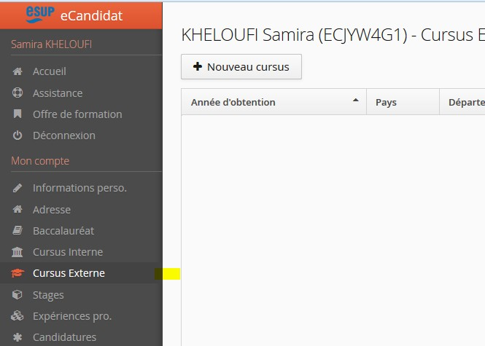

Saisir un cursus

Étapes (en titre 3)

Décrire les actions

05 Candidats - Cursus Interne

Préalable

Cet écran permet de consulter le cursus suivi par le candidat qui est déjà étudiant de l’établissement dans lequel il postule.

Acteurs

Accès réservé aux candidats.

Pré-requis

L'accès est réservé aux candidats détenteurs d'un compte d'accès à e-candidat.

Accès à l'écran

Accès via la rubrique "Mon compte", menu "Cursus Interne".

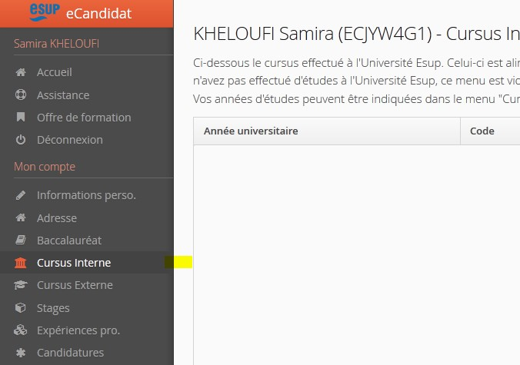

Le cursus effectué dans l'établissement postulé apparait automatiquement. Il n'est pas possible pour le candidat de modifier son cursus interne.
En cas d'erreurs ou de difficultés, le candidat est invité à se rapprocher de la scolarité général de son établissement, et à saisir son cursus (même interne), dans le menu précèdent ("Cursus Externe").

Candidats - Stages

Préalable

Cet écran permet de saisir ou modifier la liste des stages des candidats. La saisie des stages est facultative.

Acteurs

Accès et fonctionnalités réservés aux candidats.

Pré-requis

L'accès est réservé aux candidats détenteurs d'un compte d'accès à e-candidat.

Accès à l'écran

Accès via la rubrique "Mon compte", menu "Stages". Ou via l'un des boutons de navigabilité
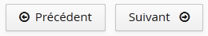

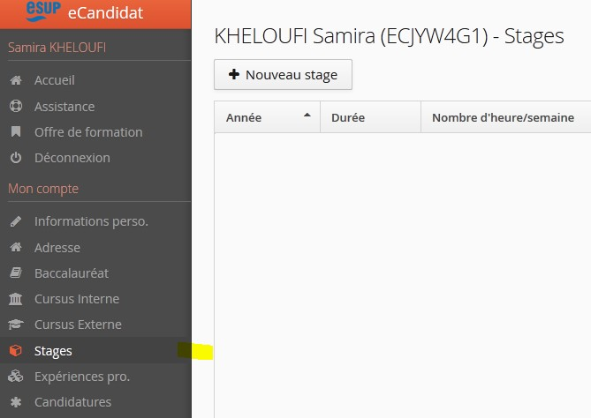

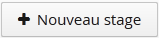Saisir un stage

Le bouton permet de saisir un nouveau stage :

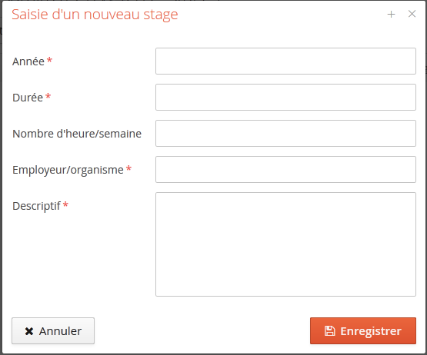

Les champs marqués d'un doivent être obligatoirement renseignés.

Ci-après, l'exemple de 4 stages saisis par un candidat :

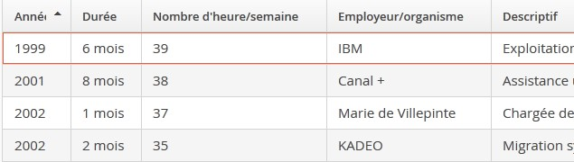

Modifier un stage

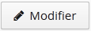Les stages peuvent être modifiés un à un, en se positionnant sur la ligne du stage à modifier (ici, le stage de 2001), puis en cliquant sur le

bouton :

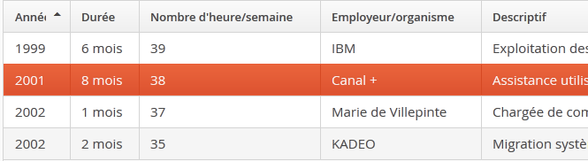

Le stage peut être modifié depuis l'écran de modification :

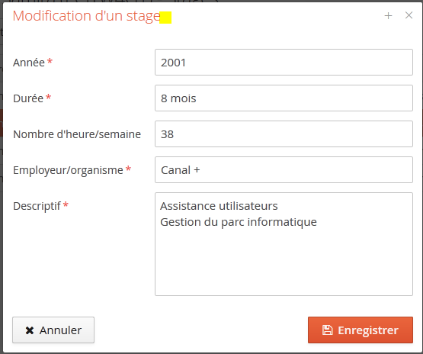

Supprimer un stage

Les stages peuvent être supprimés un à un, en se positionnant sur la ligne du stage à supprimer (ici, le stage de 1999), puis en cliquant sur

le bouton :

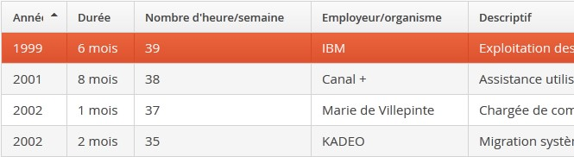

Une confirmation de suppression est demandée :

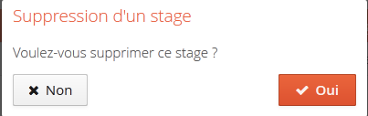

Candidats - Expériences professionnelles

EN COURS DE RÉDACTION

Candidats - Candidatures

EN COURS DE RÉDACTION

Glossaire
Types de traitement : les types de traitement correspondent à différents modes d'accès aux formations.
Le type de traitement permet d'utiliser eCandidat pour des formations autres que celles sélectives, mais qui nécessitent l'examen d'un dossier pour autoriser l'inscription.
Le type de traitement est choisi au moment de la création de la formation, soit elle est en accès direct (i.e. elle n'est pas sélective) soit en accès contrôlé.
Dans l'application, les types de traitement définis (non modifiable) sont donc : Accès contrôlé ;
Accès direct.

Types d'avis : les type d’avis (non modifiable) : Favorable ;
Défavorable ;
Liste complémentaire ; Liste d'attente ; Présélection.

Décision: résultat d’une sélection ou d’une présélection. On peut créer autant de décisions que nécessaire dans l'application, chaque décision est associé à un type d'avis.

Motivation des décisions : il est obligatoire de motiver les décisions défavorables. Il est possible de créer autant de motivations que nécessaire.

Étape : terme Apogée pour désigner une année de formation.

Formation : formation pouvant provenir d'Apogée (recherche de l'étape) ou saisie directement dans l'application si ce choix a été paramétré au niveau de l'application (valable pour tout l’établissement). Une formation peut être associée à une ou plusieurs commissions.

Commission : entité pouvant regrouper une ou plusieurs formations. A une commission correspond une date de début et de fin de recrutement ainsi que des membres, une adresse postale et des éléments de contact (courriel, téléphone, fax).

Centre de candidature : entité regroupant des commissions.

Pièces justificatives : pièces dématérialisées ou pas à joindre à un dossier. Un fichier peut être attaché à une pièce justificative. Une pièce peut être utilisée pour plusieurs formations. Les pièces peuvent être définies au niveau de la scolarité centrale, elles sont dans ce cas disponibles pour tous les centres de candidature. D'autres pièces justificatives peuvent être définies au niveau du centre de candidature, elles ne sont visibles que du centre de candidature.

Organisation doc. fonct. (accès privé)

Cette page et les pages subordonnées sont en accès privé.
Modèle

Nom de la page : Nom du menu - Nom de l'écran

Préalable

Décrire l'utilisation de l'écran.

Acteurs

Décrire les profils des gestionnaires amenés à utiliser cet écran.

Pré-requis

Décrire les pré-requis qui permettent d'utiliser les fonctionnalités de l'écran.

Accès à l'écran

Décrire comment accéder à l'écran.

Ajouter une image de l'écran dans son ensemble avant de décrire les fonctionnalités de l'écran.

Fonctionnalité n°1 (en titre 2)

Étapes (en titre 3)

Décrire les actions

-------------------------------------------------------------------------------------------------------------------------------

Images

Taille des images : prendre la taille moyenne ou grande en fonction de l'image.

Mettre les images les unes en dessous des autres (pour que cela reste lisible sur les petits écrans). Mettre une bordure aux images.
Penser à aérer les pages.

-------------------------------------------------------------------------------------------------------------------------------

N'hésitez pas à insérer vos commentaires dans cette page.

Répartition entre les universités

Rédaction de la documentation fonctionnelle

Objectif : finalisée mi-janvier 2016.

Répartition des menus entre les établissements

Basé sur le document Fonctionnalités_eCandidat.xlsx initialement crée pour la recette de l'application.

Module 1 : Paramétrage Admin --> Toulouse 1
Module 2 : Scolarité centrale : paramétrage --> Lorraine Module 3 : Centre de candidature : paramétrage --> Montpellier Module 4 : Dossier candidat --> Cergy
Module 5 : Centre de candidature : gestion des candidatures --> Limoges Module 6 : Centre de candidature : saisie des résultats --> Toulouse 1 Module 7 : Commission --> Toulouse 1

Annexes technique

eCandidat - Architecture

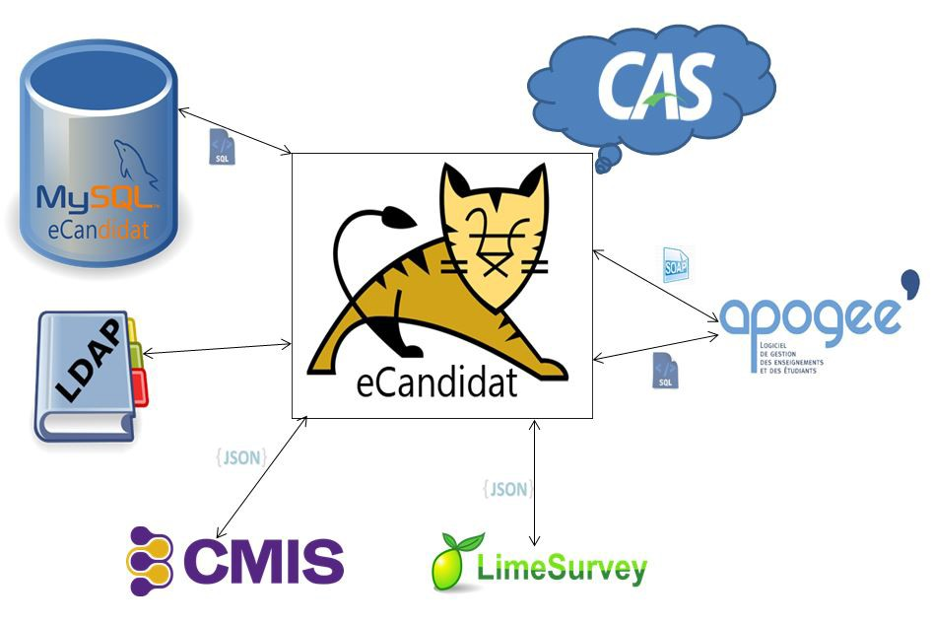
- Tests de montée en charge

Contexte du test
Scénario du test pour chaque utilisateur Test sur un environnement classique
Test sur un environnement en load-balacing

Contexte du test

Outil utilisé : JMeter
500 utilisateurs montant en 60 secondes
Puis à la fin du 1er test, lancement immédiat de 600 utilisateurs montant en 60 secondes Puis à la fin du 2ème test, lancement immédiat de 700 utilisateurs montant en 60 secondes

Avec le dernier test (700 utilisateurs), on a, approximativement, entre 4 et 8 utilisateurs qui cliquent sur un bouton à la même seconde.

Scénario du test pour chaque utilisateur

Création du compte à minima Connexion du candidat
Saisie des informations personnelles Saisie de l'adresse
Saisie du bac
Saisie d'un cursus externe Saisie d'un stage
Consultation de l'offre de formation Candidature à la première formation Ouverture de la candidature
Export du dossier en pdf Fermeture de la candidature Suppression du compte

Test sur un environnement classique

Configuration :

Processeurs : 2 processeurs Intel(R) Xeon(R) CPU X5660 @ 2.80GHz Mémoire : 8Go
Paramètres JVM : -Xms10m -Xmx1024m

Résultat :

Charge maximale atteinte : 831 Mb

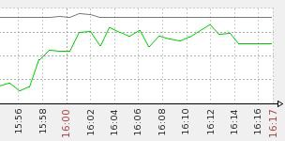

Test sur un environnement en load-balacing

Configuration :

2 environnements en load-balancing
Processeurs : sur chaque machine 2 processeurs Intel(R) Xeon(R) CPU X5660 @ 2.80GHz Mémoire : sur chaque machine 8Go
Paramètres JVM : -Xms10m -Xmx1024m sur les deux serveurs

Résultat :

Serveur LB 1 :

Charge maximale atteinte : 827 Mb

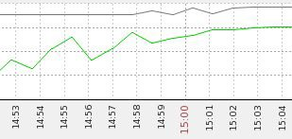

Serveur LB 2 :

Charge maximale atteinte : 886 Mb

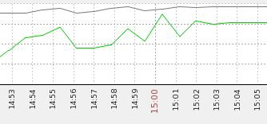
- Limitations du mode load-balancing
Lancement de l'application gestionnaire en premier Rafraîchissement des données en cache Cloisonnement des applications
L'envoi de messages à tous les utilisateurs

Lorsque l'application est en load balancing, les différentes instances de l'application sont indépendantes les unes des autres et ne peuvent donc pas communiquer entre elles. Cela induit quelques limitations au niveau applicatif.

Lancement de l'application gestionnaire en premier

N'oubliez pas de lancer l'instance gestionnaire en premier lorsque vous réalisez une nouvelle installation (deux minutes suffisent).

En effet, l'application modifiant elle-même la base de données, si 2 instances tentent de modifier simultanément la base cela risque de poser problème.

Rafraîchissement des données en cache

Pour de meilleures performances et pour éviter de recharger à chaque appel certaines données (très fréquemment utilisées) via la base de données, celles-ci sont mises en cache.

Cependant, c'est exclusivement la partie gestionnaire qui peut modifier ces données.

Lors d'une modification de ces données sur l'instance gestionnaire, les instances candidats ne sont donc pas au courant que ces données ont été modifiées.

C'est pourquoi, sur chaque instance candidat, un batch tourne toutes les 10 minutes pour vérifier le besoin de recharger une ou plusieurs données. Ce temps de rechargement peut être agrandi ou diminué via la propriété "load.balancing.refresh.fixedRate" dans votre context Tomcat. Cette propriété est exprimée en millisecondes. Par défaut cette propriété est fixée à 10 minutes (600000 millisecondes).

Les données mises en cache sont :

Certaines données du référentiel Apogée (pays, départements, centres de gestion, etc..) Les langues
Le paramétrage de l'application La FAQ
L'offre de formation

Attention au paramètre "Mise en maintenance" : l'application sera mise en maintenance sur les différentes instances candidats une fois que le paramètre aura été rechargé.

Cloisonnement des applications

Sur l'application gestionnaire, seuls les gestionnaires y ont accès.

Sur l'application candidat, seul l'admin technique (en plus des candidats) peut y accéder. Néanmoins, il n'aura accès qu'aux sessions (il ne pourra voir que les sessions présentes sur l'instance de load-balancing sur laquelle il est) et aux versions (ce qui lui permettra de vérifier les communications avec les différentes briques gravitant autour d'eCandidat : cmis, limesurvey, webservices apogée, etc...)

L'envoi de messages à tous les utilisateurs

Cette fonctionnalité ne fonctionne que sur l'application gestionnaire. Les messages ne seront délivrés qu'aux gestionnaires de l’application qui sont connectés.

